jBPM 4.4开发指南

翻译官方文档

JBoss jBPM Teams
4.4
译者: Lingo
首页: http://www.family168.com/
论坛: http://old.family168.com/bbs
EMAIL: lingosurf168@gmail.com
2009年11月1日

序言
1. 简介
1.1. 目标读者
1.2. 概述
1.3. 源代码和WIKI
1.4. Maven仓库
1.5. 依赖库
2. 孵化器
2.1. timer定时器
2.1.1. 持续时间表达式
2.1.1.1. 基本时间
2.1.1.2. 例子
2.1.2. 工作日历
2.1.3. 定时器流向
2.1.4. 定时器事件
2.1.5. 定时器工作时间
2.1.6. 定时器重复
2.2. group活动
2.2.1. 简单group
2.2.2. group定时器
2.2.3. group多入口
2.2.4. group同步
2.2.5. group秘密
2.3. foreach 实现动态分支
2.4. java 活动
2.5. assign
2.6. 规则发布器
2.7. rules-decision 活动
2.8. rules 活动
2.9. jms 活动
2.9.1. 为简化测试模拟JMS提供器
2.9.2. 文本消息
2.9.3. 对象消息
2.9.4. Map消息
2.10. 历史会话链
2.11. 创建认证组
2.12. 任务表单
2.12.1. 使用方法
2.12.2. 表单格式
2.13. 实例迁移
2.13.1. 简单迁移
2.13.2. 结束运行中的实例
2.13.3. 版本范围
2.13.4. 活动映射
2.13.5. 迁移处理器
2.14. 用户对象缓存
2.15. 事务
2.15.1. 独立事务
2.15.2. JTA事务
2.15.3. 用户事务
3. BPMN 2.0
3.1. BPMN 2.0是什么呢？
3.2. 历史和目标
3.3. JPDL vs BPMN 2.0
3.4. Bpmn 2.0 执行
3.5. 配置
3.6. 实例
3.7. 流程根元素
3.8. 基本结构
3.8.1. 事件
3.8.2. 事件：空启动事件
3.8.3. 事件：空结束事件
3.8.4. 事件：终止结束事件
3.8.5. 顺序流
3.8.6. 网关
3.8.7. 网关：唯一网关
3.8.8. 网关：并行网关
3.8.9. 网关：包含网关
3.8.10. 任务
3.8.11. 任务：人工任务
3.8.12. 任务：Java服务任务
3.8.13. 任务：脚本任务
3.8.14. 任务：手工任务
3.8.15. 任务：java接收任务
3.9. 高级结构
3.9.1. 内嵌子流程
3.9.2. 定时启动事件
3.9.3. 中间事件
3.9.4. 内部捕获事件：定时器
3.10. 完全的实例（包括控制台任务表单）
4. 从jBPM3转换到jBPM4
4.1. jBPM 4的目标
4.2. 知识范围
4.3. 流程转换工具
4.3.1. 概述
4.3.2. 参数
4.3.3. 使用示例
4.3.4. 高级应用
4.4. 解释和修改
5. 流程虚拟机
6. 架构
6.1. APIs
6.2. 活动API
6.3. 事件监听API
6.4. 客户端API
6.5. 环境
6.6. 命令
6.7. 服务
7. 实现基本活动
7.1. ActivityBehaviour
7.2. ActivityBehaviour实例
7.3. ExternalActivityBehaviour
7.4. ExternalActivity实例
7.5. 基本流程执行
7.6. 事件
7.7. 事件传播
8. 流程剖析
9. 高级图形执行
9.1. 循环
9.2. 默认执行行为
9.3. 功能活动
9.4. 执行和线程
9.5. 流程同步
9.6. 异常处理器
9.7. 流程修改
9.8. 锁定和流程状态
10. 配置
10.1. 基本配置
10.2. 自定义工作日历
10.3. 自定义身份认证组件
11. 持久化
12. 计划执行器
12.1. 概述
12.2. 配置
13. 高级邮件支持
13.1. 生产者
13.1.1. 默认生产者
13.2. 模板
13.3. 服务器
13.3.1. 多服务器
13.4. 自定义邮件生产者
13.4.1. 扩展默认邮件生产者
14. 软件日志
14.1. 配置
14.2. 目录
14.3. JDK日志
14.4. 调试持久化
15. 历史
16. JBoss集成
16.1. 打包流程归档
16.2. 把流程归档发布成一个jBoss实例
16.3. 流程发布和版本管理
16.4. 流程引擎和J2EE/JEE编程模型
17. Spring集成
17.1. 概述
17.2. 配置
17.3. 使用
17.4. 测试
18. Signavio web建模器
18.1. 简介
18.2. 安装
18.3. 配置
A. 修改日志

序言
上一页 |  | 下一页

序言

开发手册

第 1 章 简介

1.1. 目标读者
这个开发指南是为了给有经验的开发者看的， 这样就可以获得jBPM的完全的灵活性。在这个开发文档中提及的特性 可能当前不会被支持到。请自行使用。

1.2. 概述
第 2 章 孵化器 解释了最终会放到用户手册中的功能， 它们会成为支持的一部分。 要注意孵化器中的功能还没有确保稳定。 （比如这里可能主要的语法或实现在下一个版本中被改变）。
第 3 章 BPMN 2.0 介绍如何在jBPM中使用BPMN 2.0流程语言。
第 5 章 流程虚拟机 到 第 9 章 高级图形执行 解释了jBPM的核心，流程虚拟机（PVM），活动和事件监听器 是如何建立在它上面的。
第 10 章 配置 到 第 18 章 Signavio web建模器 解释了jBPM框架的高级用法。

1.3. 源代码和WIKI
jBPM的源代码可以在我们的SVN获得：
https://anonsvn.jboss.org/repos/jbpm/jbpm4/
这里有一篇关于如何构建源代码的wiki：
http://www.jboss.org/community/docs/DOC-12867
jBPM的WIKI地址在：
http://www.jboss.org/community/docs/DOC-11184

1.4. Maven仓库
你可以使用发布包中包含的jBPM和对应的依赖库。发布包中的jbpm.jar 包含了许多jBPM模块中的泪：jbpm-api, jbpm-log, jbpm-test-base, jbpm-pvm, jbpm-jpdl和jbpm-enterprise。 所以单独使用发布包中的jbpm.jar 不会在编译时区分API类和实现类。 如果你想只依赖jBPM的API，来构建一个自己的工程， 可以直接使用我们的仓库。它的地址在： http://repository.jboss.com/maven2/org/jbpm/jbpm4/

1.5. 依赖库
如果你想在自己的项目中安装或部署jBPM，现在也比以前方便了很多： 只需要把正确的jar放到系统的classpath下。 我们还没有清理maven pom文件中的依赖描述。所以我们还不能给出lib 目录下，你需要包含到应用中的，jar的最小集合。 （参考Jira issue JBPM-2556 然后进行投票，如果你希望让我们知道这些问题对你优先级很高）。 依赖库的版本放在lib，是我们测试过的。 所以我们推荐你使用lib目录下的依赖版本。 为了在这方面帮助你，这里有一个jPDL当前所用的maven依赖的列表：
[INFO] ------------------------------------------------------------------------
[INFO] Building jBPM 4 - jPDL
[INFO] task-segment: [dependency:tree]
[INFO] ------------------------------------------------------------------------
[INFO] [dependency:tree]
[INFO] org.jbpm.jbpm4:jbpm-jpdl:jar:4.0
[INFO] +- org.jbpm.jbpm4:jbpm-pvm:jar:4.0:compile
[INFO] | +- org.jbpm.jbpm4:jbpm-api:jar:4.0:compile
[INFO] | | \- jboss:jboss-j2ee:jar:4.2.2.GA:compile
[INFO] | +- org.jbpm.jbpm4:jbpm-log:jar:4.0:compile
[INFO] | +- org.jbpm.jbpm4:jbpm-test-base:jar:4.0:compile
[INFO] | | \- org.hibernate:hibernate-core:jar:3.3.1.GA:compile
[INFO] | | +- antlr:antlr:jar:2.7.6:compile
[INFO] | | \- commons-collections:commons-collections:jar:3.1:compile
[INFO] | +- org.apache.ant:ant:jar:1.7.0:compile
[INFO] | | \- org.apache.ant:ant-launcher:jar:1.7.0:compile
[INFO] | +- log4j:log4j:jar:1.2.14:compile
[INFO] | +- juel:juel:jar:2.1.0:compile
[INFO] | +- juel:juel-impl:jar:2.1.0:compile
[INFO] | +- juel:juel-engine:jar:2.1.0:compile
[INFO] | +- org.slf4j:slf4j-api:jar:1.5.2:compile
[INFO] | +- org.slf4j:slf4j-jdk14:jar:1.5.2:compile
[INFO] | +- org.jboss.identity.idm:idm-core:jar:1.0.0.Beta1:compile
[INFO] | | +- org.jboss.identity.idm:idm-common:jar:1.0.0.Beta1:compile
[INFO] | | +- org.jboss.identity.idm:idm-api:jar:1.0.0.Beta1:compile
[INFO] | | +- org.jboss.identity.idm:idm-spi:jar:1.0.0.Beta1:compile
[INFO] | | \- com.sun.xml.bind:jaxb-impl:jar:2.1.8:compile
[INFO] | | \- javax.xml.bind:jaxb-api:jar:2.1:compile
[INFO] | | \- javax.xml.stream:stax-api:jar:1.0-2:compile
[INFO] | +- org.jboss.identity.idm:idm-hibernate:jar:1.0.0.Beta1:compile
[INFO] | | +- javassist:javassist:jar:3.4.GA:compile
[INFO] | | +- org.hibernate:hibernate-cglib-repack:jar:2.1_3:compile
[INFO] | | \- org.slf4j:slf4j-log4j12:jar:1.5.2:compile
[INFO] | +- org.hibernate:hibernate-entitymanager:jar:3.4.0.GA:compile
[INFO] | | +- org.hibernate:ejb3-persistence:jar:1.0.2.GA:compile
[INFO] | | +- org.hibernate:hibernate-commons-annotations:jar:3.1.0.GA:compile
[INFO] | | +- org.hibernate:hibernate-annotations:jar:3.4.0.GA:compile
[INFO] | | +- dom4j:dom4j:jar:1.6.1:compile
[INFO] | | | \- xml-apis:xml-apis:jar:1.0.b2:compile
[INFO] | | \- javax.transaction:jta:jar:1.1:compile
[INFO] | +- org.livetribe:livetribe-jsr223:jar:2.0.5:compile
[INFO] | \- javax.mail:mail:jar:1.4.1:compile
[INFO] | \- javax.activation:activation:jar:1.1:compile
[INFO] +- junit:junit:jar:3.8.1:compile
[INFO] \- hsqldb:hsqldb:jar:1.8.0.7:test
[INFO] ------------------------------------------------------------------------
jboss的idm依赖在 org.jboss.identity.idm:*部分，可以忽略， 包含org.hibernate:hibernate-entitymanager
这个列表应该已经让你开始选择一个子集，而不是从 ${jbpm.home}/lib目录下包含所有依赖库。

第 2 章 孵化器
这一章介绍了一些更高级的jPDL的活动和功能， 这些功能还在开发中。意味着这些jPDL的功能和活动现在还没有被支持。 但是它们可以让你尝试使用一下。 我们不会为这些活动和功能提供已经稳定的保证。 所以要自己承担风险。

2.1. timer定时器

重要
定时器会被修改，在它们放到用户手册之前。参考 https://jira.jboss.org/jira/browse/JBPM-2329
一个定时器可以被指定在transition元素中 在等待活动比如state, task，sub-process 和group中。 当这个定时器被触发，那个流向就会被执行。
一个定时器可以被指定在自定义事件中，在等待或东西 比如state， task，sub-process 和group中。 timer元素应该是on元素表示的事件的第一个元素。 在这里，事件根据定时器的持续时间被触发。
当进入这个活动时定时器被创建。 定时器可以触发当流程一直处于这个活动，直到duedate。 当流程离开活动，定时器就会被取消。

表 2.1. timer属性：
属性 | 类型 | 默认值 | 是否必填 | 描述
duedate | 持续时间表达式 |  | 必填 | 指定什么时候定时器需要触发。 比如：20分钟或 3个工作日或 #{proc_var} + 1 week
repeat | 持续时间表达式 |  | optional | 当定时器触发，这个属性指定什么时候定时器需要再次触发。 比如：20分钟或 3个工作日。

2.1.1. 持续时间表达式
持续时间表达式包含下列语法：
[<Base Date> {+|-}] quantity [business] {second | seconds | minute | minutes |
hour | hours | day | days | week |
weeks | month | months | year | years}
这里的 Base Date是一个EL。 quantity是一个正整数。
添加额外的business意味着 只有工作时间应该被计算在持续时间内。 如果没有指定business，持续时间会使用绝对时间间隔。 关于如何配置工作时间的解释在第 2.1.2 节 “工作日历”。 注意：'business'还不支持对base date进行减法运算！

2.1.1.1. 基本时间
基本时间可以使用任何JAVA表达式语言表达式指定， 可以被处理成一个JAVA Date或Calendar对象。 其他对象类型的引用变量，即使是一个日期 格式的字符串，像'2036-02-12'，都会抛出一个JbpmException
注意：baseDate在duedate和repeat属性中被支持，当定时器使用的时候， 但是也可以使用在task的reminder提醒器中。

2.1.1.2. 例子
下面的例子用法都是可行的
<timer name="daysBeforeHoliday" duedate="5 business days">...</timer>

<timer name="pensionDate" duedate="#{dateOfBirth} + 65 years" >...</timer>

<timer name="pensionReminder" duedate="#{dateOfPension} - 1 year" >...</timer>

<timer name="fireWorks" duedate="#{chineseNewYear} repeat="1 year" >...</timer>

<reminder name="hitBoss" duedate="#{payRaiseDay} + 3 days" repeat="1 week" />

<reminder name="hitBoss" duedate="#{payRaiseDay} + 3 days" repeat="#{iritationFactor}" />

记住，下面的例子，在'business'的结合运算中使用减法，是不被支持的，会抛出一个异常，会导致持续时间变成一个过去的事件。
<reminder name="toGoOrNotToGo" duedate="#{goLive} - 3 business days"/>

2.1.2. 工作日历
默认的配置会包含对 jbpm.business.calendar.xml文件的引用。 那包含了一个工作时间的配置，向下面的配置格式：
<?xml version="1.0" encoding="UTF-8"?>

<jbpm-configuration xmlns="http://jbpm.org/xsd/cfg">

<process-engine-context>

<business-calendar>
<monday hours="9:00-12:00 and 12:30-17:00"/>
<tuesday hours="9:00-12:00 and 12:30-17:00"/>
<wednesday hours="9:00-12:00 and 12:30-17:00"/>
<thursday hours="9:00-12:00 and 12:30-17:00"/>
<friday hours="9:00-12:00 and 12:30-17:00"/>
<holiday period="01/07/2008 - 31/08/2008"/>
</business-calendar>

</process-engine-context>

</jbpm-configuration>
如果默认的工作日历实现能够满足你， 你可以直接在xml配置里像上面那样调整时间。
如果默认实现没有覆盖你的用例，你可以简单重写自己的实现 通过实现 org.jbpm.pvm.internal.cal.BusinessCalendar接口。
比如：
public class CustomBusinessCalendar implements BusinessCalendar {

public Date add(Date date, String duration) {
if ("my next birthday".equals(duration)) {
GregorianCalendar gregorianCalendar = new GregorianCalendar();
gregorianCalendar.set(Calendar.MONTH, Calendar.JULY);
gregorianCalendar.set(Calendar.DAY_OF_MONTH, 21);
return gregorianCalendar.getTime();
}
return null;
}
}

如果希望配置jBPM引擎使用自定义工作日历， 只需要在你的jbpm.cfg.xml中添加如下配置：
<process-engine-context>
<object class="org.jbpm.test.custombusinesscalendarimpl.CustomBusinessCalendar" />
</process-engine-context>

看一下这个 org.jbpm.test.custombusinesscalendarimpl.CustomBusinessCalendarImplTest 可以获得更多信息。

2.1.3. 定时器流向
例子 org.jbpm.examples.timer.transition.TimerTransitionTest 展示如何把一个定时器放到流向上。
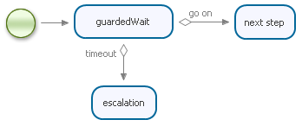

图 2.1. 定时器流向示例流程

<process name="TimerTransition" xmlns="http://jbpm.org/4.3/jpdl">

<start>
<transition to="guardedWait" />
</start>

<state name="guardedWait">
<transition name="go on" to="next step" />
<transition name="timeout" to="escalation">
<timer duedate="10 minutes" />
</transition>
</state>

<state name="next step" />
<state name="escalation" />

</process>
当这个流程的一个流程实例被启动， 它会到达guardedWait状态。 在那时候，一个定时器会被创建，在十分钟后触发。
Execution processInstance = executionService
.startProcessInstanceByKey("TimerTransition");
和下面的query，我们可以为定时器查询关联的流程实例。 我们知道这里应该有一个对应的这样的定时器。
Job job = managementService.createJobQuery()
.timers()
.processInstanceId(processInstance.getId())
.uniqueResult();

在一个单元测试中，我们不会使用JobExecutor来执行定时器。 相对的，我们在单元测试的线程中直接执行定时器。 那样很简单在流程中模拟一个场景。
所以在下一步，我们假设定时器被处罚了。 我们通过编码执行定时器进行模拟：
managementService.executeJob(job.getDbid());
在那之后，流程实例会进入timeout流向 并移动到escalation状态。
processInstance = executionService.findExecutionById(processInstance.getId());
assertEquals("escalation", processInstance.getActivityName());
TimerTransitionTest的第二个场景展示了定时器被取消， 这里执行singal go on，在定时器触发之前。 这种情况，流程会在 next step结束。

2.1.4. 定时器事件
示例TimerEventTest展示了如何把定时器放到自定义事件中。
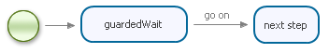

图 2.2. 定时器事件示例流程

<process name="TimerEvent" xmlns="http://jbpm.org/4.3/jpdl">

<start>
<transition to="guardedWait" />
</start>

<state name="guardedWait" >
<on event="timeout">
<timer duedate="10 minutes"/>
<event-listener class="org.jbpm.examples.timer.event.Escalate" />
</on>
<transition name="go on" to="next step" />
</state>

<state name="next step" />

</process>
这里，如果流程没有在开始以后10分钟内执行singal， 事件timeout就会被触发 事件监听器org.jbpm.examples.timer.event.Escalate 将被触发。
再一次，如果guardedWait活动在10分钟内被结束， 然后定时器就会被取消， Escalate事件监听器也不会执行。

2.1.5. 定时器工作时间
示例TimerBusinessTimeTest展示工作定时器如何工作。

图 2.3. 定时器工作时间示例流程

<process name="TimerBusinessTime" xmlns="http://jbpm.org/4.3/jpdl">

<start>
<transition to="guardedWait" />
</start>

<state name="guardedWait" >
<transition name="go on" to="next step" />
<transition name="timeout" to="escalation" >
<timer duedate="9 business hours" />
</transition>
</state>

<state name="next step" />
<state name="escalation" />

</process>
试想一个新的TimerBusinessTime流程实例在周二的上午11:30启动。 默认配置好的工作日历指定工作时间在9:00-12:00和12:30-17:00。 所以9个工作小时以后， 结果的真实持续时间是周三的下午13:00。
当我们不知道什么时候TimerBusinessTimeTest将执行时，我们只能在测试里验证 真实的计划定时器的持续时间最少是24小时以上。

2.1.6. 定时器重复
示例TimerRepeatTest展示了如何把定时器重复执行。 定时器里的repeat属性将导致定时器重新自动安排 在它执行以后。

图 2.4. 定时器重复示例流程

<process name="TimerRepeat" xmlns="http://jbpm.org/4.3/jpdl">

<start>
<transition to="guardedWait" />
</start>

<state name="guardedWait">
<on event="timeout">
<timer duedate="20 minutes" repeat="10 seconds" />
<event-listener class="org.jbpm.examples.timer.repeat.Escalate" />
</on>
<transition name="go on" to="next step"/>
</state>

<state name="next step"/>

</process>
当启动一个新流程，一个定时器被创建，持续时间是20分钟。 当定时器触发，在10秒之内一个新定时器会被创建。 当定时器触发，在10秒之内一个新定时器会被创建。 一直这样持续着。
每次定时器触发。新定时器就会被创建，直到 guardedWait状态活动被signal结束。 当guardedWait 状态活动结束, 定时器就会被取消。

2.2. group活动
将一个流程的一系列属性打包在一起。包含的组必须是被内嵌的。 一个组就对应着一个BPMN的子流程。

表 2.2. group元素：
元素 | 数目 | 描述
any activity | 0..* | 包含的活动。
transition | 0..* | 对于group活动的向外转移。

2.2.1. 简单group
这个实例场景演示了一个group的基本操作。
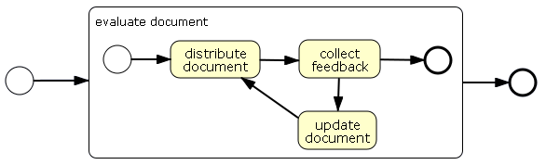

图 2.5. 简单group实例流程

<process name="GroupSimple" xmlns="http://jbpm.org/4.3/jpdl">

<start>
<transition to="evaluate document" />
</start>

<group name="evaluate document">
<start>
<transition to="distribute document" />
</start>
<state name="distribute document">
<transition to="collect feedback" />
</state>
<state name="collect feedback">
<transition name="approved" to="done" />
<transition name="rejected" to="update document" />
</state>
<state name="update document">
<transition to="distribute document" />
</state>
<end name="done" />
<transition to="publish document" />
</group>

<state name="publish document" />

</process>
下面的代码片段展示了一个测试环境， 当第一次到达collect feedback时，会拒绝一个文档。 然后它会到达update document, distribute document 然后返回collect feedback。 第二次，它会被接收。所有调用的活动都是等待state。
ProcessInstance processInstance = executionService
.startProcessInstanceByKey("GroupSimple");
String pid = processInstance.getId();
assertEquals("distribute document", processInstance.getActivityName());

processInstance = executionService.signalExecutionById(pid);
assertEquals("collect feedback", processInstance.getActivityName());

processInstance = executionService.signalExecutionById(pid, "rejected");
assertEquals("update document", processInstance.getActivityName());

processInstance = executionService.signalExecutionById(pid);
assertEquals("distribute document", processInstance.getActivityName());

processInstance = executionService.signalExecutionById(pid);
assertEquals("collect feedback", processInstance.getActivityName());

processInstance = executionService.signalExecutionById(pid, "approved");
assertEquals("publish document", processInstance.getActivityName());

2.2.2. group定时器
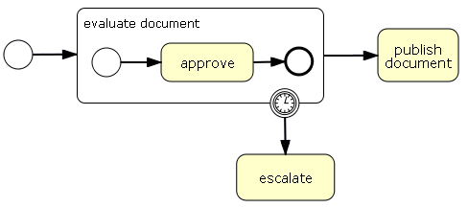

图 2.6. group定时器实例流程

<process name="GroupTimer" xmlns="http://jbpm.org/4.3/jpdl">

<start>
<transition to="evaluate document" />
</start>

<group name="evaluate document">
<start>
<transition to="approve" />
</start>
<state name="approve">
<transition to="done" />
</state>
<end name="done" />

<transition to="publish document" />
<transition name="timeout" to="escalate">
<timer duedate="2 business hours" />
</transition>

</group>

<state name="escalate" />
<state name="publish document" />

</process>
下面的代码片段演示了一个测试场景，定时器会在evaluate document 这个group活动完成的时候触发。
ProcessInstance processInstance = executionService
.startProcessInstanceByKey("GroupTimer");
Execution approveExecution = processInstance
.findActiveExecutionIn("approve");
assertNotNull(approveExecution);

List<Job> jobs = managementService
.createJobQuery()
.processInstanceId(processInstance.getId())
.list();

assertEquals(1, jobs.size());

Timer timer = (Timer) jobs.get(0);

managementService.executeJob(timer.getDbid());

processInstance = executionService
.findProcessInstanceById(processInstance.getId());
assertNotNull(processInstance.findActiveExecutionIn("escalate") );

2.2.3. group多入口
这演示了一个group可以有多个唯一性的入口点。
模拟一个多入口点， 一个group也可以有多个退出点。
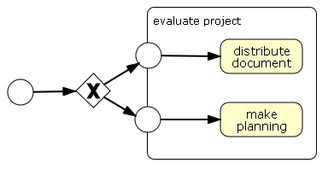

图 2.7. group多入口实例流程

<process name="GroupMultipleEntries" xmlns="http://jbpm.org/4.3/jpdl">

<start>
<transition to="choose strategy" />
</start>

<decision name="choose strategy" expr="#{time}">
<transition name="plenty" to="play" />
<transition name="running out" to="plan" />
</decision>

<group name="evaluate project">
<start name="play">
<transition to="distribute document" />
</start>
<state name="distribute document" />

<start name="plan">
<transition to="make planning" />
</start>
<state name="make planning" />
</group>

</process>
下面的场景将在有足够的时间的时候执行：
Map<String, Object> variables = new HashMap<String, Object>();
variables.put("time", "plenty");

ProcessInstance pi = executionService
.startProcessInstanceByKey("GroupMultipleEntries", variables);

assertNotNull(pi.findActiveExecutionIn("distribute document"));
下面的场景将在没有足够的时间的时候执行：
Map<String, Object> variables = new HashMap<String, Object>();
variables.put("time", "running out");

ProcessInstance pi = executionService
.startProcessInstanceByKey("GroupMultipleEntries", variables);

assertNotNull(pi.findActiveExecutionIn("make planning"));

2.2.4. group同步
这个场景演示了，一个group如何用来创建同步流程。 当一个流程到达一个group，每个没有进入转移的活动都会被启动。 所以第一个活动不一定是开始活动。 group会通过默认转移退出， 当所有包含的工作都已经完成的时候。
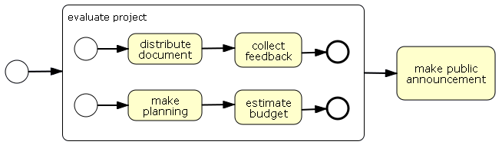

图 2.8. group同步实例流程

<process name="GroupConcurrency" xmlns="http://jbpm.org/4.3/jpdl">

<start>
<transition to="evaluate project" />
</start>

<group name="evaluate project">
<start>
<transition to="distribute document" />
</start>
<state name="distribute document">
<transition to="collect feedback" />
</state>
<state name="collect feedback">
<transition to="document finished" />
</state>
<end name="document finished" />

<start>
<transition to="make planning" />
</start>
<state name="make planning">
<transition to="estimate budget" />
</state>
<state name="estimate budget">
<transition to="planning finished" />
</state>
<end name="planning finished" />

<transition to="public project announcement" />
</group>

<state name="public project announcement" />

</process>
下面的场景会演示的是， 所有的等待state活动通过一种随机次序被signal， 直到所有所有的工作都完成：
ProcessInstance pi = executionService
.startProcessInstanceByKey("GroupConcurrency");

String documentExecutionId = pi
.findActiveExecutionIn("distribute document").getId();

String planningExecutionId = pi
.findActiveExecutionIn("make planning").getId();

pi = executionService.signalExecutionById(documentExecutionId);
assertNotNull(pi.findActiveExecutionIn("collect feedback"));
assertNotNull(pi.findActiveExecutionIn("make planning"));

pi = executionService.signalExecutionById(planningExecutionId);
assertNotNull(pi.findActiveExecutionIn("collect feedback"));
assertNotNull(pi.findActiveExecutionIn("estimate budget"));

pi = executionService.signalExecutionById(planningExecutionId);
assertNotNull(pi.findActiveExecutionIn("collect feedback"));

pi = executionService.signalExecutionById(documentExecutionId);
assertNotNull(pi.findActiveExecutionIn("public project announcement"));

2.2.5. group秘密
group也可以让你在group边界创建转移。 所以有可能让一个转移从一个group外部的活动 直接连接到group内部， 不用使用group边界上的开始活动。 也可以让group内部的活动直接连接到group外部的活动。 但是shhhhhhhhh。 不要告诉任何人，因为这是不符合BPMN的。

2.3. foreach 实现动态分支
foreach 活动允许通过一条单独的流程路径 开始执行多条流程分支。 它的属性描述见下表。

表 2.3. foreach 属性：
属性 | 类型 | 默认值 | 是否必须? | 描述
in | 表达式或字符串 |  | 必须 | 将被迭代的集合。集合中的每个元素会生成一个新的同步分支 沿着默认的转移向外执行。in 执行任意类型的集合，数组和以逗号分隔的字符串。
var | 字符串 |  | 必须 | 用来保存集合中当前元素的变量。 这个变量会设置到同步流程分支中， 并且只对这个流程分支可见。

在这个例子中，我们需要收集 不同部门的考勤表。同一个任务可以被不同的组织执行。 使用foreach就很容易实现了。 流程变量departments提供了所需要的组织名称， 同时，变量quota代表了多少个任务必须被完成， 在流程离开join之前。
<process name="ForEach" xmlns="http://jbpm.org/4.4/jpdl">

<start g="28,61,48,48" name="start1">
<transition to="foreach1"/>
</start>

<foreach var="department" in="#{departments}" g="111,60,48,48" name="foreach1">
<transition to="Collect reports"/>
</foreach>

<task candidate-groups="#{department}" g="201,58,92,52" name="Collect reports">
<transition to="join1"/>
</task>

<join g="343,59,48,48" multiplicity="#{quorum}" name="join1">
<transition to="end1"/>
</join>

<end g="433,60,48,48" name="end1"/>

</process>

重要
在使用foreach的时候，对应的join必须设置一个multiplicity属性。 如果没有设置，join会根据它的进入转移来判断当前的流程是否需要继续流转。 在上面的例子里，join只有一个单独的进入转移。 如果multiplicity没有设置，第一个流程到达join活动 就会立刻触发继续执行离开join。
下面是如何初始化迭代用的流程变量。
Map<String, Object> variables = new HashMap<String, Object>();
variables.put("departments", new String[] { "sales-dept", "hr-dept", "finance-dept" });
variables.put("quorum", 3);
ProcessInstance processInstance = executionService.startProcessInstanceByKey("ForEach", variables);

2.4. java 活动
java活动的目标一般是用来调用一个java方法， 就像在用户手册里说的那样。开发指南里的这一章 特别介绍如何使用java活动 调用ejb会话bean。
特别对于这个目的，可能要使用到ejb-jndi-name属性。 它的名字对应的属性指定了ejb的jndi名称， 这是需要调用方法的ejb。参考下面的ejb：
package org.jbpm.test.enterprise.stateless.bean;

import javax.ejb.Stateless;

@Stateless
public class CalculatorBean implements CalculatorRemote, CalculatorLocal {

public Integer add(Integer x, Integer y) {
return x + y;
}

public Integer subtract(Integer x, Integer y) {
return x - y;
}
}
和下面的流程定义：
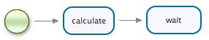

图 2.9. ejb方法调用示例流程

<process name="EJB">

<start>
<transition to="calculate" />
</start>

<java name="calculate"
ejb-jndi-name="CalculatorBean/local"
method="add"
var="answer">

<arg><int value="25"/></arg>
<arg><int value="38"/></arg>

<transition to="wait" />
</java>

<state name="wait" />

</process>
如你所期待的，执行这个节点会调用ejb的add方法， ejb对应在CalculatorBean/local这个jndi名称下。结果会被保存在 变量answer中。实例在下面的测试代码中。
public void testEjbInvocation() throws Exception {
String executionId = executionService
.startProcessInstanceByKey("EJB")
.getProcessInstance()
.getId();
assertEquals(63, executionService.getVariable(executionId, "answer"));
}

2.5. assign
assign 活动的作用是获取一个值， 然后把它复制到目标位置。

表 2.4. assign 属性：
属性 | 类型 | 默认值 | 是否必须 | 描述
from-var | 字符串 |  | from-var, from-expr, from 之一是必须的 | 提供原值的变量
from-expr | 表达式 |  | from-var, from-expr, from 之一是必须的 | 处理原值的表达式
lang | 字符串 | 默认 expression 语言定义在 ??? | 可选 | 写入 from-expr 的动态语言
to-var | 字符串 |  | to-var, to-expr 之一是必须的 | 提供目标位置的变量
to-expr | 表达式 |  | to-var, to-expr 之一是必须的 | 处理目标位置的表达式

表 2.5. assign 元素：
元素 | 个数 | 描述
from | 0..1 | 创建原值的描述符

任何一种 from 都可以与任何一种 to一起使用。 下面列出了如何把一个变量复制给另一个。
<assign name='resolve' from-expr='#{person.name}' to-var='result'>
<transition to='wait' />
</assign>
下面的例子演示了把一个表达式值赋予 一个变量。
<assign name='resolve' from-var='person' to-var='result'>
<transition to='wait' />
</assign>
我们最后一个例子演示了通过一个descriptor创建一个值， 然后把这个值赋予表达式指示的位置。
<assign name='resolve' to-expr='#{person.address.street}'>
<from><string value='gasthuisstraat' /></from>
<transition to='wait' />
</assign>

2.6. 规则发布器
规则发布器是一个jBPM和 Drools 之间方便的集成方式。它创建了一个KownledgeBase基于所有的.drl文件， 包含在业务归档部署文件里。KnowledgeBase会被保存在资源缓存里。 所以一个KnowledgeBase是被维护正在内存的process-engine-context中。 像是rules decision活动需要 依赖这个KnowledgeBase。

2.7. rules-decision 活动
rules-decision是一个自动活动，它会选择一个外向转移， 基于规则的执行。
rules-decision的规则会被作为业务归档的一部分进行发布。 那些规则可以在规则定义中使用所有流程变量作为全局变量。 rule-decision活动会使用无状态的知识会话 在knowledgebase之上。execution到达rules-decision 就会运行在无状态的drools知识会话之上。
让我们参考下一个例子，了解实际中它是如何工作的。 我们会启动这个RulesDecision流程。
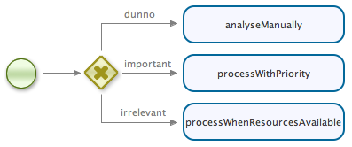

图 2.10. 规则决策示例流程

<process name="RulesDecision">

<start>
<transition to="isImportant" />
</start>

<rules-decision name="isImportant">
<transition name="dunno" to="analyseManually" />
<transition name="important" to="processWithPriority" />
<transition name="irrelevant" to="processWhenResourcesAvailable" />
</rules-decision>

<state name="analyseManually" />
<state name="processWithPriority" />
<state name="processWhenResourcesAvailable" />

</process>
下面的 isImportant.drl 会被包含在 业务归档发布包中。
global java.lang.Integer amount;
global java.lang.String product;
global org.jbpm.jpdl.internal.rules.Outcome outcome;

rule "LessThen3IsIrrelevant"
when
eval(amount < 3)
then
outcome.set("irrelevant");
end

rule "MoreThen24IsImportant"
when
eval(amount > 24)
then
outcome.set("important");
end

rule "TwelveTempranillosIsImportant"
when
eval(product == "Tempranillo")
eval(amount > 12)
then
outcome.set("important");
end
首先你看到amount和product都已经定义为全局变量。 那些会被rules-decision处理， 使用期待的名称获取流程变量。
outcome 是一个特殊的全局变量， 它用来确定最终会使用哪个转移。 而且，如果规则没有指定outcome，就会使用默认的转移。
所以，让我们启动一个新流程实例，然后设置两个变量 product 和 amount，使用指定的值 shoe 和 32：
Map<String, Object> variables = new HashMap<String, Object>();
variables.put("amount", 32);
variables.put("product", "shoe");

ProcessInstance processInstance =
executionService.startProcessInstanceByKey("RulesDecision", variables);
在启动流程实例方法返回之后， 流程实例会到达processWithPriority
简单来说，一个新的RulesDecision流程实例，带有 2和missiles，会进入 processWhenResourcesAvailable 活动
RulesDecision流程实例带有 15和shoes，会进入 analyseManually 活动。
RulesDecision流程实例带有 13和Tempranillo会进入 analyseManually 活动

2.8. rules 活动
rules 是一个自动活动， 它会创建一个有状态的知识会话，在它中间放入一系列事实， 然后触发所有规则。这些规则会更新会创建流程变量， 以后可以在流程中使用。 事实可以被指定为rules活动的子元素。

表 2.6. rules 元素：
元素 | 数目 | 描述
fact | 0..* | 事实会放在有状态的规则会话中。

表 2.7. fact 属性：
属性 | 类型 | 默认 | 必填 | 备注
var | 变量名 |  | var 或 expr 必填一个 | 作为fact插入的变量名称。
expr | 表达式 |  | var 或 expr 必填一个 | 表达式的结果会作为一个事实插入。

如果一个rules活动拥有一个外向转移，就会自动使用它。 而多个外向转移可以在它们上面指定condition条件， 就像是decision活动 使用condition条件那样。
比如：
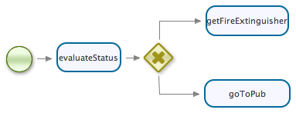

图 2.11. rules实例流程

<process name="Rules">

<start>
<transition to="evaluateStatus"/>
</start>

<rules name="evaluateStatus">
<fact var="room" />
<transition to="checkForFires"/>
</rules>

<decision name="checkForFires">
<transition to="getFireExtinguisher">
<condition expr="#{room.onFire}" />
</transition>
<transition to="goToPub"/>
</decision>

<state name="getFireExtinguisher"/>
<state name="goToPub"/>

</process>
流程首先检查规则，room是否被调用。 Room类看起来像是这样：
public class Room implements Serializable {

int temperature = 21;
boolean smoke = false;
boolean isOnFire = false;

public Room(int temperature, boolean smoke) {
this.temperature = temperature;
this.smoke = smoke;
}

...getters and setters...
}
下面的规则都在同一个业务归档中发布：
rule "CheckRoomOnFire"
when
room : org.jbpm.examples.rules.Room( temperature > 30, smoke == true )
then
room.setOnFire( true );
end
所以，当一个新的Rules 流程实例 像下面一样启动时：
Map<String, Object> variables = new HashMap<String, Object>();
variables.put("room", new Room(350, true));

ProcessInstance processInstance =
executionService.startProcessInstanceByKey("Rules", variables);
然后这个流程会在 getFireExtinguisher 活动结束。
然后，当流程以 Room(21, false)启动时，它会在 goToPub活动结束。

2.9. jms 活动
澄清一下：这个活动还不稳定。两个方面需要在 下个发布中重新审核：
- 把没有非xa的JMS绑定到标准事务上。
- 我们依然指出为什么在JBoss的java:JmsXA连接工厂 没有实现XAConnectionFactory。我们需要使用非xa的JMS API 来发送和接收消息。这是为什么我们在 我们的企业QA运行流程时设置transacted="false" （在文档中使用到了）。这是为什么我们使用jmsConsumeMessageFromQueue("java:JmsXA", "queue/jbpm-test-queue", 1000, false, Session.AUTO_ACKNOWLEDGE);方法 在我们的测试用例中，运行在JBoss（也在文档这里用到了）。
jms活动为用户提供了发送JMS消息的简单方法。 目前支持发送以下三种不同类型的JMS消息：文本，对象和map。 其他的消息属性还不支持。

表 2.8. jms 属性：
属性 | 类型 | 默认 | 必填 | 备注
connection-factory | jndi名称 |  | 必填 | jms连接工厂的jndi名称。
destination | jndi名称 |  | 必填 | jms队列或主题的jndi名称。
transacted | boolean: {true, false} | true | 可选 | 指定JMS消息发送应该在事务内。 参考QueueConnection.createQueueSession(boolean transactional, int acknowledgeMode)
acknowledge | { auto | client | dups-ok } | auto | optional | 指定acknowledge模式 参考 QueueConnection.createQueueSession(boolean transactional, int acknowledgeMode)

这里有三种类型的JMS消息，你可以发送到目的地：text, object和map。 connection-factory和destination属性是强制的， 期待包含连接工厂和目的地（队列或主题）的名称， 它会用来在jndi中查找对应的对象。特定的消息会被发送到目的地，会通过查找获得。查找代码像下面这样：
InitialContext initialContext = new InitialContext();
Destination destination = (Destination) initialContext.lookup(destinationName);
Object connectionFactory = initialContext.lookup(connectionFactoryName);
jms 活动会使用JMS队列api，如果目的地是 一个Queue。这与主题类似。
jms 活动会使用XA JMS api，如果connectionFactory是 XAConnectionFactory的实例，与单纯的ConnectionFactory类似。
因此，如果你运行在一个appserver内部，new InitialContext() 就会查找到appserver内部的队列和主题配置。
当你使用单独测试模式中使用JMS mocking时， 可以使用JbpmTestCase.jmsCreateQueue 和JbpmTestCase.jmsCreateTopic创建队列和主题。
当你运行在一个远程应用客户端时，你应该使用 系统属性指定jndi环境。

表 2.9. jms 元素：
元素 | 数目 | 备注
text | 0..1 | 用来作为JMS消息发送的字符串。
object | 0..1 | 用来作为JMS消息发送的序列化对象。
map | 0..1 | 用来作为JMS消息发送的key-value map。

必须使用这些元素之一text，object或map。 使用的元素会决定使用的消息类型，消息会被发送给上面提到的查找获得的队列。 这个消息会是一个TextMessage， ObjectMessage或MapMessage。
在下面的子章节中，支持的不同类型的消息会被解释。 三种类型的流程用法都是类似的。下面就是图形化的流程。
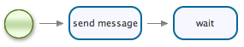

2.9.1. 为简化测试模拟JMS提供器
可以配置一个真实的JMS，确保可以通过JNDI查找到它， jms活动也可以使用模拟的JMS提供器来进行测试。 这样就更容易进行你的流程测试。
下面的测试帮助方法是基于单独的在原始的JMS api上实现，因此它们 也可以工作在标准工作环境里，就想在一个appserver环境里一样：
- JbpmTestCase.jmsConsumeMessageFromQueue(String connectionFactoryJndiName, String queueJndiName) 使用默认的 1000, true, Session.AUTO_ACKNOWLEDGE 作为参数 timeout, transacted 和 acknowledgeMode的值
- JbpmTestCase.jmsConsumeMessageFromQueue(String connectionFactoryJndiName, String queueJndiName, long timeout, boolean transacted, int acknowledgeMode)
- JbpmTestCase.jmsConsumeMessageFromQueueXA(String connectionFactoryJndiName, String queueJndiName, long timeout)
- JbpmTestCase.jmsAssertQueueEmpty(String connectionFactoryJndiName, String queueJndiName, long timeout, boolean transacted, int acknowledgeMode)
- JbpmTestCase.jmsAssertQueueEmptyXA(String connectionFactoryJndiName, String queueJndiName, long timeout)
- JbpmTestCase.jmsStartTopicListener(String connectionFactoryJndiName, String topicJndiName, boolean transacted, int acknowledgeMode)
- JbpmTestCase.jmsStartTopicListenerXA(String connectionFactoryJndiName, String topicJndiName)
- JmsTopicListener.getNextMesssage(long timeout)
- JmsTopicListener.stop()
比如，在流程执行完jms活动以后， 消息可以像这样进行验证：
MapMessage mapMessage = (MapMessage)
jmsConsumeMessageFromQueue("java:/JmsXA", "queue/ProductQueue");
assertEquals("shampoo", mapMessage.getString("product"));
下面的jms帮助方法是基于mockrunner的， 因此它们只工作在单独运行环境中：
（我们使用mockrunner协同工作，人们也可以让这些方法工作在appserver环境下）
- void jmsCreateQueue(String connectionFactoryJndiName, String queueJndiName)
- void jmsRemoveQueue(String connectionFactoryJndiName, String queueJndiName)
- void jmsCreateTopic(String connectionFactoryJndiName, String topicJndiName)
- void jmsRemoveTopic(String connectionFactoryJndiName, String topicJndiName)
比如，一个队列可以被创建和删除，在一个测试的setup和teardown方法中，像这样：
protected void setUp() throws Exception {
super.setUp();
jmsCreateQueue("java:/JmsXA", "queue/ProductQueue");
}

protected void tearDown() throws Exception {
jmsRemoveQueue("java:/JmsXA", "queue/ProductQueue");
super.tearDown();
}

2.9.2. 文本消息
第一个可以发送的JMS消息是使用文本作为载体。这种情况下 一个JMS TextMessage会被创建，并发送给指定的目的地。 参考下面的流程定义：
<process name="JmsQueueText">

<start>
<transition to="send message"/>
</start>

<jms name="send message"
connection-factory="java:JmsXA"
destination="queue/jbpm-test-queue"
transacted="false">
<text>This is the body</text>
<transition to="wait"/>
</jms>

<state name="wait"/>

</process>
像你期待的一样，下面的测试用例中启动这个流程会导致 JMS节点发送一个消息到队列，使用"queue/jbpm-test-queue"名称。 用来创建连接的工厂来连接这个名为"Java:JmsXA"的队列。 消息的载体是文本"This is the body"。
executionService.startProcessInstanceByKey("JmsQueueText");

TextMessage textMessage = (TextMessage)
jmsConsumeMessageFromQueue("java:JmsXA", "queue/jbpm-test-queue", 1000, false, Session.AUTO_ACKNOWLEDGE);
assertEquals("This is the body", textMessage.getText());
对应的代码在上面用粗体显示了。方法的其余部分是样板代码，需要设置一个消息消费者。 我们会在其他子章节中的例子中忽略这些代码。

2.9.3. 对象消息
第二个可选的是使用序列化对象作为消息的载体。 在这种情况下，一个JMS ObjectMessage会被创建和发送给指定的目的地。 参考下面的流程定义：
<process name="JmsQueueObject">

<start>
<transition to="send message"/>
</start>

<jms name="send message"
connection-factory="java:JmsXA"
destination="queue/jbpm-test-queue"
transacted="false">
<object expr="${object}"/>
<transition to="wait"/>
</jms>

<state name="wait"/>

</process>
像上面例子中，消息会被发送到名为"queue/jbpm-test-queue"的队列。 也是使用了名为"Java:JmsXA"的连接工厂 来创建连接，并连接到队列。但是在这种情况下，消息的载体是序列化的对象， 通过执行expr属性中定义的表达式来获得这个对象。这个例子如下所示。
Map<String, Object> variables = new HashMap<String, Object>();
variables.put("object", "this is the object");
executionService.startProcessInstanceByKey("JmsQueueObject", variables);

ObjectMessage objectMessage = (ObjectMessage)
jmsConsumeMessageFromQueue("java:JmsXA", "queue/jbpm-test-queue", 1000, false, Session.AUTO_ACKNOWLEDGE);
assertEquals("this is the object", objectMessage.getObject());

2.9.4. Map消息
第三个可能的载体是map的key-value结构。这次，一个JMS MapMessage 会被创建，发送到指定目的地。 参考下面的流程定义：
<process name="JmsQueueMap">

<start>
<transition to="send message"/>
</start>

<jms name="send message"
connection-factory="java:JmsXA"
destination="queue/jbpm-test-queue"
transacted="false">
<map>
<entry>
<key><string value="x"/></key>
<value><string value="foo"/></value>
</entry>
</map>
<transition to="wait"/>
</jms>

<state name="wait"/>

</process>
一个消息会被发送到名为"queue/jbpm-test-queue"的队列， 并且使用名为"Java:JmsXA"的工厂创建连接，链接到队列。 在这种情况，消息的载体是特定的key-value map。 这个例子如下所示。
executionService.startProcessInstanceByKey("JmsQueueMap");

MapMessage mapMessage = (MapMessage)
jmsConsumeMessageFromQueue("java:JmsXA", "queue/jbpm-test-queue", 1000, false, Session.AUTO_ACKNOWLEDGE);
assertTrue(mapMessage.itemExists("x"));
assertEquals("foo", mapMessage.getObject("x"));

2.10. 历史会话链
历史会话，可以添加到jBPM配置的 transaction-context中， 会为流程引擎添加默认的历史监听器。默认历史会话会在 历史事件发生时向数据库中的历史表中写入信息。
历史会话链结构允许定义自定义的历史事件监听器。 这些自定义历史会话会被调用，当一个历史事件被触发时。 多个自定义实现可以向下面这样：
<transaction-context>
<history-session>
<object class="org.jbpm.test.historysessionchain.MyProcessStartListener" />
<object class="org.jbpm.test.historysessionchain.MyProcessEndListener" />
</history-session>
</transaction-context>

自定义历史会话必须放在classpath下，当jBPM配置解析时， 它们必须实现HistorySession接口。
public class MyProcessStartListener implements HistorySession {

public void process(HistoryEvent historyEvent) {
if (historyEvent instanceof ProcessInstanceCreate) {
...
}
}

}

如果你希望在你的配置中添加默认的历史会话实现，把 把下面的行添加到transaction-context中：
<history-sessions>
<object class="org.jbpm.pvm.internal.history.HistorySessionImpl" />
</history-sessions>

如果你在配置中导入了 jbpm.default.cfg.xml， 这个默认的历史会话实现就会一直向上面一样配置。

2.11. 创建认证组
创建组的认证服务方法，是基于 组件生成的ID。
public class IdentityService {
/** create a group new group
* @return the generated id for this group. */
String createGroup(String groupName);

/** create a group new group
* @return the generated id for this group. */
String createGroup(String groupName, String groupType);

/** create a group new group
* @return the generated id for this group. */
String createGroup(String groupName, String groupType, String parentGroupId);

...

}
在下一个版本中，我们可能替换成为这三个方法使用用户提供的ID。

2.12. 任务表单
人们互相的接触每天都在进行，大多时候都是通过web接口 使用一些表单来获取用户的输入。使用jBPM的任务表单， 一个流程设计器可以把这样的输入表单与 task activity或 start activity绑定在一起。在使用jBPM控制台时，表单会 自动显示给用户输入， 当流程实例启动或一个任务完成的时候。 一个实例流程（VacationRequest） 在发布的演示里作为默认的例子。

2.12.1. 使用方法
任务表单可以放在start和task活动中：
<start form="org/jbpm/examples/taskform/request_vacation.ftl" name="start">
<transition to="verify_request"/>
</start>
<task candidate-users="mike,peter" form="org/jbpm/examples/taskform/verify_request.ftl" name="verify_request">
<transition name="reject" to="vacation_rejected"/>
<transition name="accept" to="vacation_accepted"/>
</task>

2.12.2. 表单格式
任务表示是可以包含任意内容的纯文本文件。然而， 当使用jBPM控制台时，HTML页面中必须包含一个form元素。 控制台的默认表单插件使用的是 freemarker 模板库。它依据下列条件创建：
- 模板需要以*.ftl为后缀，必须被包含在发布中：
deployment.addResourceFromClasspath("org/jbpm/examples/taskform/verify_request.ftl");
- 表单的action必须是"${form.action}"
- HTML表单必须提供正确的enctype: "multipart/form-data"
- 表单中的每个输入控件名字会成为流程变量名，反之亦然
- 一个预留的输入控件名可以用在任务完成后指定signal的流程："outcome"
<html>
<body>
<form action="${form.action}" method="POST" enctype="multipart/form-data">
<h3>Your employee, ${employee_name} would like to go on vacation</h3>
Number of days: ${number_of_days}<br/>
<hr>
In case you reject, please provide a reason:<br/>
<input type="textarea" name="reason"/><br/>
<#list outcome.values as transition>
<input type="submit" name="outcome" value="${transition}">
</#list>
</form>
</body>
</html>

在这里例子里，流程变量employee_name 和number_of_days会使用变量对应的表达式 显示在屏幕上。 输入控件reason的值会被保存为 一个流程变量。
jBPM控制台会自动渲染任务表单：
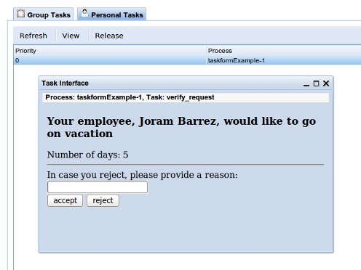

2.13. 实例迁移
默认情况下，jBPM重部署之后，会使用新部署的版本启动流程实例。 如果需要的话，也可以似乎用指定的一个旧版本来启动新流程实例。 已经存在的流程实例会一直在它们启动的流程定义下运行。 但是当一个客户或一些立法任务会认为这些行为是不足的？我们可以，比如想一个情况 当流程实例不在敏感，当一个新定义被发布时。在这种情况这些流程实例应该被终止。 在其他情况下，它可能需要所有（或者一些特定的）实例进行迁移，移动到新部署的定义中。 jBPM包含一个工具，可以支持这种用户用例。
在钻研到实例迁移工具的细节之前，我们必须警告读者。虽然你有理由 尝试了解不同的用例，这里也有不少的情况是尚未覆盖的。 直到现在我们集中了有限的用力，比如迁移中涉及的节点都是state。 目标是扩展这些支持其他节点（比如，人工任务）在未来的时候。 我们欢迎任何围绕这些用例的即时反馈。
对于下面的所有实例，我们将从相同的原始流程定义开始：
<process name="foobar">
<start>
<transition to="a"/>
</start>
<state name="a">
<transition to="b">
</state>
<state name="b">
<transition to="c"/>
</state>
<state name="c">
<transition to="end"/>
</state>
<end name="end"/>
</process>

2.13.1. 简单迁移
第一个我们希望覆盖的广泛用例是当一个新版本的流程发布 满足下面的条件：
- 流程结构完全相同，所有节点的名字也相同
- 只有新节点添加，但是之前定义的所有节点都存在
这个用例可能有用如果对实例事件处理器的名称在版本间进行修改， 如果新流程必须被插入或如果必须添加新流向路径。考虑下面的对上面流程定义 的修改，来指定运行中的流程实例必须被迁移：
<process name="foobar">
<start>
<transition to="a"/>
</start>
<state name="a">
<transition to="b">
</state>
<state name="b">
<transition to="c"/>
</state>
<state name="c">
<transition to="end"/>
</state>
<end name="end"/>
<migrate-instances/>
</process>

当第二个流程被部署到上一版本运行的流程实例 - 也只有上一个版本时 - 将会迁移到新版本中。我们会在后面解释需要做什么，如果你希望实现 不止是将上一版本的流程实例进行迁移。假设当部署第二个版本时这将有 一个流程实例在state "a"上，一个流程实例在state"b"上。 下面单元测试的代码就是有效的：
ProcessDefinition pd1 = deployProcessDefinition("foobar", originalVersion);
ProcessInstance pi1 = startAndSignal(pd1, "a");
ProcessInstance pi2 = startAndSignal(pd1, "b");
ProcessDefinition pd2 = deployProcessDefinition("foobar", versionWithSimpleMigration);
pi1 = executionService.findProcessInstanceById(pi1.getId());
pi2 = executionService.findProcessInstanceById(pi2.getId());
assertEquals(pd2.getId(), pi1.getProcessDefinitionId());
assertEquals(pd2.getId(), pi2.getProcessDefinitionId());
assertEquals(pi1, pi1.findActiveExecutionIn("a"));
assertEquals(pi2, pi2.findActiveExecutionIn("b"));

2.13.2. 结束运行中的实例
第二个用例是当上一个流程定义的实例必须结束。 这种方式将添加action属性到迁移实例标签中， 使用"end"值。
<process name="foobar">
...
<migrate-instances action="end"/>
</process>

如果我们按照这种情况看上面的流程，一个在state "a"，另一个在state "b" 的两个实例将像下面代码中一样被终止：
ProcessDefinition pd1 = deployProcessDefinition("foobar", originalVersion);
ProcessInstance pi1 = startAndSignal(pd1, "a");
ProcessInstance pi2 = startAndSignal(pd1, "b");
ProcessDefinition pd2 = deployProcessDefinition("foobar", versionWithSimpleAbortion);
pi1 = executionService.findProcessInstanceById(pi1.getId());
pi2 = executionService.findProcessInstanceById(pi2.getId());
assertNull(pi1);
assertNull(pi2);

2.13.3. 版本范围
我会显示给你之前的发布版本的实例 - 也只有那个 - 可以被迁移或结束。但是做什么当你希望执行这些功能在流程实例上 其他已经部署的版本。它可以通过使用migrate-instances标签的versions属性。 这个属性让你指定一个版本范围，需要被迁移（或结束）。 参考下面的流程定义：
<process name="foobar">
<start>
<transition to="a"/>
</start>
<state name="a">
<transition to="b">
</state>
<state name="b">
<transition to="c"/>
</state>
<state name="c">
<transition to="end"/>
</state>
<end name="end"/>
<migrate-instances versions="2..3"/>
</process>

想想一种情况当我们将部署流程原始的流程定义四次到一行每次部署 启动一个流程实例，在"a"等待。然后我们发布上面的 流程定义的版本使用实例迁移。结果会是实例2和实例3被迁移 当实例1和实例4会保持在它们原始的定义下执行。 这显示在下面的代码中：
ProcessDefinition pd1 = deployProcessDefinition("foobar", originalVersion);
ProcessInstance pi1 = startAndSignal(pd1, "a");
ProcessDefinition pd2 = deployProcessDefinition("foobar", originalVersion);
ProcessInstance pi2 = startAndSignal(pd2, "a");
ProcessDefinition pd3 = deployProcessDefinition("foobar", originalVersion);
ProcessInstance pi3 = startAndSignal(pd3, "a");
ProcessDefinition pd4 = deployProcessDefinition("foobar", originalVersion);
ProcessInstance pi4 = startAndSignal(pd4, "a");
ProcessDefinition pd5 = deployProcessDefinition("foobar", versionWithAbsoluteVersionRange);
pi1 = executionService.findProcessInstanceById(pi1.getId());
pi2 = executionService.findProcessInstanceById(pi2.getId());
pi3 = executionService.findProcessInstanceById(pi3.getId());
pi4 = executionService.findProcessInstanceById(pi4.getId());
assertEquals(pd1.getId(), pi1.getProcessDefinitionId());
assertEquals(pd5.getId(), pi2.getProcessDefinitionId());
assertEquals(pd5.getId(), pi3.getProcessDefinitionId());
assertEquals(pd4.getId(), pi4.getProcessDefinitionId());

查看这些版本属性。上面的实例使用绝对版本范围。 它也可能使用一个表达式形式x-n来指定版本号对应于最后发布的版本。 所以如果你希望只迁移流程实例从最后两个版本，你可以 在versions属性中使用下面的表达式：
<process name="foobar">
...
<migrate-instances versions="x-2..x"/>
</process>

你也可以使用混合使用绝对和相对指定。比如，如果你想迁移 所有版本的实例到新发布的版本，你可以使用下面的代码：
<process name="foobar">
...
<migrate-instances versions="1..x"/>
</process>

对于最后的例子，你也可以使用 "*" 通配符进行声明：
<process name="foobar">
...
<migrate-instances versions="*"/>
</process>

2.13.4. 活动映射
在一些情况中，用户希望映射节点从之前发布的流程定义到新发布的流程定义中的节点。 这在新发布流程中有些节点被删除的情况， 或节点的名字改成其他的时候会用到。 为了支持这些用例，可能制定一个activity-mapping元素。 这些元素拥有两个属性：旧流程定义中的活动名和新流程定义中的活动名。 参考下面的流程定义：
<process name="foobar">
<start>
<transition to="a"/>
</start>
<state name="a">
<transition to="b">
</state>
<state name="b">
<transition to="c"/>
</state>
<state name="c">
<transition to="d"/>
</state>
<state name="d">
<transition to="end"/>
</state>
<end name="end"/>
<migrate-instances>
<activity-mapping old-name="b" new-name="a"/>
<activity-mapping old-name="c" new-name="d"/>
</migrate-instances>
</process>

发布这个流程会把所有之前发布流程的实例，等待在state "b" 的实例转换成新发布流程中的state "a"。 同样所有上一版本的流程定义中等待在state "c"的实例会转换到 state "d"。下面的代码演示了这种情况：
ProcessDefinition pd1 = deployProcessDefinition("foobar", originalVersion);
ProcessInstance pi1 = startAndSignal(pd1, "a");
ProcessInstance pi2 = startAndSignal(pd1, "b");
ProcessInstance pi3 = startAndSignal(pd1, "c");
ProcessDefinition pd2 = deployProcessDefinition("foobar", versionWithCorrectMappings);
pi1 = executionService.findProcessInstanceById(pi1.getId());
pi2 = executionService.findProcessInstanceById(pi2.getId());
pi3 = executionService.findProcessInstanceById(pi3.getId());
assertEquals(pd2.getId(), pi1.getProcessDefinitionId());
assertEquals(pd2.getId(), pi2.getProcessDefinitionId());
assertEquals(pd2.getId(), pi3.getProcessDefinitionId());
assertEquals(pi1, pi1.findActiveExecutionIn("a"));
assertEquals(pi2, pi2.findActiveExecutionIn("a"));
assertEquals(pi3, pi3.findActiveExecutionIn("d"));
pi1 = executionService.signalExecutionById(pi1.getId());
pi2 = executionService.signalExecutionById(pi2.getId());
pi2 = executionService.signalExecutionById(pi2.getId());
pi3 = executionService.signalExecutionById(pi3.getId());
assertEquals(pi1, pi1.findActiveExecutionIn("b"));
assertEquals(pi2, pi2.findActiveExecutionIn("c"));
assertTrue(pi3.isEnded());

2.13.5. 迁移处理器
我们已经提及了这里有很多用例使我们可能想象不到或者 没有足够时间进行支持。因为这个原因，我们提供了迁移处理器的概念。 这时一个用户定义的代码片段，实现了 "org.jbpm.pvm.internal.migration.MigrationHandler"接口：
public interface MigrationHandler {

void migrateInstance(
ProcessDefinition newProcessDefinition,
ProcessInstance processInstance,
MigrationDescriptor migrationDescriptor);

}

这个迁移处理器可以被指定在流程定义xml中，会每个迁移的流程实例执行。 有经验的用户可以使用它来做素有他们需要的工作 当迁移（或结束）流程实例时。在记录时， 它当然是处理那些需要迁移的流程实例， 但是对于新流程定义，执行迁移描述符，包含其他的迁移映射。 参考下面的例子：
<process name="foobar">
...
<migrate-instances>
<migration-handler class="org.jbpm.test.migration.TestHandler"/>
</migrate-instances>
</process>

这种情况特定的处理器会被每个流程实例执行， 会在执行过默认迁移之后被处理。如果action属性设置为"end" 迁移处理器会在流程实例结束之前调用。如果有多余一个流程处理器被指定， 它们会一个接一个执行。

2.14. 用户对象缓存
就像在用户手册"用户代码"章节中提到的那样，实例化的用户代码 默认作为流程定义的一部分。所以耽搁用户对戏那个会被所有请求使用。 所以你必须确认当你使用用户代码时， 它不会改变用户对象的成员对象。这种情况下 在所有线程、请求使用你的用户对象时是安全的。这也可以叫做 无状态的用户对象。
如果你需要有状态的用户对象，你可以在用户代码的定义中使用参数 cache="disabled"。 这时一个新用户对象会在每次使用时被创建。

2.15. 事务

2.15.1. 独立事务
TODO

2.15.2. JTA事务
TODO

2.15.3. 用户事务
在你的项目中你可能使用用户领域类 比如一个订单或声明在你的项目里使用hibernate映射。 这一章解释如何结合更新用户领域对象 使用jBPM操作在单独的事务中。
这里是一个使用用户命令的例子：
public class MyUserCommand implements Command<Void> {
public Void execute(Environment environment) throws Exception {
// your user domain objects

// an example jBPM operation
ExecutionService executionService = environment.get(ExecutionService.class);
executionService.signalExecutionById(executionId);

return null;
}
}
然后这些命令可以被ProcessEngine执行：
processEngine.execute(new MyUserCommand());

第 3 章 BPMN 2.0

3.1. BPMN 2.0是什么呢？
业务流程模型注解（Business Process Modeling Notation - BPMN）是 业务流程模型的一种标准图形注解。这个标准 是由对象管理组（Object Management Group - OMG）维护的。
基本上，BPMN规范定义了任务看起来怎样的，哪些结构可以 与其他进行连接，等等。这就意味着 意思不会被误解。
标准的早期版本（1.2版以及之前）仅仅限制在模型上， 目标是在所有的利益相关者之间形成通用的理解， 在文档，讨论和实现业务流程之上。 BPMN标准证明了它自己，现在市场上许多建模工具 都使用了BPMN标准中的元素和结构。 实际上，现在的jPDL设计器也使用了 BPMN元素。
BPMN规范的2.0版本，当前已经处于最终阶段了， 已经计划不就就会完成，允许添加精确的技术细节 在BPMN的图形和元素中， 同时制定BPMN元素的执行语法。 通过使用XML语言来指定业务流程的可执行语法， BPMN规范已经演变为业务流程的语言， 可以执行在任何兼容BPMN2的流程引擎中， 同时依然可以使用强大的图形注解。

3.2. 历史和目标
jBPM BPMN2的实现是在jBPM 4.0发布之后 在2009年8月，在与社区进行了紧密协作之后启动的。 而后，我们决定了第一个发布版（比如，文档/QA） 涉及一部分BPMN2规范，将在jBPM 4.3发布。
我们的目标是建立一个原生BPMN2运行引擎 （或者说实现'可执行的BPMN2'）基于流程虚拟机 （Process Virtual Machine - PVM）。 注意，这个版本的主要目标是原生可执行， 不是图形注解 - 但是我们清楚 对于未来的版本是很重要的。
如果用户已经了解了jBPM，就会发现
- 配置结构保持不变
- API与已经存在的完全一样或者很类似
- 测试BPMN2流程也可以使用常用的java测试框架
- 数据库表结构保持不变
所以，总体来说，我们的主要目标是保持所有在jBPM上好的事情， 加强它们，使用一个标准的流程语言。

3.3. JPDL vs BPMN 2.0
第一个问题可能是，很正当的，映入脑海的是， 为什么已经有了jPDL还要实现BPMN2。它们两个语言 的目标都是定义可执行的业务流程。从高层次来看， 两个语言是等效的。主要的区别是 BPMN2是“厂商中立”的，你可以使用标准， 而jPDL是绑定在jBPM上的（虽然会有一些争论 绑定在开源语言厂商比如jPDL 和绑定在闭源产品）。
在jBPM中，两个语言实现都是建立在jBPM流程虚拟机上的 （PVM）。这意味着两个语言共享通用功能 （持久化，事务，配置，也有基本流程结构，等等）。 结果就是，对jBPM核心的优化 会对两个语言有益。依靠PVM，BPMN2实现 建立在基础上，已经在过去证明了它自己， 并拥有了很大的最终用户社区。
当执行语言，把它们相互比较的时候， 下面几点必须纳入考虑：
- BPMN2是基于被BPM工业接受的一个标准。
- BPMN2是与实现无关的。这一点的缺点是集成java技术 jPDL总会更早。 所以，从java开发者的角度，jPDL更简单，感觉更自然 （一些BPEL/WSDL的“层次”也在BPMN中）。
- jPDL的一个目标是XML可读，BPMN2流程在 一定程度上也是可读的，但是工具和更多规范的细节 会要求实现同等级的 生产力。
- java开发者可以很快学会jPDL，因为他们很了解jPDL语言， 会发现实用工具有时候很麻烦， 语言本身也过于复杂了。
- BPMN2包含一个很大的描述结构的集合，在规范中。 然而，对接口代码的绑定在规范中是开放的 （与XPDL相比），即使WSDL通常会被默认使用。 这意味着流程的可移植性丧失了， 当我们把流程移植到一个引擎上，而这个引擎不支持同样的绑定机制。 比如，调用java类通常是jBPM的默认实现 的绑定方式。
很自然的，因为政治原因，BPMN2规范发展的会比较慢。 jPDL就可以快速变化，和新技术进行集成， 当他们发布的时候， 与BPMN2相比可以加快步伐进行演化。 当然，因为两个都建立在同一个PVM上，jPDL中的逻辑 也可以一直到BPMN2上， 作为一个扩展，不会出现很多麻烦。

3.4. Bpmn 2.0 执行
BPMN2规范定义了非常丰富的语言，为建模和执行业务流程。 然而，也意味着它非常困难总览BPMN2可能是怎样 为了简化这种情况，我们决定把 BPMN2结构分为三个等级。 区分的方式主要基于Bruce Silver写的 'BPMN method and Style'这本书(http://www.bpmnstyle.com/)， Dr. Jim Arlow的培训资料( http://www.slideshare.net/jimarlow/introductiontobpmn005)， 'How much BPMN do you need'( http://www.bpm-research.com/2008/03/03/how-much-bpmn-do-you-need/)， 和我们自己的经验。
我们定义了三种BPMN2结构分类：
- 基本：这个分类的结构很直接 并且容易了解。这个分类的结构可以用来为 简单的业务流程建模。
- 高级：包含更强大或更复杂的结构， 这些都提高了建模和执行语法的学习曲线。 业务流程的主要目标是使用这个 和之前的分类来实现结构。
- 复杂：这个分类的结构用来实现罕见的情况， 或者它们的语法难以理解。

3.5. 配置
在你的应用中使用BPMN 2.0是很简单的：只要把下面一行 加入jbpm.cfg.xml文件。
<import resource="jbpm.bpmn.cfg.xml" />

这里的引用会启用BPMN 2.0的流程发布，通过把BPMN 2.0发布器安装到流程引擎中。 注意流程引擎可以同时使用jPDL和BPMN 2.0流程。 这意味着在你的应用里，一些流程可能是jPDL， 其他的可能是BPMN 2.0。
流程引擎是根据定义文件的后缀来区分流程定义的。 对于BPMN 2.0，使用*.bpmn.xml后缀 （jPDL使用*.jpdl.xml后缀）。

3.6. 实例
发布中包含的例子也包含了下面章节中 讨论的每个结构的实例。查看BPMN 2.0的流程实例 和测试用例， 在org.jbpm.examples.bpmn.* 包下。
参考用户指南，第二章（安装），研究一下如何导入实例。 查看章节'导入实例'。

3.7. 流程根元素
一个BPMN 2.0 XML流程的根是definitions元素。 在命名状态，子元素会包含真正的业务流程定义。 每个process子元素 可以拥有一个id（必填）和 name（可选）。一个空的BPMN 2.0业务流程 看起来像下面这样。也要注意把BPMN2.xsd放在classpath下， 来启用XML自动补全。
<definitions id="myProcesses"
xmlns:xsi="http://www.w3.org/2001/XMLSchema-instance"
xsi:schemaLocation="http://schema.omg.org/spec/BPMN/2.0 BPMN20.xsd"
xmlns="http://schema.omg.org/spec/BPMN/2.0"
typeLanguage="http://www.w3.org/2001/XMLSchema"
expressionLanguage="http://www.w3.org/1999/XPath"
targetNamespace="http://jbpm.org/example/bpmn2">

<process id="My business processs" name="myBusinessProcess">

...

</process>
<definitions>

如果为process元素定义了name，它会被用做流程的key。 （比如，启动一个流程可以通过调用executionService.startProcessInstanceByKey("myBusinessProcess"）。 如果没有指定name，id会被用做key。所以只有id定义时， 会允许通过id来启动一个流程实例。所以基本上name和key在使用上是等价的，比如搜索流程定义。 注意key的规则与jPDL一样： 空格和非字母数字的字符会被下划线代替。

3.8. 基本结构

3.8.1. 事件
与活动和网关一起，事件用来在实际的每个业务流程中。 事件让业务建模工具用很自然的方式描述业务流程，比如 '当我接收到客户的订单，这个流程就启动'， '如果两天内任务没结束，就终止流程' 或者'当我收到一封取消邮件，当流程在运行时， 使用子流程处理邮件'。注意典型的业务 通常使用这种事件驱动的方式。人们不会硬编码顺序创建， 但是他们倾向于使用在他们的环境中发生的事情（比如，事件）。 在BPMN规范中，描述了很多事件类型，为了覆盖可能的事情， 在业务环境中可能出现的情况。

3.8.2. 事件：空启动事件
一个启动事件说明了流程的开始（或子流程）。图形形式，它看起来 是一个圆（可能）内部有一个小图标。图标指定了事件的实际类型 会在流程实例创建时被触发。
空启动事件画出来是一个圆，内部没有图标，意思是 这个触发器是未知或者未指定的。jPDL的开始活动基本是一样的语法。 流程实例的流程定义包含一个空启动事件， 可以使用executionService的API调用创建。
一个空开始事件像下面这样定义。id是必填的，name是可选的。
<startEvent id="start" name="myStart" />

3.8.3. 事件：空结束事件
结束事件指定了流程实例中一个流程路径的结束。 图形上，它看起来就是一个圆 拥有厚边框（可能） 内部有小图标。 图标指定了结束的时候 会执行哪种操作。
空结束事件画出来是一个圆，拥有厚边框，内部没有图标， 这意味着当流程到达事件时，不会抛出任何信号。 jPDL中的结束事件与空结束事件语义相同。
空结束事件可以像下面一样定义，id是必填的，name是可选的。
<endEvent id="end" name="myEnd" />

下面的例子显示了只使用空开始和结束事件的流程：
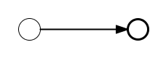
这个流程对应的可执行XML像这样 （忽略声明用的definitions根元素）
<process id="noneStartEndEvent" name="BPMN2 Example none start and end event">

<startEvent id="start" />

<sequenceFlow id="flow1" name="fromStartToEnd"
sourceRef="start" targetRef="end" />

<endEvent id="end" name="End" />

</process>

现在可以通过调用startProcessInstanceXXX操作， 创建一个流程实例。
ProcessInstance processInstance = executionService.startProcessInstanceByKey("noneStartEndEvent");

3.8.4. 事件：终止结束事件
终止和空结束事件的区别是 实际中流程的路径是如何处理的（或者使用BPMN 2.0的术语叫做token）。 终止结束事件会结束整个流程实例，而空结束事件只会结束当前流程路径。 他们都不会抛出任何事情 当到达结束事件的时候。
一个终止结束事件可以像下面定义。id是必填的，name是可选的。
<endEvent id="terminateEnd" name="myTerminateEnd">
<terminateEventDefinition/>
</endEvent>

终止结束事件被描绘成结束事件一样（圆，厚边框）， 内部图标时一个完整的圆。在下面的例子中，完成task1 会结束流程实例，当完成task2时只会结束到达结束事件 的流程路径，只剩下task1打开。
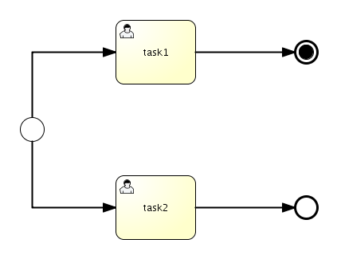
参考jBPM发布包中的实例， 单元测试和业务流程对应XML。

3.8.5. 顺序流
顺序流是事件，活动和网关之间的连线，显示为一条实线 带有箭头，在BPMN图形中（jPDL中等效的是transition）。 每个顺序流都有一个源头和一个 目标引用，包含了 活动，事件或网关的id。
<sequenceFlow id="myFlow" name="My Flow"
sourceRef="sourceId" targetRef="targetId" />

与jPDL的一个重要区别是多外向顺序流的行为。 在jPDL中，只有一个转移会成为外向转移，除非活动是fork （或自定义活动拥有fork行为）。然而，在BPMN中， 多外向顺序流的默认行为是切分进入的token（jBPM中术语叫做execution） 分成token集合，每个顺序流一个。在下面情况中， 在完成第一个任务，就会激活三个任务。
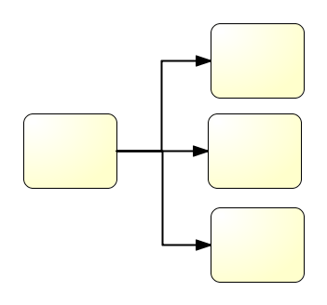
为了避免使用一个顺序流，必须添加condition条件到顺序流中。 在运行时，只有当condition条件结果为true， 顺序流才会被执行。
为了给顺序流添加condition条件，添加一个conditionExpression 元素到顺序流中。条件可以放在 ${}中。
<sequenceFlow id=....>
<conditionExpression xsi:type="tFormalExpression">${amount >= 500}</conditionExpression>
</sequenceFlow>

注意，当前必须把 xsi:type="tFormalExpression"添加到 conditionExpression中。一个条件性的顺序流可以看到一个小菱形图片 在顺序流的起点。记住表达式一直可以定义在顺序流上， 但是一些结构不会解释它（比如，并行网关）。
活动（比如用户任务）和网关（比如唯一网关）可以用户默认顺序流。 默认顺序流只会在活动或网关的 所有其他外向顺序流的condition条件为false时才会使用。 默认顺序流图形像是顺序流多了一个斜线标记。
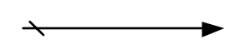
默认顺序流通过指定活动或网关的 'default' 属性 来使用。
也要注意，默认顺序流上的表达式会被忽略。

3.8.6. 网关
BPMN中的网关是用来控制流程中的流向的。更确切的是， 当一个token（BPMN 2.0中execution的概念注解）到达一个网关， 它会根据网关的类型进行合并或切分。
网关描绘成一个菱形，使用一个内部图标来指定类型 （唯一，广泛，其他）。
所有网关类型，都可以设置gatewayDirection。 下面的值可以使用：
- unspecificed (默认)：网关可能拥有多个 进入和外出顺序流。
- mixed：网关必须拥有多个 进入和外出顺序流。
- converging：网关必须拥有多个进入顺序流， 但是只能有一个外出顺序流。
- diverging：网关必须拥有一个进入顺序流， 和多个外出顺序流。
比如下面的例子：并行网关的gatewayDirection属性为'converging'， 会拥有json行为。
<parallelGateway id="myJoin" name="My synchronizing join" gatewayDirection="converging" />

注意：gatewayDirection属性根据规范是可选的。 这意味着我们不能通过这个属性来 在运行时知道一个网关的行为（比如，一个并行网关， 如果我们用够切分和合并行为）。然而，gatewayDirection属性用在解析时 作为约束条件对进入、外出顺序流。所以使用这个属性 会减低出错的机会，当引用顺序流时， 但不是必填的。

3.8.7. 网关：唯一网关
唯一网关表达了一个流程中的唯一决策。 会有一个外向顺序流被使用，根据定义在 顺序流中的条件。
对应的jPDL结构，相同的语法是 decision活动。唯一网关的 完全技术名称是'基于数据的唯一网关'， 但是也经常称为XOR 网关。 XOR网关被描绘为一个菱形，内部有一个'X'， 一个空的菱形，没有网关也象征着唯一网关。
下面图形显示了唯一网关的用法：根据amount变量的值， 会选择唯一网关外向的三个外向顺序流 中的一个。
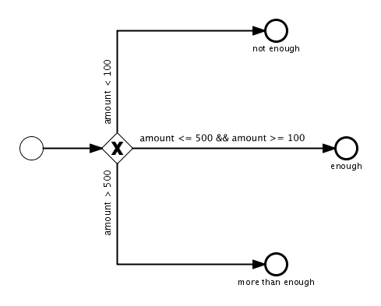
这个流程对应的可执行XML看起来像下面这样。 注意定义在顺序流中的条件。唯一网关会选择一个顺序流， 如果条件执行为true。如果多个条件 执行为true，第一个遇到的就会被使用 （日志信息会显示这种情况）。
<process id="exclusiveGateway" name="BPMN2 Example exclusive gateway">

<startEvent id="start" />

<sequenceFlow id="flow1" name="fromStartToExclusiveGateway"
sourceRef="start" targetRef="decideBasedOnAmountGateway" />

<exclusiveGateway id="decideBasedOnAmountGateway" name="decideBasedOnAmount" />

<sequenceFlow id="flow2" name="fromGatewayToEndNotEnough"
sourceRef="decideBasedOnAmountGateway" targetRef="endNotEnough">
<conditionExpression xsi:type="tFormalExpression">
${amount < 100}
</conditionExpression>
</sequenceFlow>

<sequenceFlow id="flow3" name="fromGatewayToEnEnough"
sourceRef="decideBasedOnAmountGateway" targetRef="endEnough">
<conditionExpression xsi:type="tFormalExpression">
${amount <= 500 && amount >= 100}
</conditionExpression>
</sequenceFlow>

<sequenceFlow id="flow4" name="fromGatewayToMoreThanEnough"
sourceRef="decideBasedOnAmountGateway" targetRef="endMoreThanEnough">
<conditionExpression xsi:type="tFormalExpression">
${amount > 500}
</conditionExpression>
</sequenceFlow>

<endEvent id="endNotEnough" name="not enough" />

<endEvent id="endEnough" name="enough" />

<endEvent id="endMoreThanEnough" name="more than enough" />

</process>

这个流程需要一个变量，这样表达式就可以在运行期间执行。 变量可以被提供，当流程实例执行的时候（类似jPDL）。
Map<String, Object> vars = new HashMap<String, Object>();
vars.put("amount", amount);
ProcessInstance processInstance = executionService.startProcessInstanceByKey("exclusiveGateway", vars);

唯一网关需要所有外向顺序流上都定义条件。 对这种规则一种例外是默认顺序流。 使用default 属性来引用一个已存在的 顺序流的id。这个顺序流会被使用 当其他外向顺序流的条件都执行为false时。
<exclusiveGateway id="decision" name="decideBasedOnAmountAndBankType" default="myFlow"/>

<sequenceFlow id="myFlow" name="fromGatewayToStandard"
sourceRef="decision" targetRef="standard">
</sequenceFlow>

唯一网关可以同时实现汇聚和发散功能。这个逻辑很容易理解： 对于每个到达这个网关的分支流程，都会选择一个外向顺序流来继续执行。 下面的图形在BPMN 2.0中是完全合法的 （忽略名称和声明的条件）。
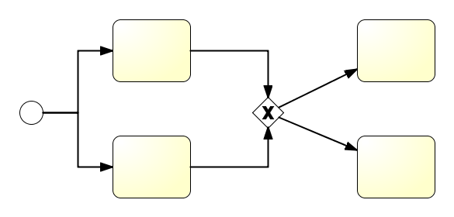

3.8.8. 网关：并行网关
并行网关用来切分或同步相关的进入或外出 顺序流。
- 并行网关拥有一个进入顺序流的和多于一个的外出顺序流 叫做'并行切分或 'AND-split'。所有外出顺序流都会 被并行使用。注意：像规范中定义的那样， 外出顺序流中的条件都会被忽略。
- 并行网关拥有多个进入顺序流和一个外出顺序流 叫做'并行归并'或 AND-join。所有进入顺序流需要 到达这个并行归并，在外向顺序流使用之前。
并行网关像下面这样定义：
<parallelGateway id="myParallelGateway" name="My Parallel Gateway" />

注意，gatewayDirection属性可以被使用， 已获得建模错误，在解析阶段（参考上面）。
下面的图形显示了一个并行网关可以如何使用。在流程启动后， 'prepare shipment' 和 'bill customer'用户任务都会被激活。 并行网关被描绘为一个菱形，内部图标是一个十字， 对切分和归并行为都是一样。
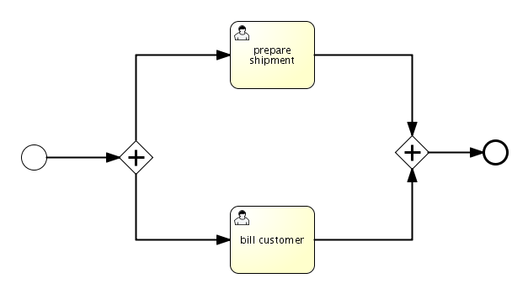
图形对应的XML如下所示：
<process id="parallelGateway" name="BPMN2 example parallel gatewar">

<startEvent id="Start" />

<sequenceFlow id="flow1" name="fromStartToSplit"
sourceRef="Start"
targetRef="parallelGatewaySplit" />

<parallelGateway id="parallelGatewaySplit" name="Split"
gatewayDirection="diverging"/>

<sequenceFlow id="flow2a" name="Leg 1"
sourceRef="parallelGatewaySplit"
targetRef="prepareShipment" />

<userTask id="prepareShipment" name="Prepare shipment"
implementation="other" />

<sequenceFlow id="flow2b" name="fromPrepareShipmentToJoin"
sourceRef="prepareShipment"
targetRef="parallelGatewayJoin" />

<sequenceFlow id="flow3a" name="Leg 2"
sourceRef="parallelGatewaySplit"
targetRef="billCustomer" />

<userTask id="billCustomer" name="Bill customer"
implementation="other" />

<sequenceFlow id="flow3b" name="fromLeg2ToJoin"
sourceRef="billCustomer"
targetRef="parallelGatewayJoin" />

<parallelGateway id="parallelGatewayJoin" name="Join"
gatewayDirection="converging"/>

<sequenceFlow id="flow4"
sourceRef="parallelGatewayJoin"
targetRef="End">
</sequenceFlow>

<endEvent id="End" name="End" />

</process>

一个并行网关（其实是任何网关）可以同时拥有切分和汇聚行为。 下面的图形在BPMN 2.0中是完全合法的。 在流程启动之后，A和B任务都会激活。当A和B完成时，C,D和E 任务会被激活。
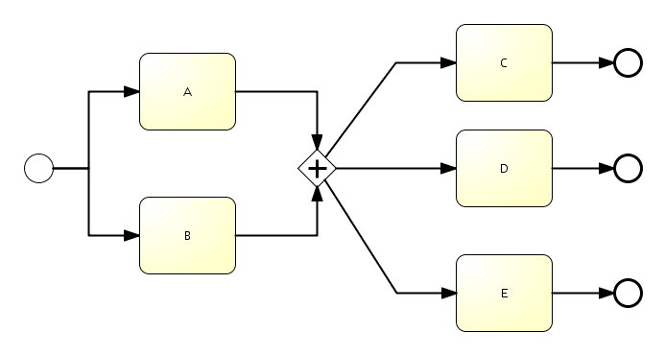

3.8.9. 网关：包含网关
一个包含网关 - 也叫做OR-gateway - 被用来 进行“条件性”切分或汇聚顺序流。它基本的行为就和一个并行网关一样， 但是它也可以统计条件，在外出顺序流上（切分行为） 和计算，如果这儿有流程离开，可以到达网关（合并行为）。
包含网关显示为一个典型的网关图形，里边有一个圆圈（参考'OR'的语法）。 和唯一网关不同，所有条件表达式被执行（发散或切分行为）。 对于每个表达式结果为true时，一个新的子流程分支就会被创建。 没有定义条件的顺序流会永远被选择（比如。一个子流程 在这种情况下总是会被创建）。
一个收敛的包含网关（合并行为）有一个更困难的执行逻辑。 当一个执行（在BPMN 2.0的语法中叫做Token）到达一个合并包含网关。 就会进行下面的检测（引用规范的文字）：
对于每个空的进入顺序流，这里没有Token
在顺序流的图形上面，比如，这里有一个没有直接的路径
（由顺序流组成）从Token到这个顺序流，除非
a) 路径到达了一个包含网关，或
b) 路径到达了一个节点，直接到一个非空的
进入顺序流的包含网关 "

简单来说：当一个流程到达了这个网关，所有的激活流程会被检测 它们是否可以到达包含网关，只是统计顺序流 （注意：条件不会被执行！）。当包含网关被使用时， 它通常用在一个切分/汇聚包含网关对中。在其他情况， 流程行为足够简单，只要通过看图就可以理解了。
当然，不难想象情况，当流程切分和汇聚在复杂的组合， 使用大量的结构，其中包括包含网关。 在那些情况，很可能出现实际的流程行为可能 与建模者的期望不符。所以，当使用包含网关时，要注意 通常的最佳实践是让包含网关成对使用。
下面的图形演示了如何使用包含网关。 （例子来自于Bruce Silver的"BPMN method and style"）
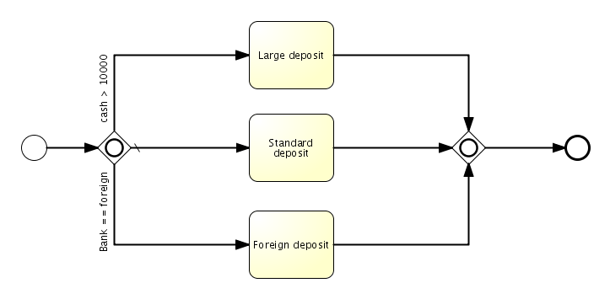
我们可以区分下面的情况：
- 现金多于10000，不是国外银行：只有 "Large deposit" 任务会被激活。
- 现金多于10000，是国外银行： "Large deposit" 和 "Foreign deposit" 任务会被激活。
- 现金少于10000，是国外银行： 只有 "Foreign deposit" 任务会被激活。
- 现金少于10000，不是国外银行： 在这种情况 所有表达式的结果都是false，默认的顺序流会被选择。 在这个例子中国，这意味着"Standard deposit"任务会被激活。
无论在包含网关之后多少任务被激活，右侧的收敛包含网关会等到 左侧的包含网关所有外向顺序流 到达合并网关（有时，只有一个，有时两个）。 看一下org.jbpm.examples.bpmn.gateway.inclusive.InclusiveGatewayTest 可以看到在单元测试中是如何反应这个例子的。
这个例子的XML版本看起来像下面：
<process id="inclusiveGateway" name="BPMN2 Example inclusive gateway">

<startEvent id="start" />

<sequenceFlow id="flow1" sourceRef="start" targetRef="inclusiveGatewaySplit" />

<inclusiveGateway id="inclusiveGatewaySplit" default="flow3"/>

<sequenceFlow id="flow2" sourceRef="inclusiveGatewaySplit" targetRef="largeDeposit">
<conditionExpression xsi:type="tFormalExpression">${cash > 10000}</conditionExpression>
</sequenceFlow>

<sequenceFlow id="flow3" sourceRef="inclusiveGatewaySplit" targetRef="standardDeposit" />

<sequenceFlow id="flow4" sourceRef="inclusiveGatewaySplit" targetRef="foreignDeposit">
<conditionExpression xsi:type="tFormalExpression">${bank == 'foreign'}</conditionExpression>
</sequenceFlow>

<userTask id="largeDeposit" name="Large deposit" />

<sequenceFlow id="flow5" sourceRef="largeDeposit" targetRef="inclusiveGatewayMerge" />

<userTask id="standardDeposit" name="Standard deposit" />

<sequenceFlow id="flow6" sourceRef="standardDeposit" targetRef="inclusiveGatewayMerge" />

<userTask id="foreignDeposit" name="Foreign deposit" />

<sequenceFlow id="flow7" sourceRef="foreignDeposit" targetRef="inclusiveGatewayMerge" />

<inclusiveGateway id="inclusiveGatewayMerge" />

<sequenceFlow id="flow8" sourceRef="inclusiveGatewayMerge" targetRef="theEnd" />

<endEvent id="theEnd" />

</process>

和其他网关类型一样，包含网关类型可以同时拥有合并和切分行为。 在这种情况下，包含网关将先等到所有分支流程到达， 在位每个顺序流进行再次切分之前，这里会有一个表达式执行 为true（获得没有一个表达式）。
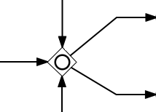

3.8.10. 任务
一个任务表示工作需要被外部实体完成， 比如人工或自动服务。
重要的是注意BPMN语法的'task'与jPDL语法的区别。 在jPDL中，'task'的概念总是用在人工做一些事情的环境。 的那个流程引擎遇到jPDL中的task，它会创建一个task， 交给一些人的任务列表，然后它会进入等待状态。然而在BPMN 2.0中， 这里有很多任务类型，一些表示等待状态（比如，User Task 一些表示自动活动（比如，Service Task。 所以小心不要混淆了任务的概念，在切换语言的时候。
任务被描绘成一个圆角矩形，一般内部包含文字。 任务的类型（用户任务，服务任务，脚本任务，等等）显示在矩形的左上角，用小图标区别。 根据任务的类型， 引擎会执行不同的功能。

3.8.11. 任务：人工任务
user task是典型的'人工任务'， 实际中的每个workflow或BPMN软件中都可以找到。当流程执行到达这样一个user task时， 一个新人工任务就会被创建，交给用户的任务列表。
和manual task的主要区别是 （也与人工工作对应）是流程引擎了解任务。 引擎可以跟踪竞争，分配，时间，其他，这些不是manual task的情况。
user task描绘为一个圆角矩形，在左上角是一个小用户图标。
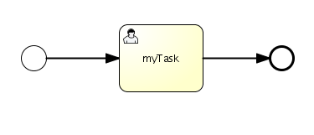
user task被定义为下面的BPMN 2.0 XML：
<userTask id="myTask" name="My task" />

根据规范，可以使用多种实现（WebService, WS-humantask，等等）。 通过使用implementation属性。 当前，只有标准的jBPM任务机制才可以用，所以这里（还）没有 定义'implementation'属性的功能。
BPMN 2.0规范包含了一些方法把任务分配给用户，组，角色等等。 当前的BPMN 2.0 jBPM实现允许使用一个 resourceAssignmentExpression来分配任务， 结合humanPerformer or PotentialOwner结构。 这部分希望在未来的版本里能够进一步演化。
potentialOwner用来在你希望确定用户，组，角色的时候。 这是一个task的候选人。 参考下面的例子。这里的'My task'任务的候选人组是'management'用户组。 也要注意，需要在流程外部定义一个资源， 这样任务分配器可以引用到这个资源。 实际上，任何活动都可以引用一个或多个资源元素。 目前，只需要定义这个资源就可以了（因为它是规范中的一个必须的元素）， 但是在以后的发布中会进行加强（比如，资源可以拥有运行时参数）。
<resource id="manager" name="manager" />

<process ...>

...

<userTask id="myTask" name="My task">
<potentialOwner resourceRef="manager" jbpm:type="group">
<resourceAssignmentExpression>
<formalExpression>management</formalExpression>
</resourceAssignmentExpression>
</potentialOwner>
</userTask>

注意，我们使用了一个特定的后缀 (jbpm:type="group")，来定义这是一个用户组的分配方式。 如果删除了这个属性，就会默认使用用户组的语法 （在这个例子中也是没问题的）。 现在假设Peter和Mary是management组的成员 (这里使用默认的身份服务)：
identityService.createGroup("management");

identityService.createUser("peter", "Peter", "Pan");
identityService.createMembership("peter", "management");

identityService.createUser("mary", "Mary", "Littlelamb");
identityService.createMembership("mary", "management");

Peter和Mary都可以在他们的任务列表中看到这条任务 （代码来自实例单元测试）：
// Peter and Mary are both part of management, so they both should see the task
List<Task> tasks = taskService.findGroupTasks("peter");
assertEquals(1, tasks.size());
tasks = taskService.findGroupTasks("mary");
assertEquals(1, tasks.size());

// Mary claims the task
Task task = tasks.get(0);
taskService.takeTask(task.getId(), "mary");
assertNull(taskService.createTaskQuery().candidate("peter").uniqueResult());

taskService.completeTask(task.getId());
assertProcessInstanceEnded(processInstance);

当分配方式应该是候选用户时， 只需要使用jbpm:type="user"属性。
<userTask id="myTask" name="My User task">
<potentialOwner resourceRef="employee" jbpm:type="user">
<resourceAssignmentExpression>
<formalExpression>peter</formalExpression>
</resourceAssignmentExpression>
</potentialOwner>
</userTask>

在这个例子里，Peter将可以看到任务，因为他是这个任务的候选用户。
List<Task> tasks = taskService.createTaskQuery().candidate("peter").list();

human performer用来，当你想把一个任务直接分配给一个人， 组，角色时。这个方法的使用方式 看起来和potential owner很像。
<resource id="employee" name="employee" />

<process ...>

...

<userTask id="myTask" name="My User task">
<humanPerformer resourceRef="employee">
<resourceAssignmentExpression>
<formalExpression>mary</formalExpression>
</resourceAssignmentExpression>
</humanPerformer>
</userTask>

在这个例子中，任务会直接分配给Mary。 她可以在自己的任务列表中看到这个任务：
List<Task> tasks = taskService.findPersonalTasks("mary");

因为任务分配已经完成，通过使用 formalExpression，它也可以定义表达式 在运行期解析。表达式本身需要放在 ${}中，这和jBPM一样。 比如，如果流程变量'user'被定义了，然后，它可以用在表达式中。 当然也可以使用更复杂的表达式。
<userTask id="myTask" name="My User task">
<humanPerformer resourceRef="employee">
<resourceAssignmentExpression>
<formalExpression>${user}</formalExpression>
</resourceAssignmentExpression>
</humanPerformer>
</userTask>

注意不需要在humanPerformer元素中使用'jbpm:type'，因为只能进行 直接用户分配。如果任务需要被分配给一个角色或一个组， 使用potentialOwner和group类型（当你把任务分配给一个组时， 组中的所有成员都会成为候选用户 - 参考potentialOwner的用法）。

3.8.12. 任务：Java服务任务
Service Task是一个自动活动，它会调用一些服务， 比如web service，java service等等。当前jBPM引擎 只支持调用java service，但是web service的调用 已经在未来的版本中做了计划。
定义一个服务任务需要好几行XML（这里就可以看到BPEL的影响力）。 当然，在不久的未来，我们希望有工具可以把这部分大量的简化。 一个服务任务需要如下定义：
<serviceTask id="MyServiceTask" name="My service task"
implementation="Other" operationRef="myOperation" />

服务任务需要一个必填的id和一个可选的 name。implementation元素 是用来表示调用服务的类型。可选值是WebService, Other或者Unspecified。 因为我们只实现了Java调用， 现在只能选择Other。
服务任务将调用一个操作，operation的id 会在operationRef属性中引用。 这样一个操作就是下面实例的 interface的一部分。每个操作都至少有一个 输入信息，并且 最多有一个输出信息。
<interface id="myInterface"
name="org.jbpm.MyJavaServicek">
<operation id="myOperation2" name="myMethod">
<inMessageRef>inputMessage</inMessageRef>
<outMessageRef>outputMessage</outMessageRef>
</bpmn:operation>
</interface>

对于java服务，接口的名称用来 指定java类的全类名。操作的名称 用来指定将要调用方法名。 输入/输出信息表示着java方法的参数/返回值， 定义如下所示：
<message id="inputMessage" name="input message" structureRef="myItemDefinition1" />

BPMN中很多元素叫做'item感知'，包括这个消息结构。 这意味着它们会在流程执行过程中保存或读取item。 负责这些元素的数据结构需要使用ItemDefinition。 在这个环境下，消息指定了它的数据结构， 通过引用 structureRef属性中定义的ItemDefinition。

<itemDefinition id="myItemDefinition1" >
<jbpm:arg>
<jbpm:object expr="#{var1}" />
</jbpm:arg>
</itemDefinition>

<itemDefinition id="myItemDefinition2">
<jbpm:var name="returnVar" />
</itemDefinition>

注意，这写不是标准的BPMN 2.0标准（因此都有'jbpm'的前缀）。 实际上，根据标准，ItemDefinition不应该包含多余一个数据结构定义。 实际在输入参数的映射，使用一个数据结构， 在serviceTask的ioSpecification章节已经完成了。 然而，当前jBPM BPMN 2.0实现还没有实现那个结构。 所以，这意味着当前使用的上面这种方法， 很可能在不久的未来就会出现变化。
重要提醒：接口，ItemDefinitions和消息需要定义在 <process>外边。参考实例 ServiceTaskTest的实际流程和单元测试。

3.8.13. 任务：脚本任务
脚本任务时一个自动活动，当到达这个任务的时候 流程引擎会执行一个脚本。脚本任务使用方式如下：
<scriptTask id="scriptTask" name="Script Task" scriptLanguage="bsh">
<script><![CDATA[
for(int i=0; i < input.length; i++){
System.out.println(input[i] + " x 2 = " + (input[i]*2));
}]]>
</script>
</scriptTask>

脚本任务，除了必填id和可选的 name之外，还允许指定 scriptLanguage和script。 因为我们使用了JSR-223（java平台的脚本语言），修改脚本语言就需要：
- 把scriptLanguage 属性修改为JSR-223兼容的名称
- 在classpath下添加JSR规范的ScriptEngine实现
上面的XML对应图形如下所示（添加了空开始和结束事件）。
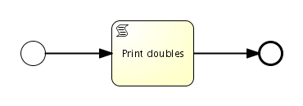
像上面例子中显示的那样，可以在脚本中使用流程变量。 我们现在可以启动一个这个例子的流程，也要提供一些随机生成的输入变量：
Map<String, Object> variables = new HashMap<String, Object>();
Integer[] values = { 11, 23, 56, 980, 67543, 8762524 };
variables.put("input", values);
executionService.startProcessInstanceBykey("scriptTaskExample", variables);

在输出控制台里，我们现在可以看到执行的执行的脚本：
11 x 2 = 22
23 x 2 = 46
56 x 2 = 112
980 x 2 = 1960
67543 x 2 = 135086
8762524 x 2 = 17525048

3.8.14. 任务：手工任务
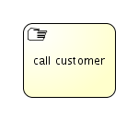
手工任务时一个由外部人员执行的任务，但是没有指定是 一个BPM系统或是一个服务会被调用。在真实世界里，有很多例子： 安装一个电话系统，使用定期邮件发送一封信， 用电话联系客户，等等。
<manualTask id="myManualTask" name="Call customer" />

手工任务的目标更像 文档/建模提醒的，因为它 对流程引擎的运行没有任何意义，因此，当流程引擎遇到一个手工任务时 会简单略过。

3.8.15. 任务：java接收任务
receive task是一个任务会等到外部消息的到来。 除了广泛使用的web service用例，规范在其他环境中的使用也是一样的。 web service用例还没有实现， 但是receive task已经可以在java环境中使用了。
receive task显示为一个圆角矩形（和task图形一样） 在左上角有一个小信封的图标。
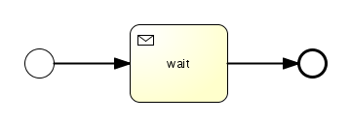
在java环境中，receive task没有其他属性，除了id和name（可选）， 行为就像是一个等待状态。为了在你的业务流程中使用等待状态， 只需要加入如下几行：
<receiveTask id="receiveTask" name="wait" />

流程执行会在这样一个receive task中等待。流程会使用 熟悉的jBPM signal methods来继续执行。 注意，这些可能在未来改变，因为'signal' 在BPMN 2.0中拥有完全不同的含义。
Execution execution = processInstance.findActiveExecutionIn("receiveTask");
executionService.signalExecutionById(execution.getId());

3.9. 高级结构

3.9.1. 内嵌子流程
子流程的第一目的是实现流程的“继承”，意味着 设计者可以创建多个不同“级别”的细节。顶级视图理解为做 一件事情的最高级别方式，最低的级别 就关注具体细节。
比如下面的图形。在这个模型里，只有最高级的步骤显示出来。 实际的实现"Check credit"步骤隐藏在 折叠子流程中，这可能是最完美的级别 细节来讨论业务流程，与最终用户。
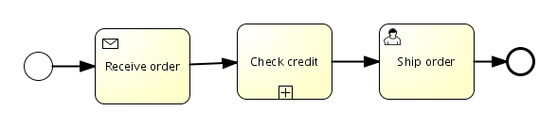
子流程的第二种主要功能是子流程"容器"作为 事件的作用域。当一个事件在子流程中触发时，获取事件 在子流程的边界上就会首先获得这个事件。
定义在顶级流程的子流程被称为内嵌子流程。 上级流程中的所有流程数据也可以在子流程中使用。 下面的图形演示了 上面模型的展开形式。
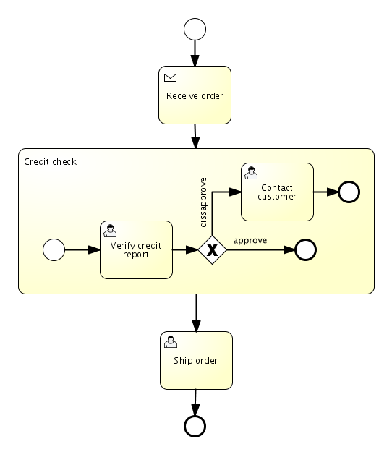
这部分的XML内容看起来像是这样：
<process id="embeddedSubprocess">

<startEvent id="theStart" />
<sequenceFlow id="flow1" sourceRef="theStart" targetRef="receiveOrder" />
<receiveTask name="Receive order" id="receiveOrder" />
<sequenceFlow id="flow2" sourceRef="receiveOrder" targetRef="checkCreditSubProcess" />
<subProcess id="checkCreditSubProcess" name="Credit check">

...

</subProcess>

<sequenceFlow id="flow9" sourceRef="checkCreditSubProcess" targetRef="theEnd" />
<endEvent id="theEnd" />

</process>

注意在子流程内部，事件，活动，任务的定义与顶级流程中是一样的。 （因此在上面的XML例子中是三个"..."） 子流程只允许有一个空开始事件。
结论，一个内嵌子流程会像下面这样运行：当一个流程执行到子流程， 一个子分支会被创建。子分支以后还可以创建其他子分支， 比如，当一个并发网关使用在子流程中。 子流程，只会在没有任何活动的分支时才会完成。 这时，上级流程会 继续执行。
比如，在下面的图形中，"Third task" 只会在"First task"和"Second task"都完成时才会到达。 子流程的其中一个任务不会触发子流程向下运行， 因为另一个分支在子流程中还是活动的。
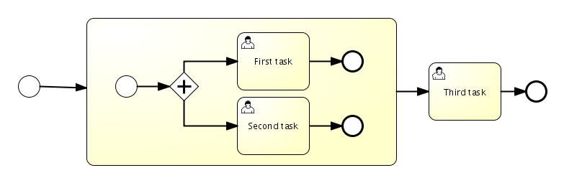
子流程可以拥有多个开始事件。这种情况下，多个并行分支就在流程中存在。 子流程完成的规则没有改变： 子流程只有在所有并行分支都完成时 才会结束。
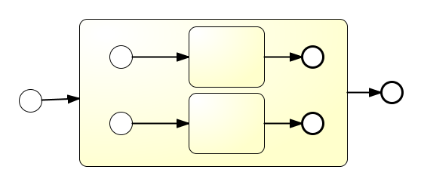
内嵌子流程也是可以的。这时，流程可以分散成多个不同级别的细节。 这里没有对内嵌级别做任何限制。
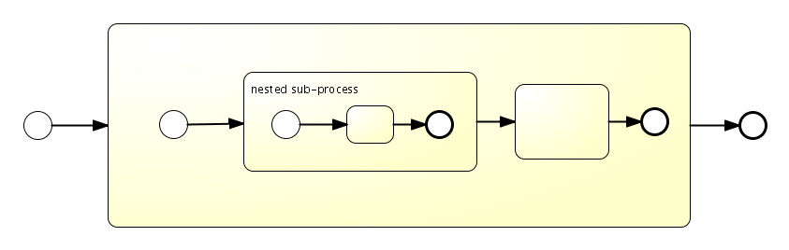
实现提醒：按照BPMN2规范，一个没有外向顺序流的活动会隐式结束当前分支。 然而当前，必须特别指定一个结束事件 在子流程中，来结束一个分支， 这会在未来的规范兼容过程中加强。

3.9.2. 定时启动事件
定时启动事件用来表示流程需要在指定时间启动。 可以指定一个特殊的时间点（比如，2010年10月10日下午5点）， 但是也可以用一个通常的时间（比如，每个周五的半夜）。
定时启动事件看起来是在圆圈中有一个表的图标。
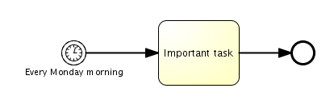
使用定时启动事件，要添加一个timerEventDefinition元素 在开始事件元素下面：
<startEvent name="Every Monday morning" id="myStart">
<timerEventDefinition/>
</startEvent>

可以使用下面的时间定义：
- timeDate: 指定一个固定时间， 这时定时器会触发，流程会继续。默认的时间格式是 "dd/MM/yyyy hh:mm:ss"。这是引擎范围的，可以通过设置 配置中的jbpm.duedatetime.format属性来改变。
- <startEvent id="myStartEvent" >
- <timerEventDefinition>
- <timeDate>10/10/2099 00:00:00</timeDate>
- </timerEventDefinition>
- </startEvent>

注意，在使用固定事件时，流程只用在一个单独的事件。 在流程实例创建之后，定时启动事件不会再次触发。
- timeCycle: 指定一个延迟时间段， 相对于流程进入定时器事件时。可以用两种定义方式：
时间段表达式：
quantity [business] {second | seconds | minute | minutes |
hour | hours | day | days | week |
weeks | month | months | year | years}

这与jPDL中的定时器时间段定义是完全相同的。注意， BPMN2定时启动事件也可以理解"业务时间"。 这允许，比如定义一个"业务日期"作为周期，从早九点到晚五点。 这样，从下午5点到上午9点的时间就不会被计算， 当事件触发的事件被计算的时候。 请参考jPDL用户手册，获得更多信息，关于如何自定义业务日历。 下面的例子演示了定时启动事件会启动给一个新流程实例 每隔5个小时。
<startEvent id="myStartEvent" >
<timerEventDefinition>
<timeCycle>5 hours</timeCycle>
</timerEventDefinition>
</startEvent>

Cron 表达式： 虽然时间段表达式已经很好的覆盖了 延迟定义，有时，它们不太好用。 当，比如，一个流程实例应该在每个周五晚上23点执行， cron表达式允许一个更自然的方式来定义这种重复的行为的发生。
下面的例子演示了定时启动事件会在 每周五的23点启动一个新的流程实例。
<startEvent id="myStartEvent" >
<timerEventDefinition>
<timeCycle>0 0 23 ? * FRI</timeCycle>
</timerEventDefinition>
</startEvent>

jBPM中实现的定时启动事件也拥有如下的特性：
- 声明了定时启动事件的流程定义，也可以当做一个无启动事件启动。 这就是说，比如调用 executionService.startProcessInstanceByKey(key)也是可以的。
- 定时启动事件的内部实现是一个定时任务。这意味着 必须配置job executor，定时启动事件才能工作。 这种实现的优点是，定时启动事件的触发是事务性的 （比如，如果定时启动事件后的一个服务任务失败了， 事务就会回滚，定时启动事件就会稍后执行） 并且可以应付服务器崩溃。（比如，当服务器备份时， 定时启动事件会由job executor获取， 就像什么也没有发生一样）。
- 当一个拥有定时启动事件的流程定义发布新版本时， 旧版本的定时启动事件的任务会被从系统中删除。这意味着 只有最新版本的流程定义会被使用 来创建一个流程实例。

3.9.3. 中间事件
中间事件用来表示在流程执行过程中发生的事件（比如， 在流程启动之后，在它完成之前）。中间事件看起来就像 一个有着双边线的圆圈，圆圈中的图标表示了事件的类型。
这儿有好多种中间事件类型，比如定时器事件，触发事件，传播事件，等等。 中间事件既可以抛出也可以捕获：
- 抛出：当一个流程到达事件中， 它会立刻触发一个对应的触发器（一个激活，一个错误，等等）。 抛出事件用图形表示起来就是使用黑色填充的图标。
- 捕获：当一个流程到达事件中， 它会等待一个对应的触发器发生（一个错误，一个定时器，等等）。 捕获事件用图形表示起来就是没有使用黑色填充的图标（比如，内部是白色的）。

3.9.4. 内部捕获事件：定时器
内部定时器事件用来表示一个流程的延迟。 直接的用例是收集数据， 只在没有人工作的晚上执行大量的逻辑，等等。
注意，一个内部定时器只能是一个捕获事件（抛出一个定时器事件时没有意义的）。 下面的图形中演示了内部定时器事件的图形形式。
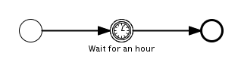
定义一个内部定时器事件，在XML里像是这样：
<intermediateCatchEvent id="myTimer" name="Wait for an hour">
<timerEventDefinition>
<timeCycle>1 hour</timeCycle>
</timerEventDefinition>
</intermediateCatchEvent>

有两种方法可以来指定延迟，使用timeCycle 或 a timeDate。在上面例子中，使用的是 timeCycle 。
下面的延迟定义也是可以用的（这与启动定时器是相同的）。
- timeDate: 指定一个固定时间， 这时定时器会触发，流程会继续。默认的时间格式是 "dd/MM/yyyy hh:mm:ss"。这是引擎范围的，可以通过设置 配置中的jbpm.duedatetime.format属性来改变。
- <intermediateCatchEvent id="myTimer" >
- <timerEventDefinition>
- <timeDate>10/10/2099 00:00:00</timeDate>
- </timerEventDefinition>
- </intermediateCatchEvent>

- timeCycle: 指定一个延迟时间段， 相对于流程进入定时器事件时。可以用两种定义方式：
时间段表达式：
quantity [business] {second | seconds | minute | minutes |
hour | hours | day | days | week |
weeks | month | months | year | years}

这与jPDL中的定时器时间段定义是完全相同的。注意， BPMN2的内部定时器事件也可以理解"业务时间"。 这允许，比如定义一个"业务日期"作为周期，从早九点到晚五点。 定时器会从下午四点开始中间等待两个小时，然后会在第二个工作日的上午十点触发。 请参考jPDL用户手册，获得更多信息， 关于如何自定义业务日历。
<intermediateCatchEvent id="intermediateTimer" >
<timerEventDefinition>
<timeCycle>5 hours</timeCycle>
</timerEventDefinition>
</intermediateCatchEvent>

Cron 表达式： 虽然时间段表达式已经很好的覆盖了 延迟定义，有时，它们不太好用。 当，比如，流程需要延迟到周五晚上23点，这样流程可以在周末执行， 时间段表达式就难以使用了 （你需要一些东西，像"#{calculated_value} 秒"， 你可以先计算这个值）。
Cron 表达式 允许我们定义延迟，这种方式很多人都知道（因为CRON表达式 在Unix中用来定义任务）。注意一个cron表达式 通常用来定义重复执行。在这个环境下，就是 第一个满足cron表达式的时间点 用来设置定时器事件的持续时间（所以不会重复执行）。下面的例子 展示了一个内部定时器事件是如何执行流程 在下一个星期五晚上23点执行。
<intermediateCatchEvent id="intermediateTimer" >
<timerEventDefinition>
<timeCycle>0 0 23 ? * FRI</timeCycle>
</timerEventDefinition>
</intermediateCatchEvent>

3.10. 完全的实例（包括控制台任务表单）
前提条件：为了运行实例，我们假设 已经在JBoss server中安装了jBPM控制台。如果没有， 请先执行'demo.setup.jboss'安装脚本。
我们实现的业务流程实现起来像下面这样：
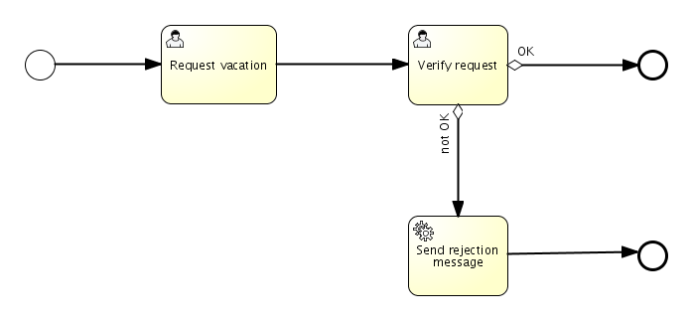
你可能已经看过这个例子了，因为我们也在发布包中的 实例中使用jPDL实现过它了。
业务流程很简单：一个员工可以启动一个新流程， 申请一定时间的假期。在请求任务完成之后， 经理会在任务列表中看到审核任务。 经理可以决定批准或驳回这个申请。 根据outcome（那是外向顺序流上的小菱形 - 这意味着在顺序流上有条件表达式）， 会发送一个驳回信息或者流程结束。注意，实际上我们这里使用了简写： 不是在'verify request'任务的外向顺序流上设置表达式， 我们可以在用户任务之后使用一个唯一网关来控制流程的流向。 也要注意，因为我们还没有实现泳道（可能在下一个版本会实现）， 所以很难看到谁在业务流程中。
流程的XML版本看起来像下面这样：
<process id="vacationRequestProcess" name="BPMN2 Example process using task forms">

<startEvent id="start" />

<sequenceFlow id="flow1" name="fromStartToRequestVacation"
sourceRef="start" targetRef="requestVacation" />

<userTask id="requestVacation" name="Request Vacation"
implementation="other">
<potentialOwner resourceRef="user" jbpm:type="group">
<resourceAssignmentExpression>
<formalExpression>user</formalExpression>
</resourceAssignmentExpression>
</potentialOwner>
<rendering id="requestForm">
<jbpm:form>org/jbpm/examples/bpmn/usertask/taskform/request_vacation.ftl</jbpm:form>
</rendering>
</userTask>

<sequenceFlow id="flow2"
name="fromRequestVacationToVerifyRequest" sourceRef="requestVacation"
targetRef="verifyRequest" />

<userTask id="verifyRequest" name="Verify Request"
implementation="other">
<potentialOwner resourceRef="user" jbpm:type="group">
<resourceAssignmentExpression>
<formalExpression>manager</formalExpression>
</resourceAssignmentExpression>
</potentialOwner>
<rendering id="verifyForm">
<jbpm:form>org/jbpm/examples/bpmn/usertask/taskform/verify_request.ftl</jbpm:form>
</rendering>
</userTask>

<sequenceFlow id="flow3" name="fromVerifyRequestToEnd"
sourceRef="verifyRequest" targetRef="theEnd">
<conditionExpression xsi:type="tFormalExpression">
${verificationResult == 'OK'}
</conditionExpression>
</sequenceFlow>

<sequenceFlow id="flow4"
name="fromVerifyRequestToSendRejectionMessage" sourceRef="verifyRequest"
targetRef="sendRejectionMessage">
<conditionExpression xsi:type="tFormalExpression">
${verificationResult == 'Not OK'}
</conditionExpression>
</sequenceFlow>

<scriptTask id="sendRejectionMessage" name="Send rejection Message"
scriptLanguage="bsh">
<script>
<![CDATA[System.out.println("Vacation request refused!");]]>
</script>
</scriptTask>

<sequenceFlow id="flow5"
name="fromSendRejectionMessageToEnd" sourceRef="sendRejectionMessage"
targetRef="theEnd" />

<endEvent id="theEnd" name="End" />
</process>

注意：当你在安装demo时，自己都已经安装了。 也要注意，我们这里使用了脚本任务，为了快速的编写一些输出， 而不是发送真实的信息（图形显示了一个service task）。 也要注意，我们这里在任务分配中做了一些简略 （会在下一个版本进行修复）。
在这个实现使用的结构中覆盖了之前章节中的所有内容。 也要注意我们这里使用了任务表单功能， 这是一个自定义jBPM扩展， 可以为用户任务渲染元素。
<userTask id="verifyRequest" name="Verify Request"
implementation="other">
<potentialOwner resourceRef="user" jbpm:type="group">
<resourceAssignmentExpression>
<formalExpression>user</formalExpression>
</resourceAssignmentExpression>
</potentialOwner>
<rendering id="verifyForm">
<jbpm:form>org/jbpm/examples/bpmn/usertask/taskform/verify_request.ftl</jbpm:form>
</rendering>
</userTask>

BPMN 2.0里任务表单的机制与jPDL里完全一样。 表单自身是一个Freemarker模板文件， 需要放在发布中。比如，这个 'verify_request.ftl' 看起来像下面这样：
<html>
<body>

<form action="${form.action}" method="POST" enctype="multipart/form-data">

<h3>Your employee, ${employee_name} would like to go on vacation</h3>
Number of days: ${number_of_days}<br/>

<hr>

In case you reject, please provide a reason:<br/>
<input type="textarea" name="reason"/><br/>

<input type="submit" name="verificationResult" value="OK">
<input type="submit" name="verificationResult" value="Not OK">

</form>
</body>
</html>

注意，流程变量可以使用 ${my_process_variable}来访问。也要注意输入控件的名称。 （比如，输入文本框，提交表单）可以用来 定义新流程变量。 比如，下面的输入文本会被保存为 流程变量'reason'。
<input type="textarea" name="reason"/>

注意这里有两个提交按钮（这是当然的，如果你看到'OK'和'Not OK'两个顺序流 从'request vacation'任务里出去了。通过点击其中一个按钮， 流程变量'verificationResult'会被保存起来。 它可以用来执行外出的顺序流：
<sequenceFlow id="flow3" name="fromVerifyRequestToEnd"
sourceRef="verifyRequest" targetRef="theEnd">
<conditionExpression xsi:type="tFormalExpression">
${verificationResult == 'OK'}
</conditionExpression>
</sequenceFlow>

流程现在可以发布了。你可以使用ant的发布任务来做这些事情（参考实例）， 或者你可以指定你的jBPM配置到控制台的数据库。 为了用编程的方式发布你的流程，你需要把任务表单添加到你的发布中：
NewDeployment deployment = repositoryService.createDeployment();
deployment.addResourceFromClasspath("org/jbpm/examples/bpmn/usertask/taskform/vacationrequest.bpmn.xml");
deployment.addResourceFromClasspath("org/jbpm/examples/bpmn/usertask/taskform/request_vacation.ftl");
deployment.addResourceFromClasspath("org/jbpm/examples/bpmn/usertask/taskform/verify_request.ftl");
deployment.deploy();

你现在可以嵌入（或在单独的服务器中）这个业务流程，使用熟悉的jBPM API操作。 比如，流程实例现在可以使用 key来启动（比如，BPMN 2.0的流程id）：
ProcessInstance pi = executionService.startProcessInstanceByKey("vacationRequestProcess");

任务列表可以这样获得：
Task requestTasktask = taskService.createTaskQuery().candidate("peter").uniqueResult();

当像jBPM控制器数据库发布时，你应该看到我们的新业务流程了。
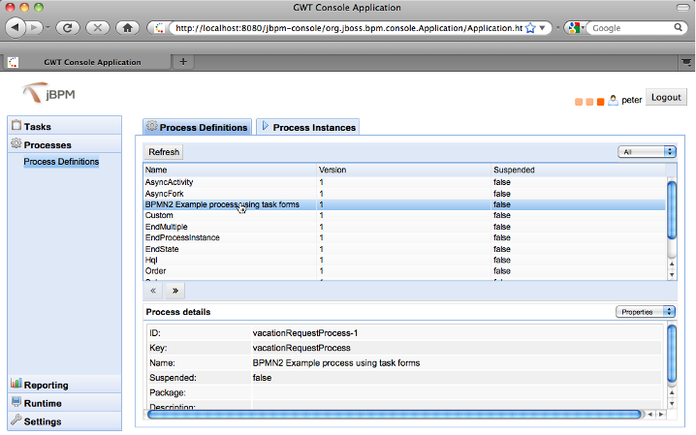
在你启动一个新流程后，一个新任务应该在员工的任务列表中了。 当点击'view'以后，任务表单会被显示出来， 在这里填写未来会在流程中使用的变量。
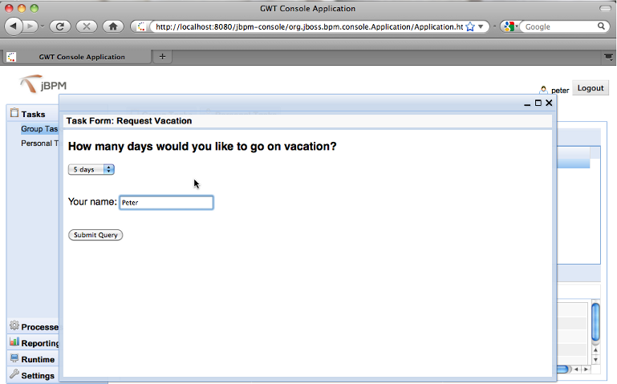
在任务结束之后，经理会在他的任务列表中看到新的审核任务。 他现在可以通过或驳回请假申请，基于员工的输入。
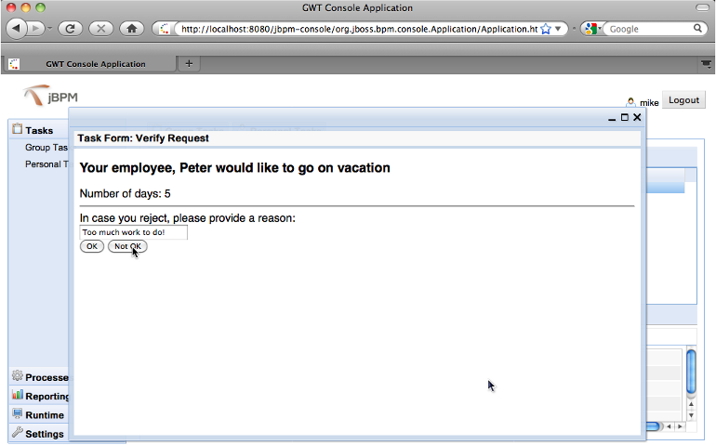
因为数据库表结构没有变化，我们只是把BPMN 2.0添加到了jBPM PVM上面， 所有已存的报表都可以用于我们的新BPMN 2.0流程中。
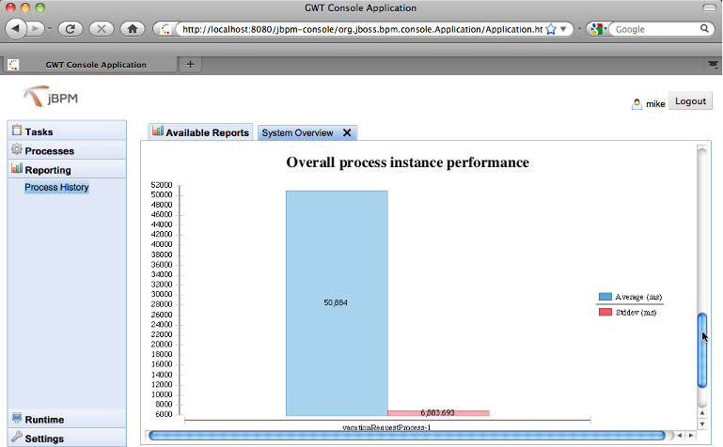

第 4 章 从jBPM3转换到jBPM4

4.1. jBPM 4的目标
在构建jBPM 4时，我们追求两个主要目标：
- 提升保障：jBPM3时，我们仅仅从社区反馈 来提升稳定性和扩展性。jBPM4时， 我们确定了要支持哪些环境的配置。 那些环境都放在JBoss OA实验室的持续集成环境中。 现在构建支持所有这些环境和配置， 所以对我们来说更容易重现和检测它们提出的问题。 覆盖率也保证jBPM4有更长的寿命。
- 降低入门要求，提升下一级的水平： 在jBPM4中，我们很清晰的区分了普通应用和高级应用之间的区别。 所以很容易就可以入门， 很难（但是还是可能的）提高 开发者需要拼命敲键盘了。

4.2. 知识范围
为了在基本应用和高级应用之间做清晰的分隔， API已经完全重构了。基本应用覆盖了公共API。 相同的API也被所有的已支持的环境支持。 jBPM4和jBPM3中的包是严格分开的。
为了提供完全的DB迁移，我们提供了一个策略 允许jBPM3和jBPM4实例可以同时运行。 表名的前缀由JBPM_改为JBPM4_。 还没有功能可以把jBPM3运行时的数据库转换为jBPM4. 我们不确定是否可以在下一个版本中创建一个这样的工具。 一个主要的原因是，任何对DB内容进行数据迁移的QA 都不可能让项目组来承担。
此外，这里还有一些功能jBPM4还没有支持。 它们按照可能和不可能的顺序， 在jBPM4中实现。
- U用户提供事务性资源，比如jDBC连接 或hibernate连接。
- 异常处理器
- 临时变量
- 身份认证表达式，来计算任务的分配人
- 任务的变量到参数的转换

4.3. 流程转换工具
在很多情况下，很多工作已经使用JDPL3的流程定义设计过了。 为了避免完全使用手工方式将这些流程转换到JPDL4的格式， jBPM发布包中包含了一个子目录，叫做 migration，它包含了一个命令行工具， 可以把转换JPDL3流程定义文件转换到JDPL4的xml文件。
转换后的流程可能没法运行， jBPM4的特性可能还是被丢掉了，或者转换器本身还没有实现。 只是，乏味的重新格式化工作会被工具处理了。 它也可以之处它不能转换的部分。
这个工具本身只使用dom4j在两种格式之间进行转换工作， 应该很很容易扩展（源代码也在同一个目录下）。 工具的设计故意保持着非常简单 （比如，大多数逻辑都可以在Jpdl3Converter类中找到）。 注意这个工具只在很少的JDPL3流程文件上进行过试验 和测试。

4.3.1. 概述
jPDL转换工具把一个jpdl3流程文件作为输入， 把它转换成jpdl4流程文件。
语法：
java org.jbpm.jpdl.internal.convert.JpdlConverterTool -v -o <outputfile> <processfile>

4.3.2. 参数
- -v (verbose): 这个工具将打印 转换流程文件过程中的细节信息。当使用了这个参数时， 也会在抛出异常时打印错误堆栈。
- -o (output) 指定输入文件名。 默认情况下，会生成一个后缀为'converted.jpdl.xml'的文件， 基于输入的流程文件的名字。 输出文件名可以是绝对路径文件或相对路径文件名。

4.3.3. 使用示例
java -jar jpdl-migration-XX.jar simple.jpdl.xml
java -jar jpdl-migration-XX.jar -v simple.jpdl.xml
java -jar jpdl-migration-XX.jar -o /home/scott/simple.converted.xml simple.jpdl.xml

4.3.4. 高级应用
转换工具很容易就可以继承到java代码中 （或者maven，ant）。下面的代码示范了如何在内部调用 api来转换流程文件：
URL url = new URL("simple.jpdl");
Jpdl3Converter jpdlConverter = new Jpdl3Converter(url);
Document jpdl4Doc = jpdlConverter.readAndConvert();

for (Problem problem : jpdlConverter.problems) {
//do something to handle the problem
}

Writer fileWriter = new FileWriter(outputFile);
OutputFormat format = OutputFormat.createPrettyPrint();
XMLWriter writer = new XMLWriter( fileWriter, format );
writer.write(jpdl4Doc);
writer.close();

4.4. 解释和修改
这一章展示了最重要的重命名和 jBPM4中的修改。
表 4.1. 主要名称修改
jBPM 3 | jBPM 4 | 备注
Node | Activity
Token | Execution | 根execution现在和流程实例是一个对象。 （在jBPM3中，ProcessInstance有一个 指向根token的指针）。同时，不像jBPM3，jBPM4中的execution可能不被激活， 创建一个子execution，并让这个子execution继续，即使逻辑上展现出来的 只有一个单独的执行路径。 这会发生在有范围的活动（或组合活动）中，其中声明了定时器或者变量。
Action | Event listener

表 4.2. jPDL XML修改
jBPM 3 | jBPM 4
process-definition | process
event type="..." | on event="..."
action | event-listener
node | custom
process-state | sub-process
super-state | group (还在孵化器中)

表 4.3. 默认修改
jBPM 3 | jBPM 4
默认，传播的事件触发器在流程元素外边 | 默认，传播事件不会调用外边元素的事件监听器， 只是在元素中注册了的 事件监听器起作用。

第 5 章 流程虚拟机
为了通过插件方式容纳多种流程语言和活动，jBPM基于了流程虚拟机。 本质上，流程虚拟机是一个特定的可执行图形的框架。 一个流程定义表现为一个执行流， 它拥有可以表现为图形的一种结构。
流程虚拟机将流程定义从活动行为中切分了出来。 流程虚拟机从一个活动到下一个活动获取可执行的流程， 并将活动的行为委派给可插拔的Java类。 这里有一个API(ActivityBehaviour)用来作为 流程虚拟机和活动行为代码的接口。像jPDL这类的语言仅仅是 一系列活动行为的实现和解析器。
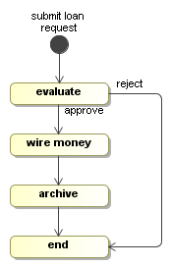
图 5.1. 流程定义实例

一般来说流程定义都是静态的。一个流程定义由活动和转移组成。 运行时，一个活动的行为被封装在活动中， 它是来自流程图形结构的一部分。
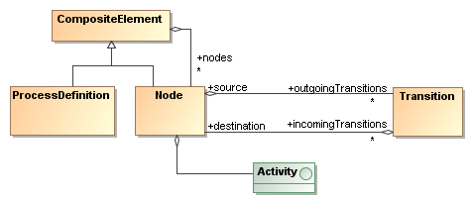
图 5.2. 流程结构类图

流程虚拟机没有包含任何活动实现。 它只提供了执行环境和活动API， 可以当做Java组件来编写ActivityBehaviour的实现。 活动也可以是等待状态。 这意味着活动的控制流会来自于流程系统的外部。 比如一个人工任务或者异步服务调用。当执行处于等待状态， 执行的运行时状态可以保存到一个数据库中。
一个流程定义可以启动多个执行。 一个执行是一个指向当前活动的指针。
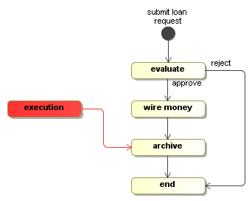
图 5.3. 执行实例

为了展示执行的并行路径， 这里是一个父子继承关系， 一个流程实例可以复制执行的并行路径。
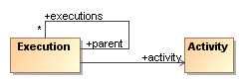
图 5.4. 执行类图

第 6 章 架构

6.1. APIs
流程虚拟机包含4个集成的API，在不同的执行模式下， 覆盖完整的流程工作。 每个API都有特定的目的， 满足下面的架构。
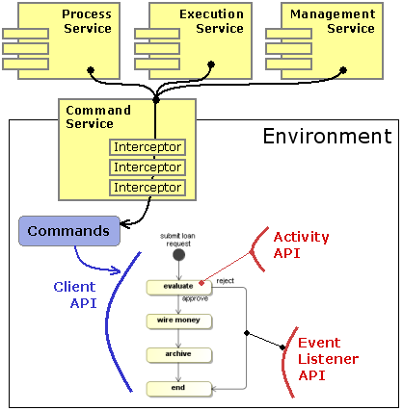
图 6.1. 流程虚拟机中的4个API

服务接口用在应用代码中，与流程虚拟机进行交互， 它将运行在支持事务的持久化模式下，后端基于数据库。 这是用户将PVM作为一个工作流引擎使用的最常用的方式。
如果不想使用持久化方式执行流程，可以直接使用客户端API来处理流程和执行对象。 客户端API对外暴露了核心模型对象的方法。
活动API用来实现活动在运行时的行为。 因此一个活动类型实际上是一个组件，核心是实现了ActivityBehaviour接口。 活动行为实现可以控制执行的流程。
事件监听器API用来编写java代码，它可以用来处理流程事件。 它比活动API类似， 唯一的差别是事件监听器不能控制执行的流程。

6.2. 活动API
活动API允许使用java实现运行时的活动行为。
public interface ActivityBehaviour extends Serializable {
void execute(ActivityExecution execution) throws Exception;
}
一个活动就是分配给活动的一些行为。 提供的执行就是到达这个活动的执行。 ActivityExecution接口 暴露了控制执行流程的方法。
public interface ActivityExecution extends OpenExecution {

void waitForSignal();
void take(String transitionName);
void execute(String activityName);

...

}

6.3. 事件监听API
事件监听API允许使用java开发监听器， 并在特定的流程事件发生时调用，像进入一个活动或离开一个活动。 它与活动API类似， 不同的是不能控制执行流程的传播。 比如，当一个执行选择了一个转移，一个对应的监听器会被激活， 但是因为这个转移已经被选择了， 执行的流程无法被事件监听器改变。
public interface EventListener extends Serializable {

void notify(EventListenerExecution execution) throws Exception;

}

6.4. 客户端API
客户端API是一套暴露了相关方法的接口， 它用来直接管理流程定义上的执行和执行对应。
最小的需求，客户端API和活动API需要使用活动创建 流程定义并执行它。

6.5. 环境
在持久化执行环境下，环境的第一目的 是让流程在不同的事务环境下执行， 比如Java标准版，Java企业版，SEAM和Spring。
PVM代码自身只通过自身定义的接口来调用事务资源。 比如，PVM自身拥有一些建立在hibernate会话，异步消息会话 和定时任务会话的接口方法。
环境允许为其配置真实的实现， 在请求的基础上实现服务的延迟加载， 为事务的持续获得服务对象。
一个环境工厂是静态的，一个环境工厂 提供应用中的所有线程。
EnvironmentFactory environmentFactory = new PvmEnvironmentFactory("environment.cfg.xml");
环境部分可以像这样 围绕在持久化流程操作周围：
Environment environment = environmentFactory.openEnvironment();
try {

... inside the environment block...

} finally {
environment.close();
}
PVM自身会从环境中获得所有事务资源和配置。 Activity实现 也可以做同样的事情。
org.jbpm.pvm.internal.cfg.JbpmConfiguration 这个类扮演着Configuration， ProcessEngine和EnvironmentFactory三个角色。

6.6. 命令
命令封装了将被运行在环境块中的操作。 命令的主要目的是获得逻辑。
public interface Command<T> extends Serializable {

T execute(Environment environment) throws Exception;

}

6.7. 服务
这里有三个主要服务：RepositoryService， ExecutionService和ManagementService。 通常来说，服务是会话外观，用来暴露PVM持久化应用的方法。 下一部分用例子展示 这些服务中的基本方法。
RepositoryService管理 流程定义的资源。
public interface RepositoryService {

Deployment createDeployment();

ProcessDefinitionQuery createProcessDefinitionQuery();

...

}
ExecutionService管理 运行时的执行。
public interface ExecutionService {

ProcessInstance startProcessInstanceById(String processDefinitionId);

ProcessInstance signalExecutionById(String executionId);

...

}
ManagementService包含了所有管理操作 来保持系统启动运行。
public interface ManagementService {

JobQuery createJobQuery();

void executeJob(long jobDbid);

...

}
所有这些方法都封装成Command。 这三个服务执行的方法 都委派给一个CommandService：
public interface CommandService {

<T> T execute(Command<T> command);

}
CommandService被配置到环境中。 一个CommandService链可以看做环绕在一个命令周围的一些拦截器。 这就是如何在不同的环境下 进行持久化和事务支持的核心机制。
默认的配置文件jbpm.default.cfg.xml 包含了下面的配置服务。
<jbpm-configuration>

<process-engine>

<repository-service />
<repository-cache />
<execution-service />
<history-service />
<management-service />
<identity-service />
<task-service />
And the file jbpm.tx.hibernate.cfg.xml contains the following command service configuration:
<jbpm-configuration>

<process-engine-context>
<command-service>
<retry-interceptor />
<environment-interceptor />
<standard-transaction-interceptor />
</command-service>
</process-engine-context>

...
这些服务，比如repository-service，execution-service 和management-service将按照类型找到配置好的command-service。 command-service标签符合默认的命令服务， 基本上什么也不做， 只是在提供给它的环境上执行命令。
配置的command-service结果， 在默认的命令执行期下面的三个拦截器链中。
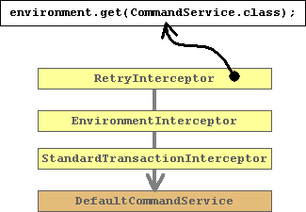
图 6.2. CommandService拦截器

retry拦截器是链中的第一个，它会被环境 当做CommandService.class暴露出来。 所以retry拦截器会分别提供给repository-service， execution-service和management-service这些服务。
retry-interceptor会获取hiberate的StaleObjectExceptions （因为乐观锁失败）并重新尝试执行命令。
environment-interceptor会把一个环境块 放到命令执行的周围。
standard-transaction-interceptor会初始化一个 StandardTransaction。hibernate会话/事务会被作为 标准事务的一个资源。
这个拦截器栈的不同配置也可以使用：
- 把执行委派到一个本地ejb命令服务， 这样可以启动一个内容管理的事务。
- 把执行委派到一个远程ejb命令服务， 这样命令实际执行在一个不同的JVM上。
- 把命令打包成一个异步消息， 这样命令会异步执行在一个不同的事务中。

第 7 章 实现基本活动
这一章解释了流程定义的基础，流程虚拟机给予的功能 以及活动实现是如何构建的。 同时，客户端API被用来执行包含了那些活动实现的流程。

7.1. ActivityBehaviour
PVM库没有包含完整的流程结构。 作为替代的是活动的运行时行为被委派给一个ActivityBehaviour。 换句话讲，ActivityBehaviour是一个接口， 它用来在纯java环境实现流程结构的运行时行为。
public interface ActivityBehaviour extends Serializable {

void execute(ActivityExecution execution) throws Exception;

}
当一个活动行为被调用时，它就处于执行传播的全部控制中。 换句话说，一个活动行为可以决定下一步应该做走哪个执行。 比如，可以使用execution.take(Transition)获得一个转移， 或者使用execution.waitForSignal()进入等待阶段。 万一活动行为没有调用任何上述的执行传播方法， 执行将 按默认方式执行。

7.2. ActivityBehaviour实例
我们会启动一个非常原始的hello world例子。 一个Display活动会将一条信息打印到控制台：
public class Display implements ActivityBehaviour {

String message;

public Display(String message) {
this.message = message;
}

public void execute(ActivityExecution execution) {
System.out.println(message);
}
}
让我们使用这个活动构建我们第一个流程定义：
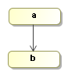
图 7.1. Display实例流程

TODO add ProcessBuilder example code
现在我们可以像下面这样执行流程：
Execution execution = processDefinition.startExecution();
startExecution的调用会在控制台打印hello world：
hello
world
一个总是值得提醒的事情是活动可以使用属性进行配置。 在Display例子中，你可以看到message属性在两种使用方法中配置的不同。 通过配置属性，我们可以写出可复用的活动。 它们以后每次在流程中使用都可以进行不同的配置。 这是一个基本的部分， 将流程语言构建在流程虚拟机之上。
其他需要解释的部分是 这个活动实现没有包含任何执行传播的功能。 当一个新流程实例启动时， 执行会定位到初始活动，那个活动会被执行。 Display.execute方法用来决定默认的执行传播。 具体的，这意味着活动自己 没有调用任何执行传播的方法。 那种情况下，默认的传播会执行。默认传播会选择第一个转移，如果这个转移存在的话。 如果没有，它会结束这个执行。 这揭示了为什么a活动和b活动都被执行， 而在b活动执行完执行会停止。
关于默认流程行为的更多细节可以 在第 9.2 节 “默认执行行为”找到。

7.3. ExternalActivityBehaviour
外部活动是负责流程执行由外部转移进来的活动， 外部的意思是来自流程系统的外部。 这意味着这个执行流程对于系统来说，这是一个等待状态。 这个执行会一直等待到外部触发器调用。
为了处理外部触发器，ExternalActivityBehaviour 为ActivityBehaviour添加了一个方法：
public interface ExternalActivity^{[1]} extends Activity {

void signal(Execution execution,
String signal,
Map<String, Object> parameters) throws Exception;

}
就像普通的活动，当一个执行到达一个活动， 外部活动行为的execute方法会被调用。 在外部活动中，execute方法会传递另一个系统的响应， 然后通过调用execution.waitForSignal() 进入等待状态。 比如在execute方法中，响应可能是由一个人传入， 通过在任务管理系统中创建一个任务入口， 然后等待到这个人完成这个任务。
一旦活动行为已经处于等待状态， 然后执行会等待到调用signal方法。 执行会委派signal给ExternalActivityBehaviour对象 分配给当前的活动。
所以活动的signal方法 会在等待期间，在执行获得一个外部触发器的时候调用。 signal方法中，响应会传递给后面的流程执行。 比如，当一个人完成了一个任务，任务管理系统 会在执行中调用signal方法。
一个signal可选择使用signal名字和一个参数map。 活动行为拦截signal和参数的最常用方式是 signal对应选择的外出转移， 参数作为执行中的变量。但那些只是例子， 它一直等到活动使用singal和它期望的参数。

7.4. ExternalActivity实例
这里是一个简单等待状态实现的第一个例子：
public class WaitState implements ExternalActivity {

public void execute(ActivityExecution execution) {
execution.waitForSignal();
}

public void signal(ActivityExecution execution,
String signalName,
Map<String, Object> parameters) {
execution.take(signalName);
}
}
execute方法调用execution.waitForSignal()。 execution.waitForSignal()的调用 会使流程执行进入等待状态， 直到一个外部触发器出现。
signal方法使用signal参数对应的转移名称 来选择转移。所以当一个执行获得一个外部触发器， signal名称被拦截，作为外部转移的名称， 执行会被传播到那个转移上。
这里是从a到b有一个转移的简单流程。 这时候，两个活动的行为都是WaitState。
图 7.2. 外部活动实例流程

ClientProcessDefinition processDefinition = ProcessFactory.build()
.activity("a").initial().behaviour(new WaitState())
.transition().to("b")
.activity("b").behaviour(new WaitState())
.done();
让我们为流程定义启动一个新流程实例：
ClientExecution execution = processDefinition.startProcessInstance();
启动这个流程会执行a中的WaitState活动。 WaitState.execute会调用 ActivityExecution.waitForSignal。 所以当processDefinition.startProcessInstance()返回， 执行会一直处在a活动。
assertEquals("a", execution.getActivityName());
然后我们提供了外部触发器， 通过调用signal方法。
execution.signal();
execution.signal()会委派给当前活动。 所以在这种情况下就是a活动里的 WaitState活动。WaitState.signal会调用 ActivityExecution.take(String transitionName)。 当我们没有提供一个signal名称，第一个名字是null会被选中。 我们指定的a的唯一转移没有名字，所以会选中这个。 然后这个转移指向b。 当执行到达b活动， b活动中的WaitState活动会被执行。 就像我们上面看到的，执行会在b一直等待， 这时signal会返回， 离开的执行指向b活动。
assertEquals("b", execution.getActivityName());

7.5. 基本流程执行
在下一个例子里，我们会结合自动活动和等待状态。 这里例子构建了贷款审批流程，使用WaitState 和Display活动，我们刚刚创建的。 贷款流程的图形看起来像这样：
图 7.3. 贷款流程

使用Java构建流程图形是很乏味的事情， 因为你必须在局部变量中跟踪所有的引用。 为了解决这个问题，流程虚拟机提供了一个ProcessFactory。 ProcessFactory是一种领域特定语言（DSL），可以嵌入到Java中， 简化流程图形的结构。这个模型也叫做 流畅接口。
ClientProcessDefinition processDefinition = ProcessFactory.build("loan")
.activity("submit loan request").initial().behaviour(new Display("loan request submitted"))
.transition().to("evaluate")
.activity("evaluate").behaviour(new WaitState())
.transition("approve").to("wire money")
.transition("reject").to("end")
.activity("wire money").behaviour(new Display("wire the money"))
.transition().to("archive")
.activity("archive").behaviour(new WaitState())
.transition().to("end")
.activity("end").behaviour(new WaitState())
.done();
为了了解ProcessFactory的更多细节，可以参考 api文档。 ProcessFactory的另一种选择是创建一个XML语言和一个XML解析器，来表示流程。 XML解析器可以直接实例化 org.jbpm.pvm.internal.model包中的类。 这种方式一般都被流程语言选择使用。
初始化活动submit loan request和 wire the money活动是自动活动。 在这个例子中，wire the money活动的 Display实现 使用Java API来把信息输出到控制台上。但是读取器可以想象一个可选的 Activity实现，使用支付流程库的Java API 来实现一个真实的自动支付。
上述流程的一个新执行可以像下面这样启动
ClientExecution execution = processDefinition.startProcessInstance();
当startExecution方法返回时， submit loan request活动会被执行， 执行会位于evaluate活动。
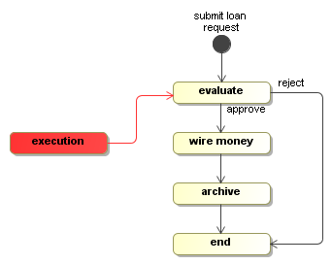
图 7.4. 位于'evaluate'活动的执行

现在，执行处在一个很有趣的点。这里有两个转移从evaluate指向外边。 一个转移叫approve 一个转移叫reject。像我们上面解释的， WaitState实现会根据执行的signal选择转移。 让我们像这样执行'approve' signal：
execution.signal("approve");
这个approve signal会导致执行选择approve转移 它会到达wire money活动。
在wire money活动中，信息会打印到控制台里。 因为Display没有调用execution.waitForSignal()， 也没有调用其他执行传播方法， 默认流程行为只会让执行继续， 使用向外的转移到达archive活动， 这也是一个WaitState。
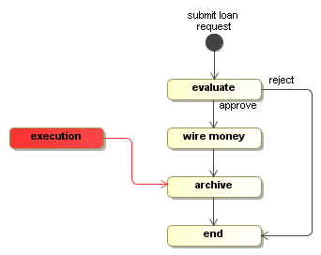
图 7.5. 位于'archive'活动的执行

所以只有当archive到达时， signal("approve")会返回。
另一个signal就像这样：
execution.signal("approve");
将让执行最终到达结束状态。
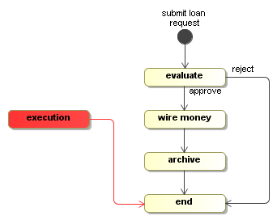
图 7.6. 位于'end'活动的执行

7.6. 事件
事件位于流程定义中， 一系列的EventListener可以进行注册。
public interface EventListener extends Serializable {

void notify(EventListenerExecution execution) throws Exception;

}
事件的目的是让开发者可以为流程添加程序逻辑， 不必改变流程图。 这是非常有价值的机制，可以促进业务分析人员和开发者之间的协作。 业务分析人员负责描述需求。 当他们使用流程图归档那些需求， 开发者可以获得这些图形，让它可执行化。 事件会非常方便，向一个流程中添加技术细节（比如一些数据库插入操作） 这些都是业务分析人员不感兴趣的东西。
最常用的事件是由执行自动触发的：
TODO: 在用户手册中解释事件
事件是由流程元素和事件名称结合而成。 用户和流程语言也可以出发事件， 使用编程的方式在流程中使用fire方法。
public interface Execution extends Serializable {
...
void fire(String eventName, ProcessElement eventSource);
...
}
可以把一系列的EventListeners分配给一个事件。 但是事件监听器不能控制执行的流向， 因为它们仅仅是监听已经执行了的执行。 这与活动处理活动的行为是不同的。 活动行为可以响应执行的传播。
我们会创建一个PrintLn事件监听器， 这与上面的Display活动是非常相似的。
public class PrintLn implements EventListener {

String message;

public PrintLn(String message) {
this.message = message;
}

public void notify(EventListenerExecution execution) throws Exception {
System.out.println("message");
}
}
多个PrintLn监听器 会在流程中注册。
图 7.7. PrintLn监听器流程

ClientProcessDefinition processDefinition = ProcessFactory.build()
.activity("a").initial().behaviour(new AutomaticActivity())
.event("end")
.listener(new PrintLn("leaving a"))
.listener(new PrintLn("second message while leaving a"))
.transition().to("b")
.listener(new PrintLn("taking transition"))
.activity("b").behaviour(new WaitState())
.event("start")
.listener(new PrintLn("entering b"))
.done();
第一个事件演示如何为相同的事件注册多个监听器。 它们会根据它们指定的顺序依次执行。
然后，在转移中只有一种类型的事件。 所以在那种情况下，事件类型不需要指定， 监听器可以直接添加到转移上。
一个监听器每次都会执行，当一个执行触发事件时，如果这个监听器被注册了。 执行会作为一个参数提供给活动接口， 除了控制流程传播的方法以外， 都可以被监听器使用。

7.7. 事件传播
事件会默认传播给最近的流程元素。 目的是允许监听器在流程定义或组合活动中 可以执行所有发生在流程元素中的事件。 比如这个功能允许为end事件在流程定义或一个组合活动中注册一个事件监听器。 这种动作会被执行，如果一个活动离开。 如果事件监听器被注册到一个组合活动中， 它也会被所有活动执行，当组合活动中出现了离开事件。
为了清楚地显示这个，我们会创建一个DisplaySource事件监听器， 这会把leaving信息和事件源 打印到控制台。
public class DisplaySource implements EventListener {

public void execute(EventListenerExecution execution) {
System.out.println("leaving "+execution.getEventSource());
}
}
注意事件监听器的目的不是可视化，这是为什么事件监听器本身 不应该显示在图形中。一个DisplaySource事件监听器 会作为end事件的监听器添加到组合活动中。
下一个流程展示了DisplaySource事件监听器如何 作为'end'事件的监听器注册到composite活动：
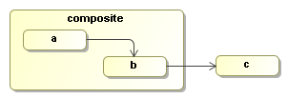
图 7.8. 一个在组合活动中为end事件注册了不可见的事件监听器的流程。

TODO 更新代码片段
下一步，我们会启动一个执行。
ClientExecution execution = processDefinition.startProcessInstance();
在启动一个新执行后，执行将在a活动中 作为初始活动。没有活动离开，所以没有信息被记录下来。 下一个signal会给与执行， 导致它选择从a到b。
execution.signal();
当signal方法返回，执行会选择转移 然后end事件会被a活动触发。 那个组合活动会被传播到组合活动和流程定义中。 因为我们的DisplaySource 监听器放到 composite活动中， 它会接收事件，把下面的信息打印到控制台中：
leaving activity(a)
另一个
execution.signal();
会选择b到c的转移。那会触发两个活动离开事件。 一个在b活动，一个在组合活动。 所以下面的几行会添加到控制台输出中：
leaving activity(b)
leaving activity(composite)
事件传播建立在流程定义的继承组合结构中。 顶级元素总是流程定义。 流程定义包含一系列活动。每个活动可以是叶子活动或者可以是一个组合节点， 这意味着它包含了一系列内嵌活动。 内嵌活动可以被使用，比如超级状态或组合活动，在内嵌流程语言中，像BPEL。
所以事件模型在组合活动和上面的流程定义中的功能是相似的。 想象'Phase one'模型一个超级状态作为一个状态机。 然后事件传播允许在超级状态中注册所有事件。 这个主意是继承组合响应图形展示。 如果一个'e'元素画在另一个'p'元素中， 'p'是'e'的父节点。一个流程定义拥有一系列定义活动。 每个活动可以拥有一系列内嵌活动。 一个转移的父节点就是它的源头和目的的第一个父节点。
如果一个事件监听器对传播的事件没有兴趣， 可以在构建流程使用ProcessFactory的propagationDisabled()。 下一个流程是与上面相同的流程， 除了传播的事件会被事件监听器禁用。 图形还是一样。
图 7.9. 注册到'end'事件的事件监听器被禁用的流程。

使用流程工厂构建流程：
TODO 更新代码
所以当第一个signal在流程中调用时，end事件 会再次触发在a活动上，但是现在在组合活动的事件监听器 不会被执行，因为传播的事件被禁用了。 禁用传播是单独的事件监听器的一个属性， 不会影响其他监听器。事件会一直被触发， 传播到整个父继承结构。
ClientExecution execution = processDefinition.startProcessInstance();
第一个signal会选择从a到b的流程。 没有信息会被打印到控制台。
execution.signal();
下一步，第二个signal会选择从b到c的转移。
execution.signal()
还是两个end事件被触发， 就像上面分别在b和composite活动中。 第一个事件是b活动上的 end事件。 那将被传播给composite活动。 所以事件监听器不会为这个事件执行，因为它已经禁用了传播。 但是事件监听器会在composite活动上 为end事件执行。 那是不传播的，但是直接在composite活动上触发。 所以事件监听器现在会被执行 一次，为组合活动，就像下面控制台里显示的那样：
leaving activity(composite)

^{[1]} 接口名应该是ExternalActivityBehaviour和ActivityBehaviour

第 8 章 流程剖析
上面我们已经简要的接触了两个主要的流程结构： 活动，转移和活动组合。 这一章研究了流程定义结构的全部可能。
这儿基本有两个流程定义方式：基于图形和组合流程语言。 首先，流程支持这两种情况。 每个基于图形的执行和活动组合可以用来组合一些像UML超级状态的实现。 甚至，自动功能活动可以被实现， 所以它们可以使用转移和活动组合。
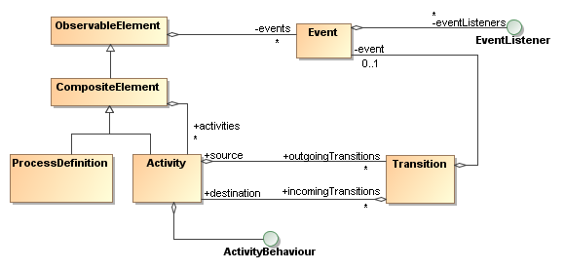
图 8.1. 逻辑流程结构的UML类图

将流程的结构从活动的行为分隔开来， 任何流程模型都可以建立在PVM中。可以让活动的实现使用这种结构。 活动也可以在它们支持的图形结构进行强行限制。 一般活动控制流程的同步性， 会强行限制它们支持的图形结构。 下一步我们会显示一系列的实例图形结构， 这可以组成PVM流程模型。

图 8.2. 任意两个活动可以使用一个转移进行连接。

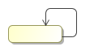
图 8.3. 自连接。

图 8.4. 组合活动是一系列内嵌活动。

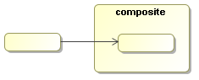
图 8.5. 在组合中转移到一个活动。

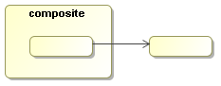
图 8.6. 从一个组合内部的一个活动转移到组合外部的一个活动。

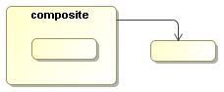
图 8.7. 继承的组合活动的转移。活动内部可以选择组合活动的转移。

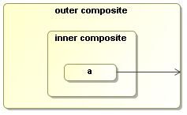
图 8.8. 一个活动转移到外部组合。

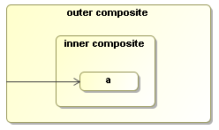
图 8.9. 从一个组合活动转移到内部组合活动。

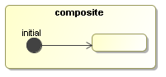
图 8.10. 在组合活动内部的一个初始活动。

第 9 章 高级图形执行

9.1. 循环
活动可以实现循环，基于转移或活动组合。 循环可以包含等待状态。
为了支持多次自动循环执行，流程虚拟机 把执行的传播从尾部递归转换成while循环。

9.2. 默认执行行为
一个ActivityBehaviour可以 使用下面的方法从外部控制流程：
- waitForSignal()
- take(Transition)
- end(*)
- execute(Activity)
- createExecution(*)
作为一个注意事项，这些方法有些没有暴露在接口中， 只放在实现中。这些方法依然在“孵化器中”。 所以，如果你先想使用它们，你就需要自己承担风险， 把ActivityExecution接口强制转换成实现类 ExecutionImpl。
当Activity实现用做活动行为， 没有调用任何下面的流程传播方法，然后 在活动执行时，执行会使用默认执行行为。
默认执行行为定义在下面：
- 如果当前活动有一个默认向外转移，选择它。
- 如果当前活动有一个父活动，回退到父活动。
- 否则，结束这个执行。
流程语言可以重写默认执行行为， 通过重写ExecutionImpl中的 proceed方法。

9.3. 功能活动
活动行为也可以用作事件监听器，被称作功能活动。 自动活动的例子是发送邮件，执行数据库更新， 生成pdf，计算平均数，等等。 所有这些都是自动活动，没有改变执行流向。 这里是这些活动如何实现：
public class FunctionalActivity implements ActivityBehaviour, EventListener {
public void execute(ActivityExecution execution) {
perform(execution);
}
public void notify(EventListenerExecution execution) {
perform(execution);
}
void perform(OpenExecution execution) {
...do functional work...
}
}
perform方法获得一个OpenExecution， 这是ActivityExecution和 EventListenerExecution的超类。 OpenExecution没有提供任何特定目的的方法， 但是依旧是当前状态，流程定义可以通过变量检验， 这包含了环境信息 对应流程执行。
这些方法其实都不能调用执行传播方法。 所以在perform方法完成后，执行会 执行默认的方式。

9.4. 执行和线程
这一章解释流程虚拟机如何通过客户端的线程， 把一个执行从一个等待状态带到另一个。
当一个客户调用一个执行的一个方法（比如signal方法）。 默认，流程虚拟机会使用线程执行流程 直到它到达一个等待状态。一旦下一个等待状态到达， 这个方法会返回，客户端的线程就会返回。 这是流程虚拟机操作的默认方式。 两个更多的异步执行可以补充默认行为： 异步继续， 未来我们也会支持一种方法，可以异步调用服务方法。
TODO: 更新实例，现在把他们注释掉了。
使用这个范例的好处是相同的流程定义可以在 客户执行模式中执行 （在内存内不使用持久化），就像在持久化执行模式， 依赖应用和环境。
当在持久化模式下执行一个流程，你如何绑定 流程执行到数据库的事务上。
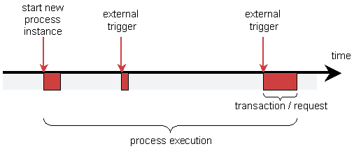
图 9.1. 持久化模式下的事务超时

在大多情况下，计算工作是流程需要完成的一部分， 在外部触发器（红色部分）之后的部分，其实很少。 一般来说，处理流程执行和处理UI传递过来的请求 的事务不会超过一秒。 而业务流程中的等待状态可能超过几小时，几天甚至几年。 当等待状态启动后，线索就变得很清晰， 在等待状态启动之前，只有计算工作的完成包含在事务中。
考虑一下这种方式： "当到达审批时，所有的自动流程需要做的是什么， 在流程系统需要等待另一个外部触发器之前？"。 除非pdf需要被创建，或大邮件需要被发送， 大部分时候，它消耗的时间都是可以忽略的。 这就是为什么在默认的持久化执行模式下， 流程工作在客户端线程下执行。
这个原因也保证着流程同步路径的情况。 当一个执行的单独路径切分成流程同步路径， 流程花在计算上的时间是可忽略的。 所以为什么分支或切分活动实现是有意义的， 目标持久化模式产生的同步路径在同一个线程中按顺序执行。 基本上它们都只是在同一个事务中的计算工作。 因为分支或切分知道每个执行的同步路径会返回，所以这只能被完成， 当出现一个等待状态的时候。
因为这里有一个困难的概念需要掌握，我会再次使用其他词语来解释它。 从头再看一次在持久化执行模式下被流程执行创建出来的它。 如果在一个事务中，一个执行被给与一个外部触发器， 那导致执行切分成多个执行的同步路径。 然后执行在计算上的部分也可以忽略。 生成SQL的部分也可以忽略。 因为所有在同步分支上完成的功能，必须在同一个事务中完成， 这里一般没有指针在分支或切分实现， 在多个线程中产生执行的同步路径。
为了创建可执行流程，开发者需要确切知道什么是自动活动， 什么是等待状态，哪些线程会被分配给流程执行。 对于画业务流程的业务分析人员，事件就很简单了。 对于他们画的活动，他们通常只要知道这是一个人或是一个系统响应。 但是他们通常不知道如何转换线程和事务。
所以对于开发者，第一个任务是分析什么是流程控制的线程中需要执行的， 什么是外部的。 查找外部触发器是寻找一个流程中的等待状态的很好的开始， 就像动词和名词可以在构建UML类图中的元素的规则。

9.5. 流程同步
为了进行流程同步建模，在执行中这是一个父子树形结构。 这个想法是执行主路径是树的根。 流程的主路径也被称作流程实例。 当在给定流程定义上启动或创建一个新流程实例时， 执行便被创建。
现在，因为执行的主路径和流程实例是相同对象， 这保证了用法的简单， 在没有同步情况的简单流程下。
图 9.2. 基本执行结构的UML类图

为了建立执行的多同步路径，活动实现比如一个分支或切分 创建子执行， 使用ActivityExecution.createExecution方法。 活动实现比如结合或合并可以停止流程的这些同步路径， 通过调用执行同步的stop方法。
只有叶子执行可以激活，非叶子执行应该不是激活的。 这个执行的树形结构没有坚持一个同步或结合行为的特殊类型。 它从事着分支或和切分 和结合或和合并来使用执行树结构， 用任何方式，他们想定义期望的同步行为。 这里我们看一个同步执行的例子。
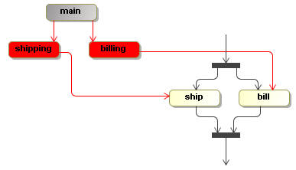
图 9.3. 执行的同步路径

这里有执行的一个付款和一个发货路径。 在这种情况，水平线上的活动展示了分支和结合。这个执行显示了三个执行。 执行的主路径不是激活的（显示成灰色） 执行的付款和发货路径是激活的，分别指向了 bill和ship活动。
从事活动行为的实现，是他们想使用的执行结构。 假设多个任务必须在执行进行之前完成。 活动行为可以为这个产生一系列子执行。 或者可以选择，任务组件可以支持任务组， 分配给单独的执行。在那种情况， 任务组件成为同步任务的响应， 因此把这个责任移动到执行树形结构范围之外。

9.6. 异常处理器
在所有分配到流程的代码中，像 Activity，EventListeners和 Condition，可能分配给异常处理器。 这可以想成是把这些实现的方法实现包含在try-catch块中。 但是为了构建更多可复用的构建块， 为了委派类和异常处理逻辑， 异常处理器可以添加到核心流程模型中。
一个异常处理器可以分配给任何流程元素。 当一个异常发生在一个委派类中，一个匹配的异常处理器就会被找到。 如果找到了一个这样的异常处理器，它会有一个处理这个异常的机会。
如果一个异常处理器处理完成，没有出现问题，然后这个异常会 被认为是处理了，就会在委派代码调用后继续。 比如，一个转移有三个动作，第二个动作抛出一个异常， 这个异常被异常处理器处理，然后
编写自动活动，异常处理器提醒是很容易的。 默认是任意执行。没有方法需要在执行中调用。 所以如果一个自动活动抛出一个异常，被异常处理器处理， 这个执行会在这个执行后继续执行。这对于控制流向活动 就会有一个更大的困难。它们可能需要包含try-finally块 来调用执行中对应的方法，在异常处理器 获得一个机会来处理异常。比如，如果活动是等待状态， 然后发生了一个异常，这里就会有一个风险，线程会跳出 execution.waitForSignal()的调用， 导致执行在这个活动以后继续执行。
TODO: exceptionhandler.isRethrowMasked
TODO: transactional exception handlers
TODO: we never catch errors

9.7. 流程修改
TODO: 流程修改

9.8. 锁定和流程状态
一个执行的状态不是激活就是锁定。 一个激活的执行不是执行就是等待外部触发器。 如果一个执行不是STATE_ACTIVE，那么它就是被锁定。 一个锁定的执行是只读的，不能接受任何外部触发器。
当一个新执行被创建时，它是STATE_ACTIVE。 为了把状态修改成锁定状态，使用lock(String)。一些STATE_*常量 被提供了，它们演示了最常用的锁定状态。 但是在图片中的'...'状态展示了任何字符串 都可以作为状态提供给lock方法。
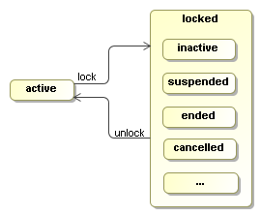
图 9.4. 执行的状态

如果一个执行被锁定，修改执行的方法会 抛出一个PvmException，信息会引用真实的锁定状态。 触发事件，更新变量，更新优先级，添加注释 不会当做是修改执行。 子节点的创建和删除也不会检测， 这意味着那些方法可以被外部API客户和活动行为调用， 即使执行在锁定状态。
确保比较getState()和STATE_*常量时 使用.equals，不要使用'=='，因为如果执行从持久存储加载。 会创建一个新字符串，而不是使用常量。
一个执行实现会被锁定：
- 当它结束
- 当它暂停
- 在异步延续过程中
更多的，锁定可以被活动实现使用， 让执行在等待状态下只读，然后为这个执行传递 的外部实例就像这样：
- 一个人员任务
- 一个服务调用
- 一个等待状态当探测器检测一个文件的出现时就结束
在这些情况，策略是外部实例应该获得 执行的完全控制，因为它想要控制什么应该允许，什么不应该。 为了获得那种控制，他们锁定了执行，所以所有内部交互 必须通过外部实例传递。
一个创建外部实例的主要原因是， 它们可以在执行已经执行过还存在。比如， 在服务调用的情况，定时器可以导致执行获得超时转移。 当响应在超时后到达，服务调用实例应该 确认它没有signal这个执行。所以服务调用可以看做 一个活动实例（活动实例） 是对活动每个执行的唯一实例。
外部实例它们自己负责管理执行锁定。 如果定时器和客户端应用结果是选择 外部实例，而不是直接选择执行，然后在理论上是不必要的。 它是从事活动行为实现，无论它希望 执行锁定还是解锁。

第 10 章 配置

10.1. 基本配置
用户指南介绍了如何把jBPM安装到常用的运行环境中。 那是很简单很便利的方式来开始使用jBPM。 请使用那些教程。 这些文档提供了一些底层信息， 尤其是为了那些想知道配置是如何处理的开发者。 请承担你自己的风险：）。
jbpm.jar包含了一些默认配置文件， 它们可以导入到用户配置文件中。
这样，用户很容易选择包含或排除哪些功能。 而且这些配置信息也包含了实现， 所以用户可以只导入那些起作用的配置文件， 当我们发布的配置文件中出现了修改的时候。
配置文件可以导入到用户的jbpm.cfg.xml中：
- jbpm.businesscalendar.cfg.xml
- jbpm.default.cfg.xml
- jbpm.identity.cfg.xml
- jbpm.jbossremote.cfg.xml
- jbpm.jobexecutor.cfg.xml
- jbpm.tx.hibernate.cfg.xml
- jbpm.tx.jta.cfg.xml
jbpm.default.cfg.xml：包含了默认的配置， 比如服务，hibernate配置（来自jbpm.hibernate.cfg.xml中的配置）， hibernate会话工厂，业务日历等等。
一个标准的java配置看起来像是这样：
<?xml version="1.0" encoding="UTF-8"?>

<jbpm-configuration>

<import resource="jbpm.default.cfg.xml" />
<import resource="jbpm.businesscalendar.cfg.xml" />
<import resource="jbpm.tx.hibernate.cfg.xml" />
<import resource="jbpm.jpdl.cfg.xml" />
<import resource="jbpm.identity.cfg.xml" />
<import resource="jbpm.jobexecutor.cfg.xml" />

</jbpm-configuration>
当你想要修改配置时，首先考虑 修改一个导入的其他支持的 可导入配置文件。
比如，在一个JTA环境中，使用 jbpm.tx.jta.cfg.xml 替换jbpm.tx.hibernate.cfg.xml。
第二种定义更多自定义配置的方式是 在jbpm.cfg.xml中直接指定配置项目。 比如，参考下面的第 10.3 节 “自定义身份认证组件”。 你自定义了越多的，更可能你做了很多 我们无法预计的事情。
jbpm.jar也包含了下列hibernate映射配置文件：
jbpm.execution.hbm.xml
jbpm.history.hbm.xml
jbpm.identity.hbm.xml
jbpm.repository.hbm.xml
jbpm.task.hbm.xml
所有这些将java领域模型映射到一个关系数据库中。
jbpm.jar还包含的其他配置文件：
jbpm.task.lifecycle.xml
jbpm.variable.types.xml
jbpm.wire.bindings.xml
jbpm.jpdl.activities.xml
jbpm.jpdl.eventlisteners.xml
通常，没必要深入到解析的内部。 它更多是用来指出如何指定你希望的配置：）。 但是在这里：如何从配置文件开始进行解析，参考
- 类 org.jbpm.pvm.internal.env.JbpmConfigurationParser
- 资源 modules/pvm/src/main/resources/jbpm.wire.bindings.xml
- 包 modules/pvm/src/main/java/org/jbpm/pvm/internal/wire/binding

10.2. 自定义工作日历
要想为工作日历提供自定义的实现， 在jbpm.cfg.xml中像这样 指定一个自定义的工作日历实现
<jbpm-configuration>

<import resource="jbpm.default.cfg.xml" />
...

<process-engine-context>
<object class="org.jbpm.test.custombusinesscalendarimpl.CustomBusinessCalendar" />
</process-engine-context>

</jbpm-configuration>
这是一个示例实现
public class CustomBusinessCalendar implements BusinessCalendar {

public Date add(Date date, String duration) {
if ("my next birthday".equals(duration)) {
GregorianCalendar gregorianCalendar = new GregorianCalendar();
gregorianCalendar.set(Calendar.MONTH, Calendar.JULY);
gregorianCalendar.set(Calendar.DAY_OF_MONTH, 21);
return gregorianCalendar.getTime();
}
return null;
}
}

10.3. 自定义身份认证组件
现在我们支持两种外部的身份认证组件：
- jBPM内建的身份认证组件：包含在jBPM工程发布包中
- JBoss IDM：包含在JBoss产品平台下。
jboss/build.xml安装脚本可以用来 把jBPM安装到JBoss中，使用JBos IDM组件。 这儿有几个配置文件中的参数，覆盖默认的内建身份认证组件 来使用JBoss IDM组件的值。
如果你想要使用你自己的身份认证组件，删除下面 jbpm.cfg.xml中的几行代码：
<import resource="jbpm.identity.cfg.xml" />
然后在同一个文件中，添加如下部分
<transaction-context>
<object class="your.package.YourIdentitySessionImpl" />
</transaction-context>
YourIdentitySessionImpl 应该实现 org.jbpm.pvm.internal.identity.spi.IdentitySession 为了让这个身份认证可插拔不是我们的第一目标，但是它是设计的意图。让我们看看它会变成什么样。

第 11 章 持久化
现在jBPM的持久化是基于hibernate的。但是在未来我们可能切换到JPA上去。 这就是为什么我们强烈推荐使用API，这就可以让API 帮你隐藏这些改动。
这是jBPM数据库表结构的ER图。感谢 MySQL Workbench>.
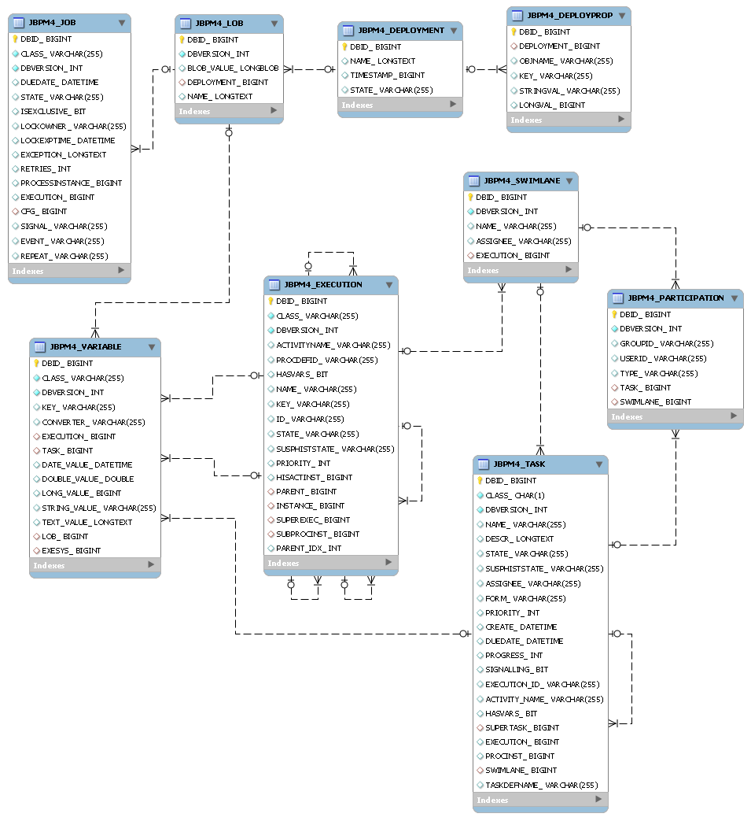
图 11.1. jBPM资源库和运行时表结构ER图

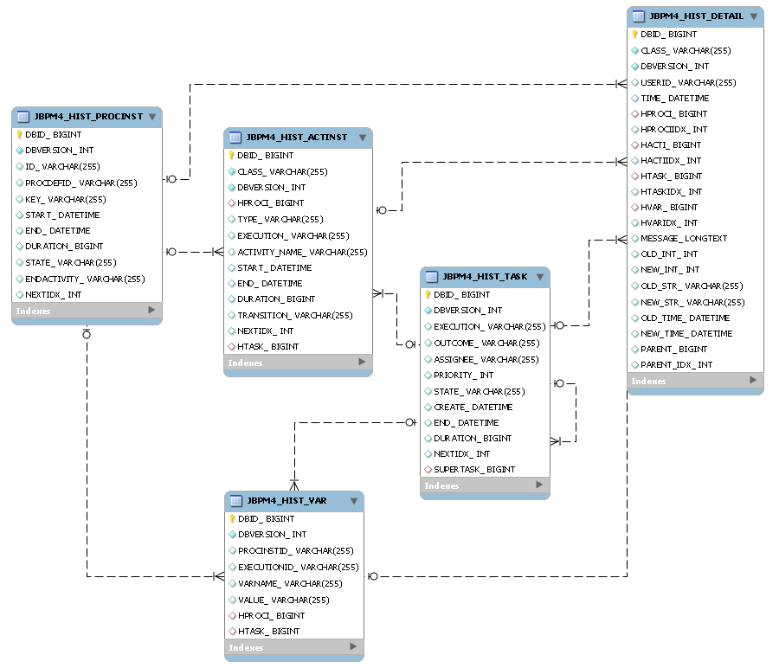
图 11.2. jBPM历史数据库表结构ER图

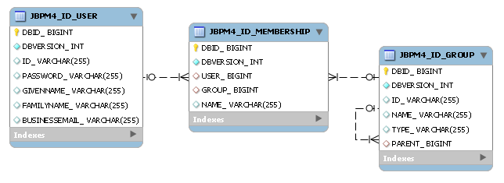
图 11.3. jBPM身份认证表结构ER图

第 12 章 计划执行器
对于jPDL中的特性，比如异步执行和定时器，jBPM 依靠事务性的异步消息和定时器来完成。 这些在标准java平台下都没有提供。 因此，jBPM包含了JodExecutor组件， 它会执行异步消息和定时器 在任何（隐含集群）环境。

12.1. 概述
默认情况下，当调用一个jBPM服务操作时（比如，TaskService, ExecutionService等等），jBPM逻辑上会在同一个线程中执行， 这个线程来自客户端。大多数情况下，这完全满足需要， 因为流程中的大多数步骤不需要很多时间。这意味着 向一个流程实例下达命令，从一个等待节点移动到另一个， 经过业务流程中的许多其他步骤， 可以在一个事务中完成。
然而，在一些场景， 业务流程是用异步执行的方式会更有效。 将一个活动标记为异步， jBPM引擎会在逻辑执行到活动时， 不会在调用者的线程中执行它， 而是打开另一个线程，相同的机制也用于定时器 和异步邮件（这意味着邮件会稍后发送，使用单独的线程）。 下面的图片展示了哪些组件会使用这个机制。
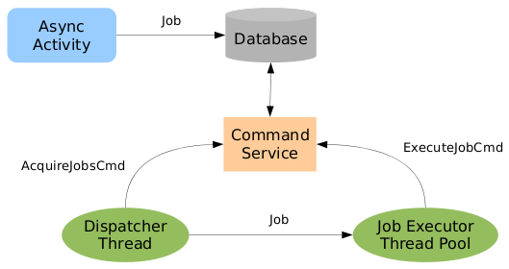
图 12.1. JobExecutor组件概述

在业务流程中，当使用定时器和异步执行时， jBPM引擎会保存一个'job'到数据库（一个job包含 持续时间和执行逻辑）。注意这个机制是可插拔的， 意味着在以后，可以使用其他途径 （JMS, JCR等等）。
现在JobExecutor开始执行了，实际上 一个管理器包含以下几个子组件：
- 一个共享的阻塞队列， 它用来临时存储job的id， job都是可执行的（比如持续时间已经过了）。
- 每个JobExecutor都有一个DispatcherThread。 这个线程会从数据库中查询“可执行的job”（比如，已经过了持续时间的定时器）， 这是通过CommandService使用了一个已经写好的命令。 因为分派器使用CommandService，所以命令自动使用了事务， 被配置好的拦截器封装好了。 如果job一直可用，分派器就会把job的id放到共享队列中， 直到队列装满。 （线程会自动被JVM锁定，直到有地方空出来） 或数据库中已经找不到新job了。 后面的情况，分派器会等待一段配置好的时间 （比如，'idle time'）。
- JobExecutor还维护了一个job executor的线程池。 executor线程的数量可以配置，它会影响共享队列的大小， 用来传送和处理已经提交的job。每个executor线程 会从队列中获得一个job。共享队列会阻塞executor线程， 直到一个job加入队列。新任务会被一个等待的executor线程处理。 在从队列中获得一个job之后，这个job会在事务中执行， 通过CommandService使用一个专用的命令。因此， job会被执行完全，在executor线程中， 而不是调用者的线程中。结果，job的执行顺序就是不可知的了， 如果这里有多个竞争的executor线程的话。 然而，可以肯定的是，一个事务中只有一个job会被完成， 除非指定了 exclusive job。这种情况下， 所有的唯一job会按照顺序依次执行。

12.2. 配置
启用jobExecutor是非常简单的，只要添加下面的几行代码 到jbpm.cfg.xml文件中（使用默认配置）：
<import resource="jbpm.jobexecutor.cfg.xml" />

还有更多属性，可以更好的调整JobExecutor：
- threads: 定义了 JobexecutorThreadsd的数目（默认3个线程）
- idle: 以毫秒为单位的，派发器组件 在数据库中找不到新job时的等待时间（默认5秒）
- idle-max: 当出现一个异常时 空闲间隔会翻倍，直到达到'idle-max （回退机制用来避免从一个错误的数据库一直读取数据）。
- lock-millis: 以毫秒为单位， 一个job会被锁定，在派发器读取之后。 这可以预防多个JobExecutorThreads访问一条记录，会出现死锁。 （比如，在集群中使用）。

<process-engine-context>

<job-executor threads="4" idle="15000" idle-max="60000" lock-millis="3600000" />

</process-engine-context>

第 13 章 高级邮件支持
jBPM 4利用JavaMail API来为业务流程作者们 实现高级的邮件服务。

13.1. 生产者
邮件生产者用来为jBPM创建邮件信息。 生产者都会实现org.jbpm.pvm.internal.email.spi.MailProducer接口。 一个默认的生产者可以用来在外部指定邮件所需的地址。

13.1.1. 默认生产者
默认的邮件生产者可以根据模板生成包含文本，HTML和附件的内容。 模板可以在内部提供或者 在jBPM配置的流程引擎环境章节中。 模板可能包含了表达式，通过脚本引擎执行的表达式。
下面列出了使用内置模板的邮件方式。
<mail name="rectify" language="juel"> (1)
<from addresses='winston@minitrue' /> (2)
<to addresses='julia@minitrue, obrien@miniluv'/> (3)
<cc users='bigbrother'/>
<bcc groups='thinkpol, innerparty'/>
<subject>Part ${part} Chapter ${chapter}</subject> (4)
<text>times ${date} reporting bb dayorder doubleplusungood (5)
refs ${unpersons} rewrite fullwise upsub antefiling</text>
<html><table><tr><td>times</td><td>${date}</td> (6)
<td>reporting bb dayorder doubleplusungood
refs ${unpersons} rewrite fullwise upsub antefiling</td>
</tr></table></html>
<attachments> (7)
<attachment url='http://www.george-orwell.org/1984/3.html'/>
<attachment resource='org/example/pic.jpg'/>
<attachment file='${user.home}/.face'/>
</attachments>
</mail>
- 这里指定了在模板中使用的表达式所用的脚本语言。 如果没有指定，会假设使用默认的表达式语言。
- 信息发送者的列表。 发送者可以直接写成他们的邮箱地址或者使用身份模块里的定义。
- 信息接收者的列表，使用以下的分类：To （发送给），CC（抄送）和BCC（密送）。 像发送者一样，接收者可以直接写成他们的邮箱地址 或者使用身份模块里的定义。
- subject元素中的字符会用来 作为邮件的标题。
- text元素中的字符会用来作为 邮件的纯文本内容。
- html元素中的节点会用来作为 邮件的HTML内容。
- 附件可以指定为绝对URL网址， classpath下的资源，本地文件或表达式。
注意，模板中的每个部分都可以使用脚本表达式。
如果希望得到复杂的邮件或自己生成附件， 参考自定义邮件生产者。

13.2. 模板
邮件模板可以使用流程定义中的信息。 模板被放在你配置文件的流程引擎环境部分。 所以内置模板的可用元素，像写在上一章中的那些信息， 都可以用来扩展模板。参考下面的代码片段。
<jbpm-configuration>
<process-engine-context>
<mail-template name="rectify-template">
<!-- same elements as inline template -->
</mail-template>
</process-engine-context>
</jbpm-configuration>
每个模板必须有一个唯一的名字。邮件节点可以通过template属性来引用模板， 像下面这样。
<mail name="rectify" template="rectify-template />

13.3. 服务器
邮件服务器是配置在配置文件中的。 mail-server元素定义了一个SMTP邮件服务器来发送邮件信息。 因为jBPM用户使用JavaMail来发送邮件，所有JavaMail所支持的属性都可以在jBPM中用到。 使用session-properties这个子元素， SMTP属性必须像下面这样提供出来。
可以参考 JavaMail文档，来了解被支持的属性
<jbpm-configuration>
<transaction-context>
<mail-session>
<mail-server>
<session-properties>
<property name="mail.smtp.host" value="localhost" />
<property name="mail.smtp.port" value="2525" />
<property name="mail.from" value="noreply@jbpm.org" />
</session-properties>
</mail-server>
</mail-session>
</transaction-context>
</jbpm-configuration>
如果在外发的信息中没有配置"From"属性， 会使用mail.from中配置的参数。

13.3.1. 多服务器
对多个SMTP服务器的支持已经添加到jBPM 4中，来获得更广泛的服务器组织结构。 比如，对于那些既有内部邮箱 又有外部邮箱的公司就很有用。
为了安装多SMTP邮件服务器，需要在配置文件中定义多个邮件服务器， 像下面这样。其中的address-filter标签定义了 每个邮件服务器的域。地址过滤器是一个正则表达式 用来决定一个邮件地址 应该被哪个服务器处理。
参考 正则表达式 API 了解允许使用的正则表达式的更多信息。
<jbpm-configuration>
<transaction-context>
<mail-session>
<mail-server>
<address-filter>
<include>.+@example.com</include>
</address-filter>
<session-properties>
<property name="mail.smtp.host" value="internal.smtp.example.com" />
<property name="mail.from" value="noreply@example.com" />
</session-properties>
</mail-server>
<mail-server>
<address-filter>
<exclude>.+@jbpm.org</exclude>
</address-filter>
<session-properties>
<property name="mail.smtp.host" value="external.smtp.example.com" />
<property name="mail.from" value="noreply@example.com" />
</session-properties>
</mail-server>
</mail-session>
</transaction-context>
</jbpm-configuration>
地址过滤器使用以下的逻辑来获得地址。
- 被包含了， 而且没有被排除的地址。
- 没有指定为被包含的地址， 默认为被包含。
- 没有指定为被排除地址， 默认为没有被排除。

13.4. 自定义邮件生产者
jBPM 4允许创建自定义邮件生产者来为一个公司实现特定的需求。 为了实现这个功能，创建一个类，实现 org.jbpm.pvm.internal.email.spi.MailProducer接口。 方法produce会获得一个流程，并返回一个 Message集合，它们会通过MailSession发送

13.4.1. 扩展默认邮件生产者
自定义邮件生产者的基础是可以实例化一个类， 继承MailProducer接口。在最简单的场景， 类可以扩展默认邮件生产者，进行很少的扩充 比如添加一些参与者。下面的流程代码压实了使用 一个邮件活动，和一个自定义邮件生产者。
<mail name='send mail' class='org.example.AuditMailProducer'>
<property name='template'>
<object method='getTemplate'>
<factory><ref type='org.jbpm.pvm.internal.email.impl.MailTemplateRegistry'/></factory>
<arg><string value='rectify-template'/></arg>
</object>
</property>
<property name='auditGroup'><string value='thinkpol'/></property>
<transition to='end' />
</mail>
下面是 AuditMailProducer 的java代码
public class AuditMailProducer extends MailProducerImpl {
private String auditGroup;

public String getAuditGroup() {
return auditGroup;
}
public void setAuditGroup(String auditGroup) {
this.auditGroup = auditGroup;
}

@Override
protected void fillRecipients(Execution execution, Message email) throws MessagingException {
// add recipients from template
super.fillRecipients(execution, email);

// load audit group from database
EnvironmentImpl environment = EnvironmentImpl.getCurrent();
IdentitySession identitySession = environment.get(IdentitySession.class);
Group group = identitySession.findGroupById(auditGroup);

// send a blind carbon copy of every message to the audit group
AddressResolver addressResolver = environment.get(AddressResolver.class);
email.addRecipients(RecipientType.BCC, addressResolver.resolveAddresses(group));
}
}
MailProducerImpl暴露了一个 template属性。 为了获得邮件模板，邮件生产者描述引用了 MailTemplateRegistry对象，并调用了它的 getTemplate方法。这个方法需要 一个字符串参数，是所需模板的名称。
AuditMailProducer 添加了一个额外属性, 组的标识符会以密送方式向外发送邮件。 审计邮件生产者覆盖了默认的 fillRecipients实现， 来添加额外的BCC参与者。

第 14 章 软件日志

14.1. 配置
PVM可以使用JDK日志（java.util.logging）或log4j。当第一个信息被记录， PVM日志会根据下面的过程进行选择：
- 如果一个logging.properties资源被发现在 classpath（使用context classloader）下，然后JDK日志会被使用 这个文件会被用来实现JDK日志。
- 如果log4j在classpath中找到，然后log4j会被用到。 对log4j的检测会通过检测context classloader中的 org.apache.log4j.LogManager来实现。
- 如果没找到上面的，会使用JDK日志。

14.2. 目录
PVM类使用它们自己的类名作为日志的目录。
为了对PVM的类在做什么进行基本的了解， 最好打开debug级别。 trace级别对于这个目的来讲 似乎输出太多了。

14.3. JDK日志
在JDK日志中，debug映射为fine， trace映射为finest。 finer级别没有用到。
org.jbpm.pvm.internal.log.LogFormatter是pvm库的一部分， 它可以为日志信息创建一个很好的单行输出。 它也有一个灵活的功能，为每个线程创建一个唯一的标示。 想要配置它，这是一个常用的logging.properties
handlers = java.util.logging.ConsoleHandler
java.util.logging.ConsoleHandler.level = FINEST
java.util.logging.ConsoleHandler.formatter = org.jbpm.pvm.internal.log.LogFormatter

# For example, set the com.xyz.foo logger to only log SEVERE messages:
# com.xyz.foo.level = SEVERE

.level = SEVERE
org.jbpm.level=FINE
org.jbpm.tx.level=FINE
org.jbpm.pvm.internal.wire.level=FINE

14.4. 调试持久化
在测试持久化时，下面的日志配置是很有价值的。 目录org.hibernate.SQL显示执行的SQL语句， 目录org.hibernate.type显示查询中 设置的参数值。
org.hibernate.SQL.level=FINEST
org.hibernate.type.level=FINEST
一旦你获得一个失败处理，比如因为一个hibernate异常， 你可能希望把批处理大小设置为0，像这样在hibernate配置里：
hibernate.jdbc.batch_size = 0
也是在hibernate配置中，下面的配置允许记录 hibernate输出的SQL的日志细节：
hibernate.show_sql = true
hibernate.format_sql = true
hibernate.use_sql_comments = true

第 15 章 历史
历史信息是在数据库中维护的用于查询目录的信息。 这个信息保存在数据库中，在流程或任务结束的时候。 但是它对于运行中的信息来说，一直都是过时的。 历史信息时在运行时的事务中更新的。
我们维护了4个实体的历史信息：流程实例，活动实例，任务和变量。 每个实体都分配给一系列的细节。 最好使用历史查询来获得这些信息，通过API。
历史事件在流程运行的过程中被触发，分发到配置好的HistorySession中。 （参考HistoryEvent.fire）所有的历史事件都委派给一个HistorySession。 默认的HistorySessionImpl 将调用它们自己的历史事件中的process()方法。
HistoryEvent是临时事件。在process方法中，它们在历史模型中建立信息。 这是一个HistoryProcessInstance，这里还有一个从HistoryActivityInstance开始的完全类继承结构。
在HistoryEvent.process方法中，历史事件创建模型实体或者在历史实体中合并信息。 比如，一个ProcessInstanceCreate历史事件会创建一个HistoryProcessInstance实例或记录。 ProcessInstanceEnd会设置已存在的HistoryProcessInstance实例或记录的 结束属性。
与活动的模式相同。但是对于自动活动，这里有一个优化 所以只要有一个事件被创建，所有信息被存储在一个单独的insert中 （所有这些都发生在一个事务中）。

第 16 章 JBoss集成
jBPM提供了与JBoss 4.2.x和JBoss 5.0.0.GA进行集成。 作为installation的一部分，jBPM的流程引擎和发布器会安装成一个jBoss服务。
在成功安装之后，你应该看到流程引擎已经启动，并绑定到JDNI中：
[...]
14:12:09,301 INFO [JBPMService] jBPM 4 - Integration JBoss 4
14:12:09,301 INFO [JBPMService] 4.0.0.Beta1
14:12:09,301 INFO [JBPMService] ProcessEngine bound to: java:/ProcessEngine

16.1. 打包流程归档
当jBPM发布为一个jBoss实例，流程部署会像其他发布归档一样运行（比如，*.war，*.ear）并被JBPMDeployer执行。 为了发布一个流程归档，简单创建一个*.jpdl归档（zip文件），这包含流程定义（*.jpdl.xml）和所有执行流程需要的资源（比如，类，属性文件）：
Bonanova:Desktop hbraun$ jar -tf OrderProcess.jpdl

META-INF/MANIFEST.MF
OrderProcess.jpdl.xml
org/mycompany/order/*.class

16.2. 把流程归档发布成一个jBoss实例
如果想发布一个流程归档，直接把它复制到$JBOSS_HOME/server/<config>/deploy/下：
(1) cp OrderProcess.jpdl $JBOSS_HOME/server/default/deploy

(2) less $JBOSS_HOME/server/default/log
[...]
2009-04-08 14:12:21,947 INFO [org.jbpm.integration.jboss4.JBPMDeployer]
Deploy file:/Users/hbraun/dev/prj/jboss/tags/JBoss_4_2_2_GA
/build/output/jboss-4.2.2.GA/server/default/deploy/OrderProcess.jpdl

如果想删除一个流程，直接从发布目录下删除流程归档文件。

16.3. 流程发布和版本管理
TBD: 可以在这里找到初步的解释： 这里

16.4. 流程引擎和J2EE/JEE编程模型
对流程引擎的描述会被安装成jBoss服务，并绑定到JDNI上。 这意味着任何EE组件（比如，servlet，ejb）可以使用JNDI查找来实现它：
private ProcessEngine processEngine;
[...]

try
{
InitialContext ctx = new InitialContext();
this.processEngine = (ProcessEngine)ctx.lookup("java:/ProcessEngine");
}
catch (Exception e)
{
throw new RuntimeException("Failed to lookup process engine");
}

一旦我们获得一个流程引擎的实例，你可以调用像服务章节里描述的一样调用它。
UserTransaction tx = (UserTransaction)ctx.lookup("UserTransaction"); (1)
Environment env = ((EnvironmentFactory)processEngine).openEnvironment();

try
{

ExecutionService execService = (ExecutionService)
this.processEngine.get(ExecutionService.class);

// begin transaction
tx.begin();

// invoke on process engine
executionService.signalExecutionById("ICL.82436");

// commit transaction
tx.commit();

}
catch (Exception e)
{
if(tx!=null)
{
try
{
tx.rollback();
}
catch (SystemException e1) {}
}

throw new RuntimeException("...", e);

}
finally
{
env.close();
}

(1) 不用把调用封装在UserTransaction中，调用来自CMT组件，比如，一个EJB。

第 17 章 Spring集成
可以嵌入到不同环境中的jBPM引擎，一直是它的一个核心功能， 但是通常需要额外的依赖库来完成集成工作。 从jBPM4开始，可以很自然的把jBPM集成到 Spring中。 这一章会解释完成这样的集成需要哪些步骤。
Spring集成，是由Andries Inzé 以社区形式开始的。 需要注意spring集成当前还处于“孵化器”中， 在它移动到用户手册之前。

17.1. 概述
默认的jBPM行为是为每个操作打开一个事务， 调用来自服务API。在通常的Spring安装中，应用访问 来自web层，进入事务边界，通过调用服务bean中的操作。 这些服务bean会访问jBPM服务。 所有这些操作通常在一个单独的事物中运行（比如，一个事务 对应浏览器的每个请求），这与标准的jBPM事务处理方式是不同的。 作为替代启动和提交事务在每个服务操作中， 存在的事务应该被利用起来 （或者，如果没有存在事务，应该启动一个新的）。

17.2. 配置
集成Spring和jBPM的最简单方式是在你的jbpm.cfg.xml文件中导入 jbpm.tx.spring.cfg.xml：
<import resource="jbpm.tx.spring.cfg.xml" />

这个配置使用了一个事务管理器，它是定义在Spring配置中的。 从这个文件的内容开始吧，如果你需要了解jBPM-spring 的整合配置。
如果你是从一个已存在的配置开始，可以把standard-transaction-interceptor 替换为spring-transaction-interceptor。hibernate session需要使用属性current="true"， 这取决于是否使用了spring中的'current session'策略。 而且，<transaction/>必须从transaction-context中删除，如果你希望 事务只由spring进行管理。 这会让jBPM从当前session中搜索，它应该是被spring提供的。
<process-engine-context>
<command-service>
<spring-transaction-interceptor />
...
</command-service>
...
</process-engine-context>
<transaction-context>
...
<hibernate-session current="true"/>
</transaction-context>

spring-transaction-interceptor默认会查找PlatformTransactionManager的实现， 通过类型在定义好的bean中查找。在有多个事务管理器的情况， 可以使用事务管理器的名称来指定使用哪一个， 可以这样使用拦截器：
<spring-transaction-interceptor transaction-manager="myTransactionManager" />

Spring集成提供了一个特殊的context，它会添加到context集合中， jBPM引擎会从中查找bean。 使用SpringContext，现在可以从Spring Application Context中获得bean。 jBPM流程引擎可以向下面这样配置在 spring的applicationContext.xml中：
<bean id="springHelper" class="org.jbpm.pvm.internal.processengine.SpringHelper">
<property name="jbpmCfg" value="org/jbpm/spring/jbpm.cfg.xml"></property>
</bean>

<bean id="processEngine" factory-bean="springHelper" factory-method="createProcessEngine" />

注意，SpringHelper的jbpmCfg属性是可选的。 如果默认的jbpm.cfg.xml存在在classpath下（比如，不是在一起写包下）， 这一行就可以删除。
使用这个配置，可以这样创建ProcessEngine：
<bean id="processEngine" factory-bean="jbpmConfiguration" factory-method="buildProcessEngine" />

jBPM服务也可以定义在Spring applicationContext中，如下所示：
<bean id="repositoryService" factory-bean="processEngine" factory-method="getRepositoryService" />
<bean id="executionService" factory-bean="processEngine" factory-method="getExecutionService" />

17.3. 使用
上一章一直在演示jBPM是无任何与其他Spring服务协作的。 其他的用例是在一个流程中调用Spring Bean。 这可以使用表达式， 处理Spring bean的名字。
<java name="echo" expr="#{echoService}" method="sayHello" >
<transition name="to accept" to="join1"/>
</java>

脚本引擎会在所有的context中查找名为echoService的bean。 如果你向上面配置了ScriptManager，Spring会在最后的context中被查找。 你也可以添加一个Spring bean到Spring Application Context中（比如 IdentitySessionImpl，使用id为identitySession） 并在jBPM配置中使用它（比如，添加<env class="identitySession" />）

17.4. 测试
使用AbstractTransactionalJbpmTestCase 来对流程进行隔离测试（比如，不影响数据库）。 这个类继承了 AbstractTransactionalDataSourceSpringContextTests类， 这意味着，测试一个流程和测试一个DAO 的方式是完全相同的。

第 18 章 Signavio web建模器

18.1. 简介
从version 4.1开始，jBPM绑定了一个完全开源的基于web的BPM设计器工具 叫做'Signavio'。这个Signavio web建模器是和JBoss jBPM团队 紧密协作的结果， 这家公司的名字也叫'Signavio' 和德国的Hasso Plattner Instut (HPI)。Signavio是基于web的建模工具 Oryx， 它是由HPI开发的开源项目。HPI和Signavio 都提交了他们自己的人力，继续在Oryx和Signavio中提供支持。 更多的信息可以在 这里看到。
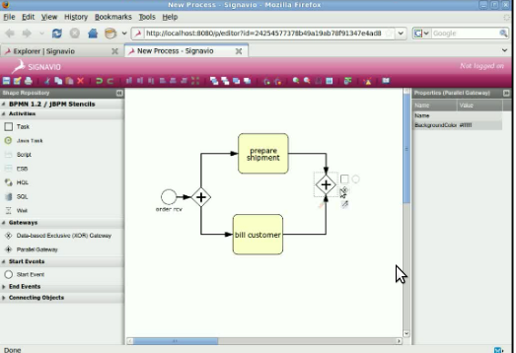
使用Signavio基于web的BPMN建模器，可以让业务分析员 通过浏览器建立业务模型。用于储存BPMN流程的文件格式 实际上就是jPDL。这意味着 获得的结果流程可以直接导入到Eclipse GPD和vice-vesa中。 流程文件会保存在硬盘上， 在$jbpm_home/signavio-repository， 如果你使用了默认的安装脚本。
注意：基于web的BPMN建模工具，绑定在jBPM中的，是100%开源的（MIT-licence）。 Signavio公司 也提供商业版本的相同建模工具，提升了额外的功能。 要注意新特性，对jBPM项目有益处， 通常会提交到建模工具的开源资源库。

18.2. 安装
这里有几种把Signavio安装到你的web容器中的方式：
- 使用$jbpm_home/install中的demo.setup.jboss/tomcat脚本
- 使用$jbpm_home/install中的install.signavio.into.jboss/tomcat脚本
- 把$jbpm_home/install/src/signavio/jbpmeditor.war 复制到你的web容器中

18.3. 配置
大多数Signavio配置参数可以在web.xml中修改， 你可以在jbpmeditor.war/WEB-INF/中找到。 唯一的参数是真正重要的是fileSystemRootDirectory参数。 这个参数的值必须指向一个存在的文件夹 在你的硬盘上，指定流程必须存储在哪里：
</context-param>
<context-param>
<description>Filesystem directory that is used to store models</description>
<param-name>fileSystemRootDirectory</param-name><param-value>/home/jbarrez/dev/temp/jbpm-4.4-SNAPSHOT/signavio-repository</param-value>
</context-param>

如果使用$jbpm_home/install中提供的安装脚本， 参数会自动设置为$jbpm_home/signavio-repository 在安装过程中。

附录 A. 修改日志
修订历史
修订 jBPM-4.4 | 2010-07-19
- revision: 6056 ~ 6482
- 第 2.1.1 节 “持续时间表达式” 在duedate中使用表达式。
- 第 2.3 节 “ foreach 实现动态分支”添加foreach活动
- 第 2.5 节 “assign”添加assign活动
- 第 3.7 节 “流程根元素” 修改id和name的处理方式
- 第 3.8.5 节 “顺序流” 为顺序流添加默认属性和条件。
- 第 3.8.7 节 “网关：唯一网关” 允许唯一网关同时执行合并和切分
- 第 3.8.8 节 “网关：并行网关” 允许并行网关同时执行合并和切分
- 第 3.8.9 节 “网关：包含网关” 添加包含网关
- 第 3.9 节 “高级结构” 添加高级结构，中间获取监听器事件
- 第 3.9.1 节 “内嵌子流程” 内嵌子流程
- 第 3.9.2 节 “定时启动事件” 定时启动事件
- 第 13.1 节 “生产者” 自定义邮件发送器。
- 第 18 章 Signavio web建模器 升级到4.4。
修订 jBPM-4.3 | 2009-12-29
- revision: 5849 ~ 6043
- 第 18 章 Signavio web建模器 升级到4.3。
- 第 2 章 孵化器 升级到4.3。
- 第 2.6 节 “规则发布器” 添加规则发布器，rule-decision活动，rules活动，历史会话链。
- 第 2 章 孵化器 删除task outcome的介绍。
- 第 17.2 节 “配置” 修改spring配置方式。
- 第 3 章 BPMN 2.0添加对BPMN2实现的介绍。
- 第 2.9 节 “jms 活动” 添加对jms活动的介绍。
- 第 2.4 节 “java 活动” 添加对java活动中使用ejb的介绍。
修订 jBPM-4.2 | 2009-11-01
- revision: 5335 ~ 5842
- 第 2.12 节 “任务表单”添加任务表单。
- 第 2 章 孵化器这一章的最后一节介绍了“自定义代码缓存”和“事务”的问题，没有id没法直接链接过去。
- 第 2.13 节 “实例迁移”介绍流程实例迁移功能。
- 第 2.1.2 节 “工作日历”补充介绍工作日历。
- 添加新一章 第 18 章 Signavio web建模器
修订 jBPM-4.1 | 2009-09-01
- revision: 5288 ~ 5432
- 在 第 10 章 配置中添加 第 10.2 节 “自定义工作日历”
- 在 第 2 章 孵化器中添加 taskform_example.png，添加了 第 2.12 节 “任务表单”的内容介绍。
- 在 第 12 章 计划执行器中修改了 jobexecutor.overview.png，修改了对job executor运行方式的一些描述。
修订 jBPM-4.0 | 2009-07-07
- 重构
原第2章改为：第 5 章 流程虚拟机
原第3章改为：第 10 章 配置
原第4章改为：第 6 章 架构
原第5章改为：第 7 章 实现基本活动
原第6章改为：第 8 章 流程剖析
原第7章改为：第 9 章 高级图形执行
原第8章改为：第 2 章 孵化器
原第9章改为：第 11 章 持久化
原第10章改为：第 14 章 软件日志
原第11章改为：第 15 章 历史
- 第 1 章 简介，添加概述。
- 第 2 章 孵化器，添加第 2.1 节 “timer定时器 ”。这部分来自用户手册。
添加，创建组。
添加，任务的outcomings。
- 添加：第 4 章 从jBPM3转换到jBPM4。
- 第 8 章 流程剖析，补充内容。
- 第 9 章 高级图形执行，修改活动行为的讲解。
- 第 10 章 配置，添加对identity的配置。
- 第 11 章 持久化，添加数据库er图。
- 添加：第 12 章 计划执行器。
- 添加：第 13 章 高级邮件支持。
- 添加：第 16 章 JBoss集成。这章来自用户手册。
- 添加：第 17 章 Spring集成。
修订 CR1 | 2009-06-08
- 添加：第 2 章 孵化器。
- 把第 11 章 持久化里面很多内容都删除了。
修订 0.0.1 | 2009-05-16
- 初稿完成。序言

